ФЕДЕРАЛЬНОЕ АГЕНТСТВО

ПО ТЕХНИЧЕСКОМУ РЕГУЛИРОВАНИЮ И МЕТРОЛОГИИ

###### Н А Ц И О Н А Л Ь Н Ы Й С Т А Н Д А Р Т Р О С С И Й С К О Й Ф Е Д Е Р А Ц И И

**ГОСТР**

—

2017

### ПРИБОРЫ ПОЛУПРОВОДНИКОВЫЕ

**Основные размеры**

Издание официальное

Москва Стандартинформ ***2017***

ГОСТ Р 57439—2017

###### Предисловие

1. **РАЗРАБОТАН Акционерным обществом «Российский научно-исследовательский институт**

«Электронстандарт» (АО «РНИИ «Электронстандарт»), Акционерным обществом «Центральное кон­ структорское бюро «Дейтон» (АО «ЦКБ «Дейтон»)

1. **ВНЕСЕН Техническим комитетом по стандартизации ТК 303 «Электронная компонентная база, материалы и оборудование»**
2. **УТВЕРЖДЕН И ВВЕДЕН 8 ДЕЙСТВИЕ Приказом Федерального агентства по техническому ре­ гулированию и метрологии от 4 апреля 2017 г. N9 255-ст**
3. **ВВЕДЕН ВПЕРВЫЕ**

***Правила применения настоящего стандарта установлены в статье 26 Федерального закона от 29 июня 2015 г. N9 162-ФЗ* «О *стандартизации в Российской* Федерации». *Информация об из­ менениях к настоящему стандарту публикуется в ежегодном (по состоянию на 1 января текущего года) информационном указателе «Национальные стандарты», а официальный текст изменений и поправок* — е *ежемесячном информационном* указателе «*Национальные стандарты». В случае пересмотра (замены) или отмены настоящего стандарта соответствующее уведомление будет опубликовано в ежемесячном информационном* указателе «*Национальные стандарты». Соответ­ ствующая информация, уведомление и тексты размещаются также в информационной системе общего пользования — на официальном сайте Федерального агентства по техническому регулиро­ ванию и метрологии в сети Интернет (***[***www.gost.ru***](http://www.gost.ru/)***)***

© Стандартинформ. 2017

Настоящий стандарт не может быть полностью или частично воспроизведен, тиражирован и рас­ пространен в качестве официального издания без разрешения Федерального агентства по техническо­ му регулированию и метрологии

II

ГОСТ Р 57439—2017

###### Содержание

1. **Область применения. 1**
2. **Нормативные ссылки. 1**
3. **Термины и определения. 1**
4. **Обозначения 2**
5. **Основные размеры 4**
   1. **Общие требования. 4**
   2. **Размеры приборов полупроводниковых в корпусах типа КД 4**
   3. **Размеры приборов полупроводниковых в корпусах типа КТ 44**

Приложение А (справочное) Указатель корпусов 154

III

ГОСТ Р 57439—2017

Н А Ц И О Н А Л Ь Н Ы Й С Т А Н Д А Р Т Р О С С И Й С К О Й Ф Е Д Е Р А Ц И И

ПРИБОРЫ ПОЛУПРОВОДНИКОВЫЕ

Основные размеры

**Semiconductor devices. Basic dimensions**

**Дата введения — 2017—08—01**

###### Область применения

Настоящий стандарт распространяется на приборы полупроводниковые (далее — ПП) в корпусах и устанавливает их основные габаритные, установочные и присоединительные размеры.

Стандарт не распространяется на селеновые приборы, термисторы, варисторы. выпрямительные

столбы и блоки, оптоэлектронные приборы, модули полупроводниковые.

Настоящий стандарт предназначен для применения предприятиями, организациями и другими субъектами научной и хозяйственной деятельности независимо от форм собственности и подчинения, а также федеральными органами исполнительной власти Российской Федерации, участвующими в раз­ работке. производстве, эксплуатации ПП в соответствии с действующим законодательством.

###### Нормативные ссылки

В настоящем стандарте использованы нормативные ссылки на следующие стандарты: ГОСТ 15133 Приборы полупроводниковые. Термины и определения

ГОСТ Р 50044 Изделия электронной техники для поверхностного монтажа радиоэлектронной ап­ паратуры. Требования к конструктивной совместимости

ГОСТ Р 54844 Микросхемы интегральные. Основные размеры

**Примечание — При пользовании настоящим стандартом целесообразно проверить действие ссылочных стандартов в информационной системе общего пользования — на официальном сайге Федерального агентства по техническому регулированию и метрологии в сети Интернет или по ежегодному информационному указателю «На­ циональные стандарты», который опубликован по состоянию на 1 января текущего года, и по выпускам ежемесяч­ ного информационного указателя «Национальные стандарты» за текущий год. Если заменен ссылочный стандарт, на который дана недатированная ссылка, то рекомендуется использовать действующую версию этого стандарта с учетом всех внесенных 8 данную версию изменений. Если заменен ссылочный стандарт, на который дана дати­ рованная ссыпка, то рекомендуется использовать версию этого стандарта с указанным выше годом утверждения (принятия). Если после утверждения настоящего стандарта 8 ссылочный стандарт, на который дана датированная ссылка, внесено изменение, затрагивающее положение, на которое дана ссылка, то эго положение рекомендуется применять без учета данного изменения. Если ссылочный стандарт отменен без замены, то положение, е котором дана ссылка на него, рекомендуется применять в части, не затрагивающей эту ссылку.**

###### Термины и определения

В настоящем стандарте применены термины по ГОСТ 15133. а также следующие термины с соот­ ветствующими определениями:

* + 1. **тело корпуса: Часть корпуса ПП без выводов.**

**Издание официальное**

1

ГОСТ Р 57439—2017

* + 1. **позиция вывода: Одно из нескольких мест расположения выводов на выходе из тела кор- пуса. обозначаемое порядковым номером.**
    2. **окружность расположения позиций выводов: Геометрическое место равноотстоящих друг от друга позиций выводов, расположенных по окружности.**
    3. **шаг позиций выводов: Расстояние между номинальным положением осей (плоскостей симметрии) позиций выводов.**
    4. **установочная плоскость: Плоскость соприкосновения корпуса с поверхностью, предна­**

значенной для монтажа ПП.

* + 1. **свес корпуса: Расстояние от края тела корпуса до номинального положения оси крайнего вывода.**
    2. **плоскость основания: Плоскость, проходящая через нижнюю точку тела корпуса парал­ лельно установочной плоскости без учета элементов, обеспечивающих зазор.**
    3. **ключ: Конструктивная особенность, определяющая позицию вывода № 1.**
    4. **наконечник: Часть вывода, имеющая сквозные отверстия, предназначенные для присоеди­ нения монтажных проводов, или выступающая часть корпуса ПП для присоединения проволочного вы­ вода.**
    5. **лепесток: Отпрессованная часть вывода.**
    6. **установочный ключ: Конструктивный элемент в виде выступа, паза, скоса, дополнитель­ ной детали или асимметричности частей конструкции, обеспечивающий однозначную ориентацию ПП при установке на плату.**
    7. **фланец: Деталь корпуса, имеющая сквозные отверстия, предназначенные для монтажа ПП**  **на плату.**

###### Обозначения

4.1 В настоящем стандарте применены следующие обозначения:

*А* — расстояние от установочной плоскости до верхней точки корпуса;

А, — расстояние между установочной плоскостью и плоскостью основания корпуса;

*А2* — расстояние от плоскости основания до верхней точки корпуса;

*Ау* — высота тела корпуса без учета технологических выступов на его поверхности;

*0а —* диаметр окружности расположения осей позиций выводов;

*В. В*,. *В2* — ширина выводных площадок;

*Ь. Ь2. Ь3* — ширина частей выводов, пригодных для монтажа;

£>, — ширина части вывода, непригодной для монтажа;

*0Ь, 0Ь2* — диаметры частей выводов, пригодных для монтажа;

*0Ь‘* — диаметр окружности, описанной вокруг прямоугольного поперечного сечения вывода: 0Ь, — диаметр части вывода, непригодной для монтажа:

*с* — толщина плоского вывода:

£7. 0, — длины ПП без учета выводов;

*0D,* 00v 002,00э — диаметры частей тела корпуса;

*d* — расстояние от плоскости основания корпуса до оси вывода в месте выхода из корпуса;

*dv d2* — расстояния между номинальными расположениями оси выводной площадки и оси поверх­ ности корпуса, на которой расположена выводная площадка;

*Е* — ширина ПП без учета выводов или размер шестигранника под ключ; Е, — ширина ПП без учета выводов и элемента, отводящего тепло (фланца);

е. е1 — шаги позиций выводов;

е2 — расстояние между рядами выводов;

*F*— толщина фланца корпуса (зона фланца корпуса) или элемента, отводящего тепло;

*f.* — размеры частей тела корпуса;

G — длина корпуса ПП без учета наконечника или болта и выводов;

2

ГОСТ Р 57439—2017

**G2**

***0G. G e***

***"о***

***Ь J.A***

***i***

*к*

***k LL i ,L 2***

***L a***

***Le.Lp***

***L,***

***U2***

'i

###### 0M. 0M,

***M.* M,**

***m mt N***

**Wn n}, n2**

***P.P,***

***0p***

Q

0,

Д. <?2

Qi

ff. R,

**R2 S.S,.S 2**

**s 3**

###### 07, 07,

**7 v 7 2**

***t***

***U X .U 2***

***V***

длина корпуса ПП с наконечником без учета выводов; длина корпуса ПП с учетом наконечника с выводом;

зоны, включающие в себя действительный размер корпуса без учета выводов вместе с от*

клонениями в конфигурации корпуса, а также неконтролируемую и непригодную для мон» тажа длину вывода;

общая длина ПП с учетом выводов; общая ширина ПП с учетом выводов; высота или глубина установочного ключа; установочные или монтажные высоты; ширина установочного ключа;

ширина выступа;

длина установочного ключа или катет фаски; длины выводных площадок;

длина проекции формованного вывоца на установочной плоскости;

длины выводов, пригодные для монтажа;

длина вывода, в пределах которой проводят контроль позиционных допусков расположе­ ния выводов;

длины выводов;

неконтролируемая и непригодная для монтажа длина вывода; диаметры наконечников;

размеры наконечников (лепестков);

ширина паза; гпубина паза;

общая длина монтажного болта; длина монтажного болта без резьбы: расстояния между выводами;

расстояния от установочных плоскостей до центра отверстия в наконечнике (лепестке) вы­ вода;

диаметр монтажного отверстия;

расстояние от установочной плоскости до нижней поверхности выводов в месте их выхода из корпуса;

расстояние от верхней поверхности корпуса до верхней поверхности выводов в месте их выхоаа из корпуса;

расстояния между центрами двух монтажных отверстий;

расстояние от плоскости, проходящей через центр монтажного отверстия параллельно плоскости основания, до верхней точки корпуса;

радиусы фланца;

радиус формовки вывода;

расстояния между линией, проходящей через проекции центров монтажных отверстий на плоскость основания, и точкой пересечения оси вывода с плоскостью основания; расстояние между линией, проходящей через точки пересечения осей выводов с плоско­

стью основания, и центром проекции монтажного отверстия на плоскость основания;

диаметры отверстий в наконечнике вывода; размеры отверстий в наконечнике вывода; расстояние между пазами;

размеры фланца корпуса или элемента, отводящего тепло; длина выступа;

3

ГОСТ Р 57439—2017

У, — толщина выступа;

*W*— диаметр резьбы монтажного болта:

2 — свес корпуса;

0 — угол отгиба вывода.

###### Основные размеры

* 1. **Общие требования**
     1. **Размеры ПП в корпусах должны соответствовать указанным на рисунках 1 —117 и в табли­ цах 1—122. Размеры ПП в корпусах приведены с уметом покрытий.**
     2. **Размеры, указанные в таблицах в скобках, в новых разработках деталей и сборочных единиц корпусов не применяют.**
     3. **Для конкретных конструкций ПП рекомендуется устанавливать поле допуска меньше интер­ вала размеров, указанных в настоящем стандарте.**
     4. **Форму и сечение выводов в пределах размеров / 4 ,G c h диаметра G не устанавливают и их размеры не контролируют.**
     5. **Класс и степень точности резьбы, указанные в таблицах, устанавливают в стандартах или технических условиях на корпуса конкретных типов.**
     6. **Корпуса ПП подразделяют на типы, которые обозначают буквенными индексами: КД — корпуса диодов, в том числе варикапов, стабилитронов, тиристоров;**

КТ — корпуса транзисторов, тиристоров.

* + 1. **Условное обозначение корпуса ПП при записи в конструкторской документации после слова**

«корпус» должно содержать:

. шифр типоразмера, включающий в себя обозначение типа корпуса в соответствии с 5.1.6, тире и регистрационный номер разработки;

* + - **прописную латинскую букву, обозначающую модификацию корпуса по размерам (необязатель­ ный элемент);**

- цифру (после тире), обозначающую модификацию корпуса по числу и (или) длине и (или) кон­ фигурации выводов (необязательный элемент).

*Примеры*

1. *Корпус КД-34.*
2. *Корпус КТ-27-2.*
3. *Корпус КТ-46А.*

**Примечания**

1. **Условные обозначения корпусов, присвоенные до дагы введения в действие настоящего стандарта, оста­ ются неизменными.**
2. **Допускается использовать для ПП типы корпусов и их условные обозначения по ГОСТ Р 54844.**
3. **Условные обозначения корпусов, изготавливаемых по техническим условиям, должны соответствовать тре­ бованиям общих технических условий на корпуса ПП.**
4. **Перечень типоразмеров корпусов с указанием соответствующих рисунков приведен в приложении А. та­ блица А. 1.**
   * 1. **Конструкция и размеры ПП в корпусах, предназначенных для автоматизированной сборки (монтажа) аппаратуры, должны соответствовать требованиям ГОСТ Р 50044.**
     2. **Корпуса, отмеченные знаком «*». могут быть использованы для автоматизированной сборки**

аппаратуры и являются предпочтительными.

* 1. **Размеры полупроводниковых приборов в корпусах типа КД**
     1. **Размеры ПП в корпусах типоразмеров КД-1. КД-2. КД-3. КД-4, КД-5. КД-6 и КД-7 должны со­ ответствовать указанным на рисунке 1 и в таблице 1.**

4

ГОСТ Р 57439—2017

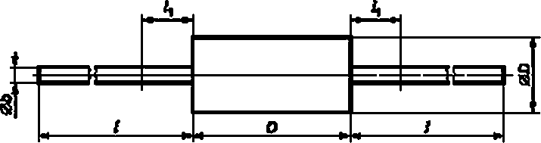

**Рисунок 1**

**Таблица 1**

**В миллиметрах**

|  |  |  |  |  |  |  |  |  |  |
| --- | --- | --- | --- | --- | --- | --- | --- | --- | --- |
| **Условное обоэна\***  ЧСНИ6  **корпуса** | **Значение размеров** | | | | | | | | |
| *аь* | | *го* | | *D* | | **не более** | *1* | |
| **Не менее** | **Не более** | **Не менее** | **Не более** | **Не менее** | **Не более** | **Не менее** | **Не более** |
| **КД-1-1** | **0.25** | **0.35** | **1.00** | **1.50** | **2.00** | **3.00** | **2.50** | **26.0** | **30.0** |
| **КД-1-2** | **18.0** | **22.0** |
| **КД-1-3** | **6.0** | **10.0** |
| **КД-1А\*** | — | **0.56** | — | **2.00** | — | **4.40** | **25.0** | — |
| **КД-2\*** | **0.45**  **(0.40)** | **0.56**  **(0.60)** | **1.50** | **2.20** | **3.50** | **5.40** |
| **КД-2А\*** | **25.4** |
| **КД-3'** | **1.60** | **2.70** | **7.60** | **26.0** | **30.0** |
| **КД-ЗА\*** | — | **0.87** | — | **2.80** | — | **5.80** | **25.0** | — |
| кц-зв* | **0.72** | **4.90** | **28.0** |
| кд-зс | **0.45**  **(0.40)** | **0.56**  **(0.60)** | — | **2.72** | — | **7.62** | **26.0** | — |
| кд-зс* | **3.17** |
| **КД-4-1** | **2.40** | **3.00** | **6.50** | **7.50** | **30.0** |
| **КД-4-2** | **22.0** | **28.0** |
| **КД-4А\*** | — | **0.87** | — | **3.60** | — | **7.00** | **25.0** | — |
| **КД-4В\*** | **0.72** | **2.70** | **5.00** | **25.4** |
| **КД-5\*** | **0.90** | **1.10** | **3.20** | **4.00** | **6.50** | **7.50** | **2.50** | **25.0** | — |
| **КД-5А** | **0.80** | **0.95** | **3.20** | **5.00** | **6.50** | **7.50** | **2.50** | **25.0** | — |
| **КД-6\*** | **0.50** | **0.70** | **3.20** | **4.00** | **9.00** | **12.00** | **2.5** | **26.0** | **30.0** |
| **КД-6А** | **0.50** | **0.75** | — | **5.08** | — | **12,70** | **2.50** | **26.0** | — |
| **КД*7‘** | **0.8** | **1.10** | **3.40** | **3.80** | **6.70** | **7.00** | **2.50** | **26.0** | **30.0** |
| **КД-7А** | — | **1.14** | — | **4.10** | — | **12.00** | **2.50** | **25.0** | — |
| **КД-7В** | — | **0.87** | — | **5.00** | — | **14.50** | **2.50** | **25.0** | — |
| **КД-7СГ** | **0.73** | **0.89** | — | **5.60** | — | **9.53** | **2.54** | **25.4** | — |
| **КД-70** | **1.20** | **1.40** | **5.00** | **6.50** | **6.50** | **10.00** | **4,00** | **25.0** | — |

5

ГОСТ Р 57439—2017

***Окончание таблицы 1***

**В миллиметрах**

|  |  |  |  |  |  |  |  |  |  |
| --- | --- | --- | --- | --- | --- | --- | --- | --- | --- |
| **Условное обоэна» чеиие корпуса** | **Значение размеров** | | | | | | | | |
|  | | **00** | | **о** | | **'v**  **не более** | ***1*** | |
| **Не менее** | **Не более** | **Не менее** | **Не более** | **Не менее** | **Не более** | **Не менее** | **Не более** |
| **КД-7Е** | **1.15** | **1.30** | **5.0 (4.5)** | **6.50** | **6.5** | **10.00** | **4.00** | **25.0** | **—** |
| **КД-7С** | **0.64** | **0.93** | **6.0** | **9.65** | **12.0** | **17,52** | **3.80** | **25.0** | **—** |
| **КД-7К** | **1.30** | **1,45** | **—** | **8.00** | **8.8** | **9.00** | **1.25** | **26.0** | **30.0** |
| **KA-7L** | **—** | **1.35** | **2.4** | **3.17** | **—** | **7.62** | **2.50** | **26.0** | **—** |

**Примечания**

* + - 1. **В пределах размера О допускается каплевидная форма корпуса.**
      2. **Для изделий, не предназначенных для автоматизированной сборки аппаратуры, допускается в пределах диаметра *b* прямоугольная форма выводов.**
      3. **Допускается / *г* 6 мм в технически обоснованных случаях по согласованию с потребителем.**
    1. **Размеры ПП в корпусах типоразмеров КД-8, КД-9 должны соответствовать указанным на рисунке 2 и в таблице 2.**

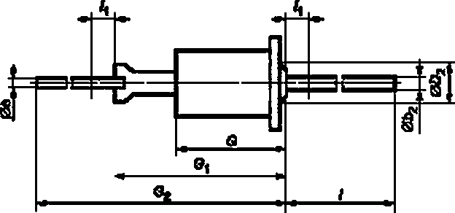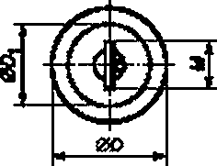

**Рисунок 2**

**Таблица 2**

**В миллиметрах**

|  |  |  |  |  |  |  |
| --- | --- | --- | --- | --- | --- | --- |
| **Обозначение размера** | **Значение для ЛП в корпусе** | | | | | |
| **КДб** | | **КД-9** | | **КД-9А** | |
| **Не менее** | **Не более** | **Не менее** | **Не более** | **Не менее** | **Не более** |
| **со** | **0.5** | **0.7** | **0.7** | **О (О** | **—** | **1.0** |
| **0Ь2** | **0.9** | **1.1** | **0.9** | **1.1** | **—** | **1.3** |
| **00** | **5.5** | **7.0** | **9.6** | **10.0** | **10.6** | **11.2** |
| **СО,** | **3.0** | **5.0** | **3.2** | ***62*** | **—** | **6.8** |
| **0О2** | **—** | **5.0** | **—** | **5.0** | **—** | **—** |
| **6** | **7.1** | **8,1** | **8.1** | **9.1** | **—** | **10.0** |

б

ГОСТ Р 57439—2017

**Окончание *таблицы 2***

**В миллиметрах**

|  |  |  |  |  |  |  |
| --- | --- | --- | --- | --- | --- | --- |
| **Обозначение размера** | **Значение для ПП в корпусе** | | | | | |
| **КД8** | | **KQ-»** | | **КД-9Л** | |
| **Не менее** | **Не более** | **Не менее** | **Не более** | **Не менее** | **Не более** |
| **GT** | **12.1** | **14.1** | **15.0** | **18.0** | **17.0** | **19.0** |
| **g 2** | **33.0** | **38.0** | **45.0** | **50.0** | **74.0** | **80.0** |
| **/** | **19.5** | **25.5** | **27.0** | **33.0** | **29.0** | **31.0** |
| '1 | **—** | **5.0** | **—** | **5.0** | **—** | **5.0** |
| м | **1.7** | **3.2** | **1.7** | ***32*** | **1.7** | **3.2** |

* + 1. 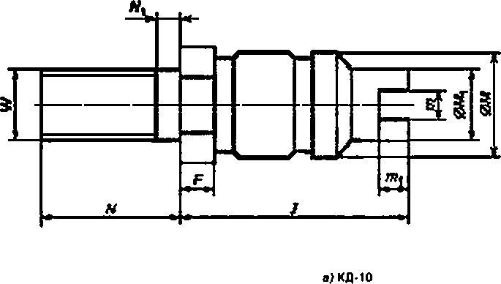**Размеры ПП е корпусах типоразмера КД-10 должны соответствовать указанным на рисунке 3 и в таблицах 3 и 4.**

|  |  |  |
| --- | --- | --- |
| *С(* | **S** | **fj** |
|  |  |  |
| *%*  ***1*** |
|  |  |

*3*

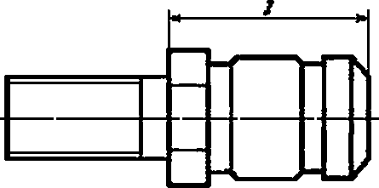

*6)* КД-10А (остальное см а)

7

ГОСТ Р 57439—2017

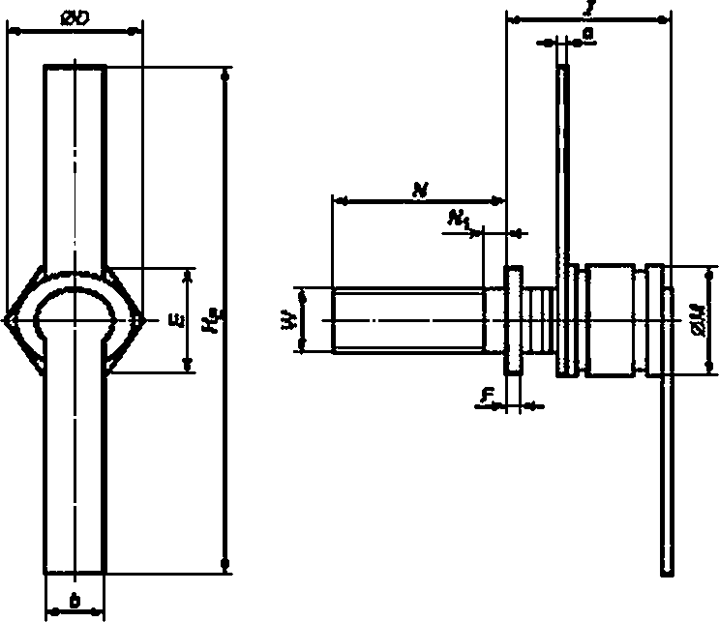

*в)* КД-108

**Рисунок 3**

**Табпида3**

**В миллиметрах**

|  |  |  |  |
| --- | --- | --- | --- |
| **Обозначение размера** | **Значение размера** | | |
| **Не менее** | **Номинальное** | **Не более** |
| **0D** | **5.30** | **—** | **5.60** |
| **Е** | **4.84** | **5.00** | **5.04** |
| ***F*** | **1.00** | **—** | **3.00** |
| ***СМ*** | **3.81** | **—** | **5.00** |
| ***N*** | **6.10** | **—** | **6.90** |
|  | **—** | **—** | **1.00** |
| ***W*** | **—** | **М3** | **—** |

8

ГОСТ Р 57439—2017

**Табпиуа4**

**В миллиметрах**

|  |  |  |  |  |  |  |
| --- | --- | --- | --- | --- | --- | --- |
| **Обозначение размера** | **Значение для ПП а корпусе** | | | | | |
| **кд-ю** | | **КД-10А** | | **КД-10В** | |
| **Не менее** | **Не более** | **Не менее** | **Не более** | **Не менее** | **Не более** |
| ***ь*** | **—** | **—** | **—** | **—** | **2.40** | **2.60** |
| ***с*** | **—** | **—** | **—** | **—** | **—** | **0.28** |
| ***J*** | **10,0** | **12.0** | **4.06** | **5.60** | **—** | **7.40** |
| **"е** | **—** | **—** | **—** | **—** | **25.0** | **26.80** |
| **0М,** | **3.00** | **4.00** | **—** | **—** | **—** | **—** |
| ***т*** | **1.00** | **1.25** | **—** | **—** | **—** | **—** |
| **Л1,** | **2.00** | **2.50** | **—** | **—** | **—** | **—** |

* + 1. **Размеры ПП а корпусах типоразмера КД-11 должны соответствовать указанным на рисунке 4 и а таблице 5.**

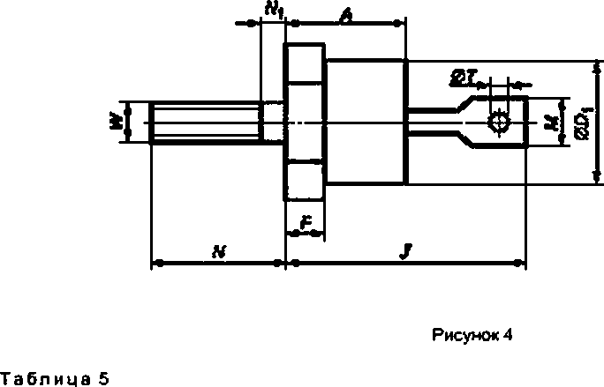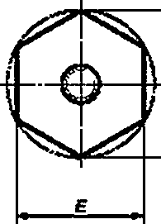

**В миллиметрах**

|  |  |  |  |  |  |  |
| --- | --- | --- | --- | --- | --- | --- |
| **Обозначение размера** | **Значение дм ПП а корпусе** | | | | | |
| **кди** | | | **КД-11А** | | |
| **Не менее** | **Номинальное** | **Не более** | **Не менее** | **Номинальное** | **Не более** |
| ***А*** | **6.50** | **—** | **10.20** | **—** | **—** | **12.70** |
| ***<го*** | **12.00** | **—** | **12.80** | **—** |  | **20.16** |
| **00,** | **6.50** | **—** | **10.50** | **—** | **—** | **16.94** |
| ***Е*** | **10.76** | **11.00** | **11.10** | **16.80** | **17.00** | **17.05** |
| ***F*** | **2.50** | **—** | **4.40** | **2.93** | **—** | **5.08** |
| ***J*** | **16.30** | **—** | **20.30** | **—** | **—** | **25.40** |
| ***М*** | **—** | **—** | **6.30** | **—** | **—** | **9.52** |

9

ГОСТ Р 57439—2017

***Окончание таблицы 5***

**В миллиметрах**

|  |  |  |  |  |  |  |
| --- | --- | --- | --- | --- | --- | --- |
| **Обозначение размера** | **Значение для ПП а корпусе** | | | | | |
| **КД-1»** | | | **КД-11А** | | |
| **Не менее** | **Номинальное** | **Не более** | **Не менее** | **Номинальное** | **Не более** |
| ***N*** | **10.70** | **—** | **11,50** | **10.72** | **—** | **12.70** |
| **"1** | **—** | **—** | **2.00** | **—** | **—** | **2.26** |
| **07** | **1.55** | **—** | **—** | **3.56** | **—** | **4.44** |
| ***W*** | **—** | **М5** | **—** | **—** | **Мб** | **—** |

* + 1. **Размеры ПП в корпусах типоразмеров КД-12 и КД-13 должны соответствовать указанным на рисунке 5 и в таблице 6.**

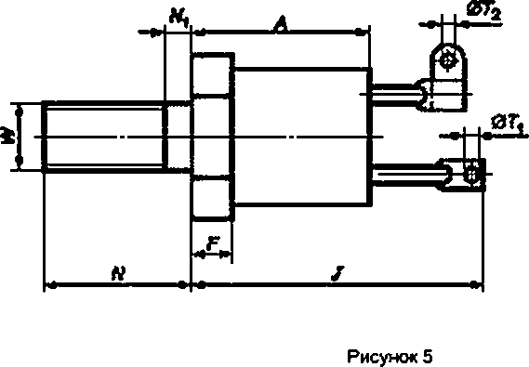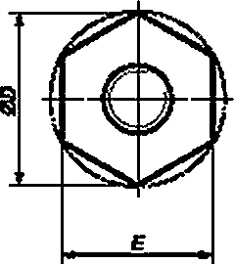

**Таблица 6**

**В миллиметрах**

|  |  |  |  |  |  |  |
| --- | --- | --- | --- | --- | --- | --- |
| **Обозначение размера** | **Значение дли ПП • корпусе** | | | | | |
| **КД-12** | | | **КД-1Э** | | |
| **Не менее** | **Номинальное** | **Не более** | **Не менее** | **Номинальное** | **Не более** |
| ***А*** | **10.0** | **—** | **14.0** | **11.0** | **—** | **15.0** |
| ***<до*** | **12.0** | **—** | **12.8** | **15.7** | **—** | **16.5** |
| ***Е*** | **10.76** | **11.00** | **11.04** | **13,76** | **14.00** | **14.04** |
| ***F*** | **2.5** | **—** | **4.4** | **3.5** | **—** | **5.4** |
| ***J*** | **20.0** | **—** | **24.0** | **26.0** | **—** | **30.0** |
| ***N*** | **10.7** | **—** | **11.5** | **10.7** | **—** | **11.5** |
| **«1** | **—** | **—** | **2.0** | **—** | **—** | **2.0** |
| **07,** | **1.55** | **—** | **2.05** | **3.20** | **—** | **4.20** |
| **072** | **1.15** | **—** | **1.65** | **1.55** | **—** | **2.05** |
| ***W*** | **—** | **М5** | **—** | **—** | **М5** | **—** |

10

ГОСТ Р 57439—2017

* + 1. **Размеры ПП в корпусах типоразмера КД-14 должны соответствовать указанным на рисунке 6 и в таблице 7.**

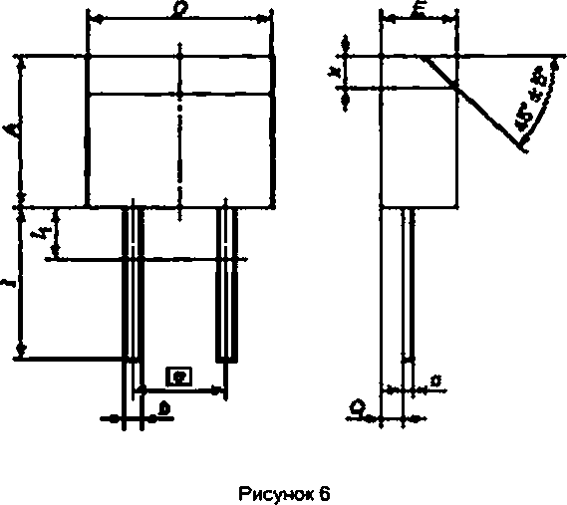

**Таблице 7**

**В миллиметрах**

|  |  |  |  |  |  |  |  |  |  |
| --- | --- | --- | --- | --- | --- | --- | --- | --- | --- |
| **Обоэна* чей не размера** | **Значение для ЛП в корпусе** | | | | | | | | |
| **КД-14** | | | **КД-14А** | | | **КД-14В** | | |
| **Не менее** | **Номина­ льное** | **Не более** | **Не менее** | **Номина­ льное** | **Не более** | **Не менее** | **Номина­ льное** | **Не более** |
| ***А*** | **4.0** | **—** | **4.5** | **4.0** | **—** | **4.4** | **4.3** | **—** | **4.7** |
| ***Е*** | **1.9** | **—** | **2.5** | **2.2** | **—** | **2.5** | **2.5** | **—** | **2.6** |
| ***Ь*** | **0.6** | **—** | **0.6** | **—** | **—** | **0.8** | **0.65** | **—** | **0.90** |
| **с** | **0,15** | **—** | **0.20** | **—** | **—** | **0.55** | **—** | **—** | **0.5** |
| ***D*** | **4.5** | **—** | **5.0** | **4.5** | **—** | **5.0** | **4.5** | **—** | **5.1** |
| ***в*** | **—** | **2.5** | **—** | **—** | **2.5** | **—** | **—** | **2.5** | **—** |
| ***к*** | **1.00** | **—** | **1.30** | **0.75** | **—** | **1.25** | **—** | **—** | **—** |
| ***1*** | **4.5** | **—** | **7.5** | **4.5** | **—** | **7.5** | **5.2** | **—** | **6.6** |
| **'<** | **—** | **—** | **1.0** | **—** | **—** | **1.0** | **—** | **—** | **1.0** |
| **О** | **0.60** | **—** | **1.20** | **0.45** | **—** | **0.60** | **0.45** | **—** | **0.60** |

11

ГОСТ Р 57439—2017

* + 1. **Размеры ПП в корпусах типоразмера КД-16 должны соответствовать указанным на рисунке 7 и в таблице 8.**

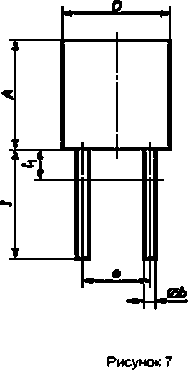£

О

**Таблице 8**

**В миллиметрах**

|  |  |  |  |  |  |  |
| --- | --- | --- | --- | --- | --- | --- |
| **Обозначение размера** | **Значение дли ПП а корпусе** | | | | | |
| **кдие** | | | **КД-!6Л** | | |
| **Не менее** | **Номинальное** | **Не более** | **Не менее** | **Номинальное** | **Не более** |
| ***А*** | **8.52** | **—** | **9.00** | **11.70** | **—** | **12.50** |
| ***0Ь*** | **0.80** | **—** | **1.00** | **1.00** | **—** | **1.32** |
| ***D*** | **7.0** | **—** | **8.0** | **13.5** | **—** | **14.5** |
| ***Е*** | **3.4** | **—** | **4.0** | **4.5** | **—** | **5.0** |
| ***е*** | **4.8** | **5.0** | **5.2** | **4.5** | **5.0** | **5.5** |
| ***1*** | **26.0** | **—** | **30.0** | **12,0** | **—** | **14.0** |
|  | **—** | **—** | **2.50** | **—** | **—** | **2.50** |
| **О** | **1.0** | **—** | **1.5** | **1.2** | **—** | **2.1** |

**Примечания**

**1 Допускается в пределах диаметра прямоугольная форма выводов. 2 По согласованию с потребителем допускается / = (1311} мм**

12

ГОСТ Р 57439—2017

* + 1. 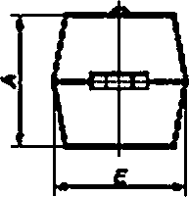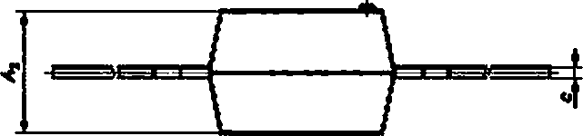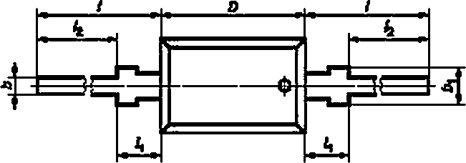**Размеры ПП в корпусах типоразмеров КД-17 и КД-20 должны соответствовать указанным на рисунке 8 и в таблице 9.**

**Рисунок 8**

**Таблица 9**

**В миллиметрах**

|  |  |  |  |  |  |  |  |  |  |
| --- | --- | --- | --- | --- | --- | --- | --- | --- | --- |
| **О бога­ чей** не **ра>мсра** | Значение для ЛП **а** корпусе | | | | | | | | |
| **КД-17** | | **КД-17А** | | **КД-20** | | **кд-гол** | | |
| Не менее | Не более | Не менее | Не более | Не менее | Не более | Не менее | Номи­  **нальное** | Не более |
| ***А*** | **2,42** | **2.90** | **—** | **2.00** | **3.02** | **4.50** | **—** | **—** | **3.00** |
| ***Аг*** | **1,92** | **2,40** | **—** | **1.50** | **4.02** | **4.50** | **—** | **—** | **2.90** |
| ***Ь*** | **0.50** | **0.75** | **0,45** | **0.65** | **1.40** | **1.90** | **—** | **—** | **0.75** |
| **ь,** | **1,00** | **1.25** | **—** | **0.80** | **1.40** | **1,90** | **—** | **1,20** | **—** |
| **с** | **0,20** | **0.30** | **0,10** | **0.25** | **0.18** | **0.30** | **0.18** | **—** | **0.26** |
| ***D*** | **3.52** | **4.00** | **2,75** | **3.00** | **7.10** | **8.00** | **—** | **—** | **4.20** |
| ***Е*** | **2.02** | **2.50** | **1.25** | **1.50** | **5.02** | **5.50** | **—** | **2.60** | **—** |
| **/** | **7.0** | **6.0** | **10.5** | **11.5** | **26,0** | **30.0** | **4.1** | **—** | **—** |
| **'1** | **—** | **2.0** | **—** | **2.0** | **—** | **1.5** | **—** | **—** | **2.0** |
| ***12*** | **2.5** | **—** | **—** | **—** | **2.5** | — | **2.5** | **—** | **—** |

13

ГОСТ Р 57439—2017

* + 1. **Размеры ПП в корпусах типоразмеров КД-21 и КД-23 должны соответствовать указанным на рисунке 9 и в таблице 10.**

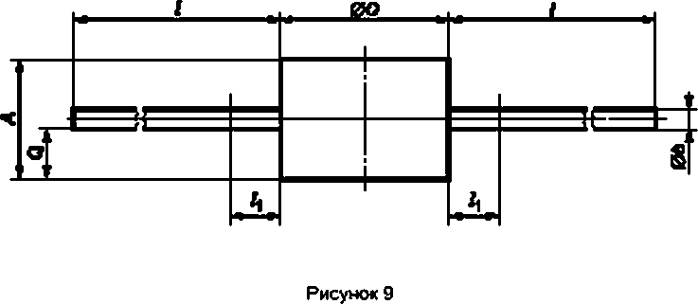

**Таблица 10**

**В миллиметрах**

|  |  |  |  |  |  |  |
| --- | --- | --- | --- | --- | --- | --- |
| **Обозначение размера** | **Значение для ПП е корпусе** | | | | | |
| **КД-21** | | **КД-2Э** | | **КД-23А** | |
| **Не менее** | **Не более** | **Не менее** | **Не более** | **Не меиее** | **Не более** |
| ***А*** | **4.0** | **4.5** | **4.0** | **4.5** | **4.0** | **4.5** |
| **0Ь** | **0.5** | **0.7** | **1.2** | **1.5** | **1.2** | **1.5** |
| ***<до*** | **5.52** | **5.48** | **13.30** | **14.00** | **9.50** | **11.50** |
| ***1*** | **26.0** | **30.0** | **26.0** | **30.0** | **26.0** | **30.0** |
|  | — | **2.5** | **—** | **2.5** | **—** | **2.5** |
| **О** | **—** | **2.5** | **—** | **2.5** | **—** | **2.5** |

**Примечания**

1. **Допускается е пределах диаметра *Ь* прямоугольная форма выводов.**
2. **По согласованию с потребителем допускается / = (16 ± 2) мм и *Ь* ■ О.в мм. не более.**

14

ГОСТ Р 57439—2017

* + 1. **Размеры ПП в корпусах типоразмеров КД-25 и КД-26 должны соответствовать указанным на рисунке 10 и в таблице 11.**

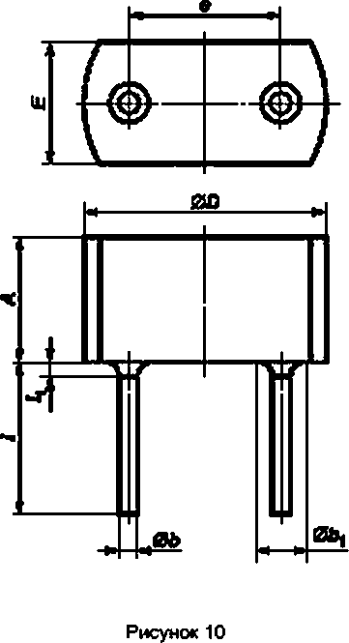

**Таблица 11**

**В миллиметрах**

|  |  |  |  |  |  |  |
| --- | --- | --- | --- | --- | --- | --- |
| **Обозначение размера** | **Значение дли ПП в корпусе** | | | | | |
| **КД-25** | | | **КД-26** | | |
| **Не ыеиее** | **Номинальное** | **Не более** | **Не менее** | **Номинальное** | **Не более** |
| ***А*** | **3.52** | **—** | **4.0** | **4.52** | **—** | **5.0** |
| **0Ь** | **—** | **—** | **1.0** | **—** | **—** | **1.0** |
| **00,** | **—** | **—** | **2.8** | **—** | **—** | **2.8** |
| **00** | **7.42** | **—** | **8.0** | **10.30** | **—** | **11.0** |
| ***Е*** | **3.70** | **—** | **4.0** | **4.70** | **—** | **5.0** |
| ***е*** | **4.80** | **5.0** | **5.2** | **7.30** | **7.5** | **7.7** |
| **/** | **26.00** | **—** | **30.0** | **26.00** | **—** | **30.0** |
| ***и*** | **—** | **—** | **1.0** | **—** | **—** | **1.0** |

**Примечания**

1. **Допускается прямоугольная форма корпуса.**
2. **По согласованию с потребителем допускается / = (15 х 2) мм.**

15

ГОСТ Р 57439—2017

* + 1. **Размеры ПП в корпусах типоразмеров КД-28 и КД-29 должны соответствовать указанным на рисунке 11 и в таблице 12.**

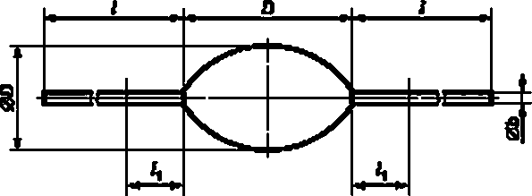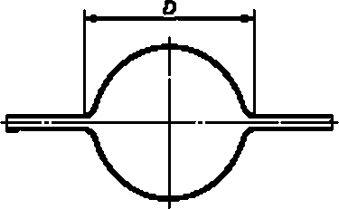

*а)* КД-28. КД-28А. КД-29. KA-29G. КД-29Н. KA-29J, КД-29К. КД-291.

*6)* КД-29А. КД-29В. КД-29С. КД-290. КД-29Е. КД-29Р

**{остальное см а)**

**Рисунок 11**

**Таблица 12**

**В миллиметрах**

**Условное обоэна* чей ме**

**корпусе**

**Значение размеров**

**Об**

**00**

**О**

***1***

**Не менее**

**Не более**

**Не менее**

**Не более**

**Не менее**

**Не более**

**'i-**

**не более**

**Не менее**

**Не более**

**КД-28**

**0.35**

**Л ftA**

**2.50**

**3.50**

**1.00**

**9.00**

**3.10**

**КД-28А**

**0.2**

**0.40**

**—**

**6.00**

**2.50**

**7.50**

**12,00**

**КД-29**

**0.35**

**2.80**

**4.50**

**3.30**

**—**

**0.81**

**0.65**

**—**

**3.81**

**3.00**

**—**

**4.80**

**4.57**

**12.50**

**1.00**

**9.90**

**КД-29А\***

**КД-29В\***

**28.00**

**—**

**КД-29С\***

**1.35**

**4.50**

**5.00**

**КД-290\***

**2.80**

**5.00**

**2.50**

**27.00**

**0.50 1.20 4.00 7.00 23.00**

**КД-29Е* 4.50 24.00**

**Kfl-29F**

**—**

**5.50**

**6.00**

**27.00**

**1.35**

**КД-29С^**

**4.50**

**7.50**

**28.00**

**КЦ-29Н**

**1.45**

***А*\*\*.АииА**

**6.00**

**5.00**

**10.00**

**26.00**

**4.UU**

***Л* АА**

**Kfl-29J**

**КД-29К**

**3.00**

**6.50**

**4.50**

**10.10**

**5.00**

**13.00**

**10.00**

**24.00**

**26.00**

**1.00 2.50**

**Kfl-29L**

**3.60**

**5.00**

**10.10**

**13.00**

**24.00**

**Примечание — Долусжается прямоугольное сечение выводов в пределах диаметра 6.**

16

ГОСТ Р 57439—2017

* + 1. **Размеры ПП е корпусах типоразмера КД-30 должны соответствовать указанным на рисун­ ке 12 и в таблице 13.**

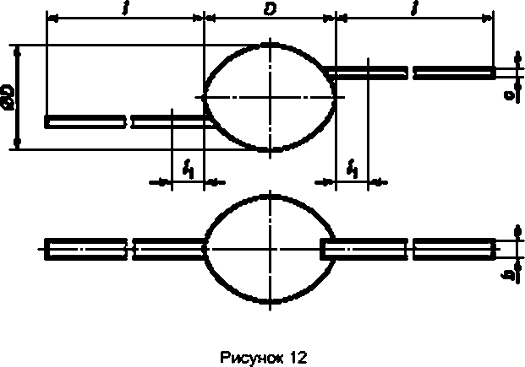

**Таблица 13**

**В миллиметрах**

|  |  |  |
| --- | --- | --- |
| **Обозначение** | **Значение для ПП е корпусе КД-30** | |
| **размера** | **Не ыеиее** | **Не более** |
| *ь* | **0.4** | **0.55** |
| ***с*** | **0.1** | **0.20** |
| ***0D*** | **1.0** | **2.60** |
| ***D*** | **2.0** | **3.20** |
| ***!*** | **16.0** | **20.00** |
| **'i** | **1.0** | **2.00** |

* + 1. **Размеры ПП в корпусах типоразмера КД-31 должны соответствовать указанным на рисун­ ке 13 и в таблице 14.**

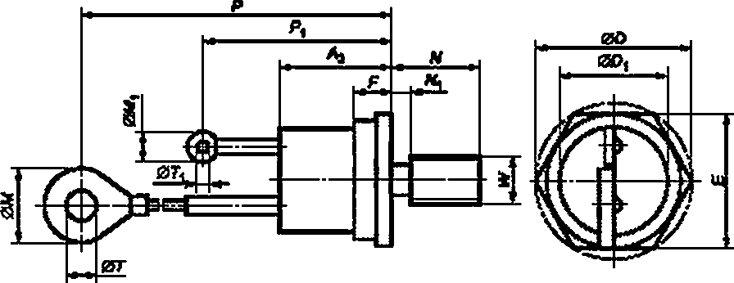

Рисунок 13

17

ГОСТ Р 57439—2017

**Таблица 14**

**В миллиметрах**

|  |  |  |  |
| --- | --- | --- | --- |
| **Обозначение размера** | **Значение для ПП е корпусе КД-31** | | |
| **Не менее** | **Номинальное** | **Не более** |
| **Аг** | **—** | **—** | **15.50** |
| ***0D*** | **—** | **—** | **20.16** |
| **0D,** | **—** | **17.0** | **13.50** |
| ***Е*** | **16.8** | **—** | **17,04** |
| ***F*** | **—** | **—** | **6.00** |
| ***0М*** | **—** | **—** | **15.50** |
| **0М,** | **—** | **—** | **3.80** |
| ***N*** | **10.7** | **—** | **11.70** |
| **«т** | **—** | **—** | **2.50** |
| ***Р*** | **90.0** | **—** | **110.00** |
| **Pi** | **—** | **—** | **26,50** |
| ***ОТ*** | **6.3** | **—** | **—** |
| ***0Т,*** | **1.5** | **—** | **—** |
| ***W*** | **—** | **Мб** | **—** |

* + 1. 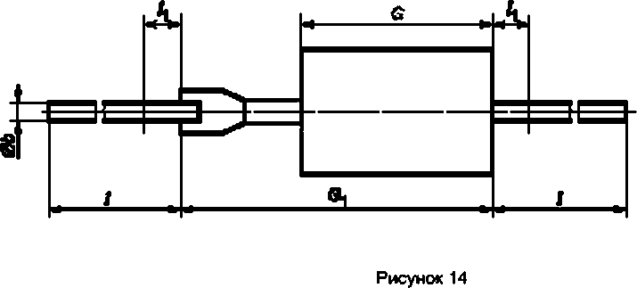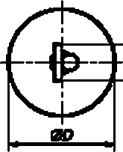**Размеры ПП е корпусах типоразмера КД-32 должны соответствовать указанным на рисун­ ке 14 и в таблице 15.**

3

**Таблица 15**

**В миллиметрах**

|  |  |  |
| --- | --- | --- |
| **Обозначение** | **Значение для ПП в корпусе КД-32** | |
| **размера** | **Не менее** | **Не более** |
| ***0Ь*** | **0.64** | **0.95** |
| ***0D*** | **—** | **5.96** |
| ***G*** | **—** | **9.06** |
| **Gi** | **—** | **15.01** |

18

ГОСТ Р 57439—2017

**Окончание таблицы Тб**

**В миллиметрах**

|  |  |  |
| --- | --- | --- |
| **Обозначение** | **Значение ял* ПП в корпусе КД-32** | |
| **размера** | **Не меиее** | **Не более** |
| **/** | **25.40** | **—** |
|  | **—** | **4.77** |
| ***м*** | **—** | **2.54** |

* + 1. **Размеры ПП в корпусах типоразмера КД-34 должны соответствовать указанным на рисун­ ке 15 и в таблице 16.**

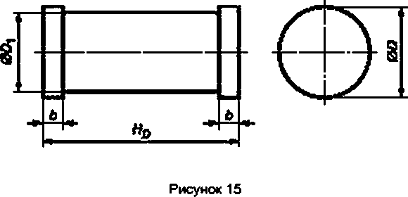

**Таблица 16**

**В миллиметрах**

|  |  |  |  |  |  |  |
| --- | --- | --- | --- | --- | --- | --- |
| **Обозначение размера** | **Значение для ПП е корпусе** | | | | | |
| **КД-34'** | | **КД-34А** | | **КД-34В** | |
| **Не ыенее** | **Не более** | **Не менее** | **Не более** | **Не меиее** | **Не более** |
| ***ь*** | **0.2** | **0.4** | **0.2** | **0.4** | **0.4** | **0.9** |
| ***<го*** | **1.5** | **1.7** | **1.9** | **2.0** | **2.0** | **2.6** |
| ***0D1*** | **1.3** | **1.7** | **1.7** | **1.9** | **1.8** | **2.5** |
| **«О** | **3.3** | **3.7** | **3.3** | **3.7** | **4.2** | **5.2** |

* + 1. **Размеры ПП в корпусах типоразмера КД-35 должны соответствовать указанным на рисун­ ке 16 и в таблице 17.**

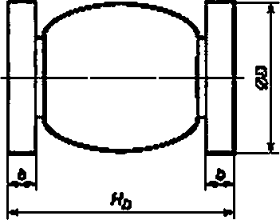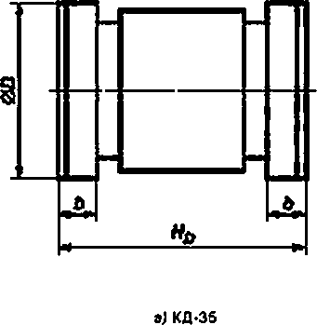 ***6)* КД-Э5А**

19

ГОСТ Р 57439—2017

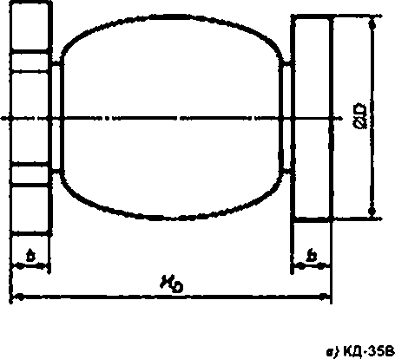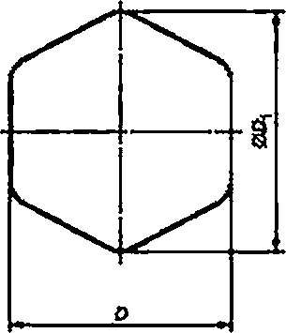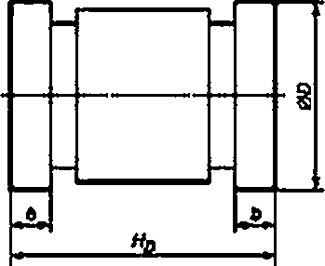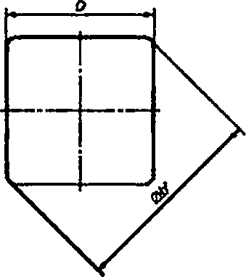

***г)* КД-ЗбС**

**Рисунок 16**

**Табпниа 17**

**В миллиметрах**

|  |  |  |  |  |  |  |  |  |
| --- | --- | --- | --- | --- | --- | --- | --- | --- |
| **Обоэма- чей не раэыерэ** | **Значение для ПП а корпусе** | | | | | | | |
| **КД-35\*** | | **КД-ЗбЛ** | | **КД-ЗбВ** | | **КД.ЗбС** | |
| **Не менее** | **Не более** | **Не менее** | **Не более** | **Не менее** | **Не более** | **Не менее** | **Не более** |
| *ь* | **0.80** | **1,00** | **0.80** | **1.20** | **1.00** | **1.50** | **0.50** | **2.00** |
| *<г>ь'* | **—** | **—** | **—** | **—** | **—** | **—** | **2.60** | **5.00** |
| *<20* | **3.32** | **4.50** | **3.00** | **4,20** | **4.00** | **5.50** | **1.80** | **3.50** |
| **00,** | **—** | **—** | **—** | **—** | **4.50** | **6.50** | **—** | **—** |
| **О** | **—** | **—** | **—** | **—** | **4.00** | **5.50** | **1.80** | **3.50** |
| ***но*** | **4.60** | **4.80** | **5.00** | **6.50** | **6.50** | **8.30** | **3.00** | **7.00** |

20

ГОСТ Р 57439—2017

* + 1. **Размеры ПП е корпусах типоразмера КД-36 должны соответствовать указанным на рисун­ ке 17 и в таблице 18.**

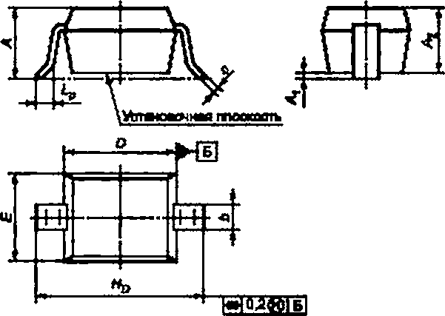

**Рисунок 17**

**Таблица 18**

**В миллиметрах**

|  |  |  |  |  |
| --- | --- | --- | --- | --- |
| **Обозначение размера** | **Значение дпя ПП а корпусе** | | | |
| **КД-36** | | **КД-ЗбА** | |
| **Не менее** | **Не белее** | **Не менее** | **Не белее** |
| ***А*** | **—** | **1.35** | **—** | **1.100** |
| **^1** | **—** | **0.10** | **—** | **0.100** |
| ***Лг*** | **0.85** | **1.35** | **0.85** | **1.025** |
| *ь* | **0.50** | **0.70** | **0.25** | **0.400** |
| ***с*** | **0.10** | **0.20** | **0.08** | **0.250** |
| ***D*** | **2.55** | **2.85** | **1.60** | **1.900** |
| *Е* | **1.40** | **1.70** | **1.15** | **1.500** |
| **"о** | **3.55** | **3.85** | **2.20** | **2.800** |
| ***Ч>*** | **0.25** | **0.40** | **0.15** | **0.250** |

21

ГОСТ Р 57439—2017

* + 1. **Размеры ПП е корпусах типоразмера КД-37 должны соответствовать указанным на рисун­ ке 18 и в таблице 19.**

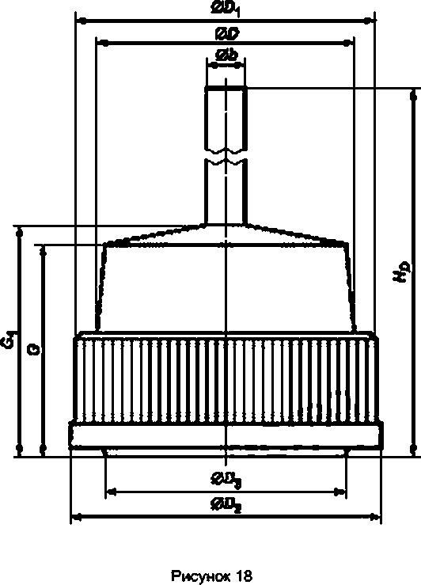

**Таблица 19**

**В миллиметрах**

|  |  |  |
| --- | --- | --- |
| **Обозначение** | **Значение доя ПП е корпусе КД-37** | |
| **размера** | **Не менее** | **Не более** |
| **06** | **1.36** | **1.50** |
| ***0D*** | **10.47** | **10,63** |
| ***0D1*** | **12.70** | **12.62** |
| **0О2** | **12.95** | **13.00** |
| **0О3** | **10.00** | **10.50** |
| **6** | **10.00** | **10.50** |
| **G,** | **—** | **12.50** |
|  | **10.65** | **32.50** |

22

ГОСТ Р 57439—2017

* + 1. **Размеры ПП е корпусах типоразмера КД-38 должны соответствовать указанным на рисун­ ке 19 и в таблице 20.**

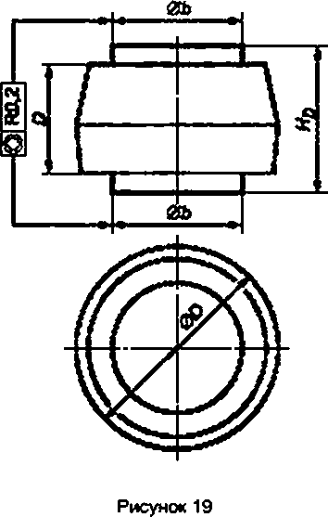

**Таблица 20**

**В миллиметрах**

|  |  |  |
| --- | --- | --- |
| **Обозначение** | **Значение для ПП е корпусе КД-ЭЗ** | |
| **размера** | **Не менее** | **Не более** |
| **0Ь** | **5.4** | **5.7** |
| ***0D*** | **6.3** | **8.7** |
| ***D*** | **4.2** | **4.6** |
|  | **5.9** | **6.2** |

* + 1. **Размеры ПП в корпусах типоразмера КД-39 должны соответствовать указанным на рисун­ ке 20 и в таблице 21.**

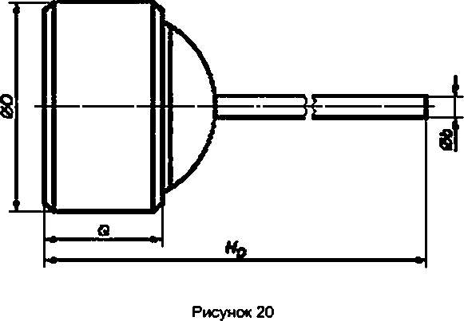

23

ГОСТ Р 57439—2017

**Таблица 21**

**В миллиметрах**

|  |  |  |  |
| --- | --- | --- | --- |
| **Обозначение размера** | **Значение для ПП е корпусе КД-Э9** | | |
| **Не менее** | **Номинальное** | **Не более** |
| ***0Ь*** | **—** | **1*2*** | **—** |
| ***0D*** | **12.73** | **—** | **12.81** |
| **G** | **6.60** | **—** | **7.00** |
| **"о** | **—** | **—** | **20.50** |

* + 1. **Размеры ПП в корпусах типоразмеров КД-40 и КД-41 должны соответствовать указанным на рисунке 21 и в таблице 22.**

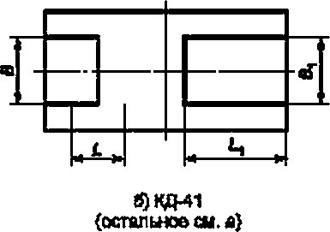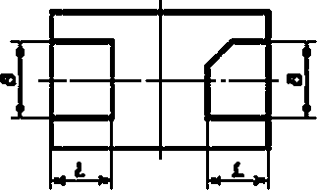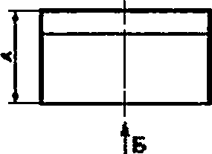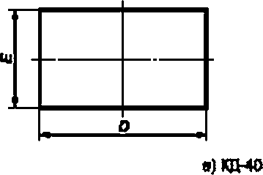*В В*

**Рисунок 21**

**Таблица 22**

**В миллиметрах**

|  |  |  |  |  |
| --- | --- | --- | --- | --- |
| **Обозначение размера** | **Значение для ПП е корпусе** | | | |
| **КД-40** | | **КД-41** | |
| **Не менее** | **Не более** | **Не менее** | **Не более** |
| ***А*** | **0.70** | **0.90** | **0.70** | **0.90** |
| ***В*** | **0.44** | **0,56** | **0.54** | **0.66** |
| **в,** | **—** | **—** | **0.74** | **0.86** |
| **О** | **1.30** | **1.45** | **3.75** | **3.90** |
| ***Е*** | **0.90** | **1.05** | **1.40** | **1.55** |
| ***L*** | **0.34** | **0.46** | **0.64** | **0.76** |
| ***Ч*** | **—** | **—** | **1.44** | **1.56** |

24

ГОСТ Р 57439—2017

* + 1. **Размеры ПП е корпусах типоразмера КД-42 должны соответствовать указанным на рисун­ ке 22 и в таблице 23.**

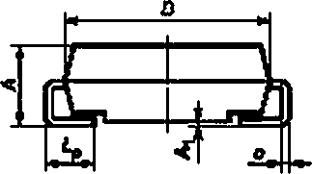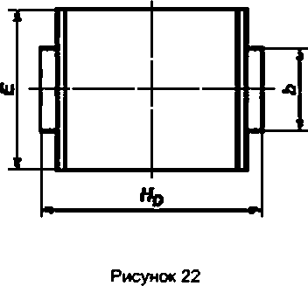

**Таблице 23**

**В миллиметрах**

|  |  |  |  |  |
| --- | --- | --- | --- | --- |
| **Обозначение размере** | **Значение для ПП в корпусе** | | | |
| **КД-42** | | **КД-42Л** | |
| **Не менее** | **Не более** | **Не менее** | **Не более** |
| ***А*** | **2.00** | **2.62** | **2.00** | **2.62** |
|  | **0.10** | **0.20** | **0.10** | **0.20** |
| ***Ь*** | **1.96** | **2.21** | **2.75** | **3.16** |
| ***с*** | **0.15** | **0.31** | **0.15** | **0.31** |
| **О** | **4.06** | **4.57** | **6.60** | **7.11** |
| ***Е*** | **3.30** | **3.94** | **5.59** | **6.22** |
| ***“о*** | **5.00** | **5.59** | **7.75** | **6.13** |
| ***LP*** | **0.76** | **1.52** | **0.76** | **1.52** |

25

ГОСТ Р 57439—2017

* + 1. **Размеры ПП е корпусах типоразмера КД-43 должны соответствовать указанным на рисун­ ке 23 и в таблице 24.**

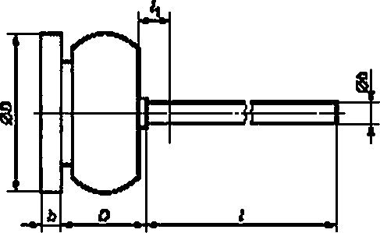

**Рисунок 23**

**Таблица 24**

**В миллиметрах**

|  |  |  |  |  |
| --- | --- | --- | --- | --- |
| **Обозначение размера** | **Значение для ПП ■ корпусе** | | | |
| **КД-43** | | **КД-43А** | |
| **Не менее** | **Не бопее** | **Не менее** | **Не бопее** |
| ***ь*** | **—** | **1.50** | **—** | **1.50** |
| ***вЬ*** | **—** | **1.35** | **—** | **2.10** |
| ***во*** | **4.00** | **5.50** | **8.00** | **12.50** |
| ***О*** | **3.50** | **5.50** | **4.00** | **6.00** |
| ***/*** | **—** | **26.00** | **—** | **16.00** |
| **'1** | **—** | **2.50** | **—** | **2.50** |

26

ГОСТ Р 57439—2017

* + 1. **Размеры ПП е корпусах типоразмера КД-44 должны соответствовать указанным на рисун­ ке 24 и в таблице 25.**

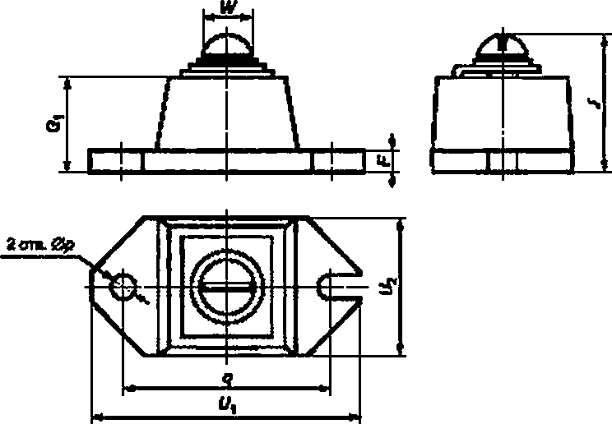

**Рисунок 24**

**Таблица 25**

**В миллиметрах**

|  |  |  |  |
| --- | --- | --- | --- |
| **Обозначение размера** | **Значение для ПП е корпусе КД-44** | | |
| **Не ыеиео** | **Номинальное** | **Не более** |
| ***F*** | **2.8** | **—** | **3.2** |
| **G,** | **13.5** | **—** | **14.2** |
| ***J*** | **—** | **—** | **23.5** |
| **0р** | **4.1** | **—** | **4.3** |
| **4** | **29.9** | **—** | **30.4** |
|  | **38.6** | **—** | **39.6** |
| ***U2*** | **18.8** | **—** | **20.2** |
| ***W*** | **—** | **М5** | **—** |

27

ГОСТ Р 57439—2017

* + 1. **Размеры ПП в корпусах типоразмера КД-101 должны соответствовать указанным на рисун­ ке 25 и в таблице 26.**

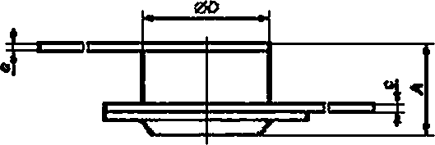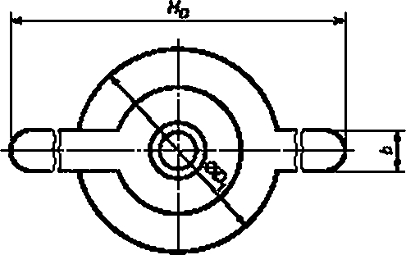

**Рисунок 25**

**Таблица 26**

**В миллиметрах**

|  |  |  |
| --- | --- | --- |
| **Обозначение** | **Значение для ПП в корпусе КД-101** | |
| **размера** | **Не менее** | **Не более** |
| ***А*** | **1.70** | **2.1** |
| ***Ь*** | **0.90** | **1.2** |
| ***С*** | **0.15** | **0.3** |
| ***0D*** | **2.60** | **3.0** |
| **0О,** | **4.00** | **4.7** |
| ***И0*** | **17.00** | **18.0** |

28

ГОСТ Р 57439—2017

* + 1. **Размеры ПП в корпусах типоразмеров КД-102, КД-103. КД-104 должны соответствовать указанным на рисунке 26 и в таблице 27.**

з *$*

*F*

***Но***

Рисунок 26

Таблица 27

В миллиметрах

|  |  |  |  |  |  |  |
| --- | --- | --- | --- | --- | --- | --- |
| Обозначение размера | Значение дпя ПП • корпусе | | | | | |
| КД-102 | | КД-103 | | КД-104 | |
| Не менее | Не более | Не менее | Не более | Не менее | Не более |
| 00 | 2.00 | 2.4 | 3.22 | 3.7 | 3.22 | 3.7 |
| *0D1* | 0.90 | 1.3 | 1.90 | 2.3 | 2.00 | 2.4 |
| *F* | 0.35 | 0.6 | 0.35 | 0.6 | 0.60 | 0.6 |
| «0 | 0.90 | 1.3 | 1,20 | 1.6 | 1.60 | 2.9 |

* + 1. **Размеры ПП в корпусах типоразмеров КД-105 и КД-106 должны соответствовать указанным на рисунке 27 и в таблице 28.**

### S

###### •;Е2Э

Рисунок 27

29

ГОСТ Р 57439—2017

**Таблица 28**

**В миллиметрах**

|  |  |  |  |  |  |  |  |  |  |  |
| --- | --- | --- | --- | --- | --- | --- | --- | --- | --- | --- |
| Обозна­ чение размера | Значение для ПП в корпусе | | | | | | | | | |
| КД-106 | | КД-Юб | | КД-106А | | кд-юев | | КД-106С | |
| Не менее | Не более | Не менее | Не более | Не менее | Не бопее | Не менее | Не бопее | Не менее | Не бопее |
| *0D* | 3.22 | 3.70 | 3.22 | 3.70 | 6.64 | 7.00 | 6.64 | 7.00 | 4.70 | 5.00 |
| 0D, | 2.00 | 2.40 | 1.90 | 2.30 | 4.90 | 5.20 | 4.90 | 5.20 | 3.60 | 3.80 |
| *0О2* | 1.54 | 1.60 | 1.54 | 1.60 | 2.94 | 3.00 | 2.94 | 3.00 | 2.22 | 2.40 |
| *D* | 1.60 | 2.00 | 2.62 | 3.10 | 3.50 | 3.80 | 2.50 | 3.00 | 5.62 | 6.10 |
| / | 1.88 | 2.00 | 1.88 | 2.00 | 2.95 | 3.05 | 2.95 | 3.05 | 2.80 | 3.00 |

* + 1. **Размеры ПП в корпусах типоразмеров КД-107. КД-108. КД-109 и КД-110 должны соответ­ ствовать указанным на рисунке 28 и в таблице 29.**

1. **f** *S*

**Рисунок 28**

**Таблица 29**

**В миллиметрах**

|  |  |  |  |  |  |  |  |  |
| --- | --- | --- | --- | --- | --- | --- | --- | --- |
| Обомаче- ние  размера | Значение для ПП в корпусе | | | | | | | |
| КД-107 | | КД-108 | | КД-100 | | КД-110 | |
| Не менее | Не бопее | Не менее | Не более | Не менее | Не бопее | Не менее | Не бопее |
| *0D* | 1.90 | 2.40 | 3.22 | 3.70 | 3.22 | 3.70 | 3.22 | 3.70 |
| 0D, | 0.90 | 1.30 | 1,50 | 1.90 | 2.00 | 2.40 | 1.90 | 2.30 |
| 002 | 1.14 | 1.20 | 1,54 | 1.60 | 1.54 | 1.60 | 1.54 | 1.60 |
| 0 | 0.70 | 1.10 | 1.60 | 2.00 | 1.60 | 2.00 | 2.62 | 3.10 |
| / | 1.88 | 2.00 | 1.88 | 2.00 | 1.88 | 2.00 | 1.88 | 2.00 |
| *F* | 0,25 | 0.50 | 0.35 | 0.60 | 0.35 | 0.60 | 0.35 | 0.60 |

30

ГОСТ Р 57439—2017

***Окончание таблицы 29***

**В миллиметрах**

|  |  |  |  |  |  |  |  |  |
| --- | --- | --- | --- | --- | --- | --- | --- | --- |
| Обо эха- чем не размера | Значение для ПП ■ корпусе | | | | | | | |
| КД-ИОА | | **кд-нов** | | КД-ПОС | | **кд-ноо** | |
| Не иенее | Не более | Не менее | Не более | Не менее | Не более | Не менее | Не более |
| 0D | **2.92** | **3.08** | **1.95** | **2.20** | **3.30** | **3.70** | **3.00** | **3.30** |
| **00,** | **1.90** | **2.10** | **1.18** | **1.20** | **2.05** | **2.30** | **2.05** | **2.30** |
| **0О2** | **1,45** | **1.55** | **0.782** | **0.8** | **1.54** | **1.60** | **1.54** | **1.60** |
| **О** | **2,25** | **2.65** | **1.47** | **1.65** | **1.10** | **1.50** | **2.45** | **2.70** |
| **/** | **1,30** | **1.50** | **1.345** | **1.50** | **1.88** | **2.00** | **1.50** | **1.70** |
| ***F*** | **0.35** | **0.60** | **0.49** | **0.55** | **0.50** | **0.75** | **0.35** | **0.60** |

* + 1. **Размеры ПП в корпусах типоразмеров КД-111 и КД-112 должны соответствовать указанным на рисунке 29 и в таблице 30.**

■ишь

*$* **f**

**Рисунок 29**

**Таблица 30**

**В миллиметрах**

|  |  |  |  |  |
| --- | --- | --- | --- | --- |
| Обозначен кв размера | Значение для ПП • корпусе | | | |
| КД-111 | | КД-112 | |
| Не менее | Не более | Не менее | Не более |
| 00 | 5.32 | 5.80 | 7.12 | 7.70 |
| 00, | 3.62 | 4.10 | 5.42 | 6.00 |
| 002 | 3.52 | 4.00 | 4.92 | 5.50 |
| 0О3 | 2.34 | 2.40 | 2.34 | 2.40 |
| О | 9.80 | 11.00 | 9.80 | 11.00 |
| / | 3.64 | 4.80 | 3.64 | 4.80 |

31

ГОСТ Р 57439—2017

* + 1. **Размеры ПП в корпусах типоразмера КД-113 должны соответствовать указанным на рисун­ ке 30 и в таблице 31.**

**С** *£*

**£ *t I***

***и***

***"о***

**Рисунок 30**

**Таблица 31**

**В миллиметрах**

|  |  |  |  |  |
| --- | --- | --- | --- | --- |
| Обозначение размера | Значение для ПП а корпусе | | | |
| КД-113 | | КД-11ЭА | |
| Не менее | Не бопее | Не менее | Не более |
| 0D | 7.30 | 7.50 | 5.80 | 6.00 |
| 00, | 6.20 | 6.30 | 5.02 | 5.10 |
| 0О2 | 2.34 | 2.40 | 2.34 | 2.40 |
| *F* | 1.18 | 1.30 | 0.88 | 1.00 |
| *(* | 5.00 | 5.32 | — | — |
| *и* | — | — | 10.62 | 11.00 |
| «0 | 20.30 | 20.80 | 13.70 | 14.00 |
|  | 4.72 | 4.86 | — | — |

32

ГОСТ Р 57439—2017

* + 1. **Размеры ПП в корпусах типоразмеров КД-114 и КД-116 должны соответствовать указанным на рисунке 31 и в таблице 32.**

* ЗЕЕ

###### I

**Таблица 32**

**Рисунок 31**

В миллиметрах

|  |  |  |  |  |
| --- | --- | --- | --- | --- |
| Обозначение размера | Значение для ПП а корпусе | | | |
| КД-114 | | кд-ие | |
| Не менее | Не белее | Не менее | Не более |
| *А* | 0.80 | 1.20 | 0.80 | 1.2 |
| *0D* | 0.95 | 1.20 | 2.15 | 2.4 |
| 0D, | — | 0.75 | 1.05 | 1.3 |
| 0О2 | 0.34 | 0.40 | 0.63 | 0.7 |
| *F* | 0.20 | 0.50 | 0.35 | 0.6 |
| *1* | 0.56 | 0.63 | 0.73 | 0.8 |

* + 1. **Размеры ПП в корпусах типоразмера КД-115 должны соответствовать указанным на рисун­ ке 32 и в таблице 33.**

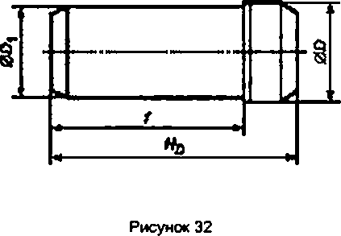

33

ГОСТ Р 57439—2017

**Таблица 33**

**В миллиметрах**

|  |  |  |
| --- | --- | --- |
| Обозначение | Значение для ПП в корпусе КД-115 | |
| размера | Не менее | Не более |
| *0D* | 1.05 | 1.30 |
| 0О, | 1.14 | 1.20 |
| / | 1.68 | 2.00 |
| *0 | 2.35 | 3.1 |

* + 1. **Размеры ПП в корпусах типоразмера КД-118 должны соответствовать указанным на рисун­ ке 33 и в таблице 34.**

***\* 1**

|  |  |  |  |  |  |  |  |
| --- | --- | --- | --- | --- | --- | --- | --- |
|  |  | | | | |  | |
|  |  | |  |  |  |  | |
| **1** |  |  |  | ***-t*** |
| **1** |  |  |  |  |  |
|  | |  | **т 1 т** |  |
|  | | **т *\* г*** | ***в*** | | |

## 1

**Рисунок 33**

**Таблица 34**

**В миллиметрах**

|  |  |  |
| --- | --- | --- |
| Обозначение размера | Значение для ПП в корпусе КДН18 | |
| Не менее | Не более |
| *0D* | 3.40 | 3.8 |
| *0D1* | 2.34 | 2.4 |
| *D* | 5.62 | 6.1 |
| / | 2.90 | 3.0 |

34

ГОСТ Р 57439—2017

* + 1. **Размеры ПП в корпусах типоразмера КД-119 должны соответствовать указанным на рисун­ ке 34 и в таблице 35.**

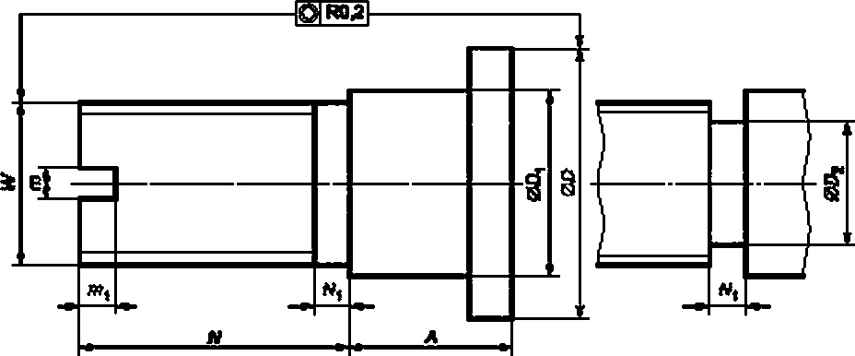

*о)* КД-119 *6)* КД-119А (остальное см.а}

**Рисунок 34**

**Таблице 35**

**В миллиметрах**

|  |  |  |  |  |  |  |
| --- | --- | --- | --- | --- | --- | --- |
| Обозначение размера | Значение для ПП а корпусе | | | | | |
| КД-119 | | | КД-119А | | |
| Не менее | Номинальное | Не более | Не менее | Номинальное | Не более |
| *А* | **1.4** | **—** | 1.6 | 2.24 | **—** | 2.60 |
| *<ZD* | 3.4 | **—** | 3.7 | 3.80 | **—** | 4.20 |
| 0D, | 2.1 | **—** | 2.5 | 2.65 | **—** | 2.90 |
| *0D2* | **—** | **—** | **—** | 1.90 | **—** | 2.00 |
| *т* | 0.4 | **—** | 0.6 | 0.40 | — | 0.54 |
| Л1, | 0.7 | — | 1.1 | 0.43 | **—** | 0.57 |
| *N* | 3.8 | — | 4.3 | 4.14 | — | 4.30 |
| "i | — | — | 1.0 | — | **—** | 0.56 |
| *W* | **—** | М2 | **—** | **—** | М2.5 | **—** |

35

ГОСТ Р 57439—2017

* + 1. **Размеры ПП в корпусах типоразмера КД-120 должны соответствовать указанным на рисун­ ке 35 и в таблице 36.**

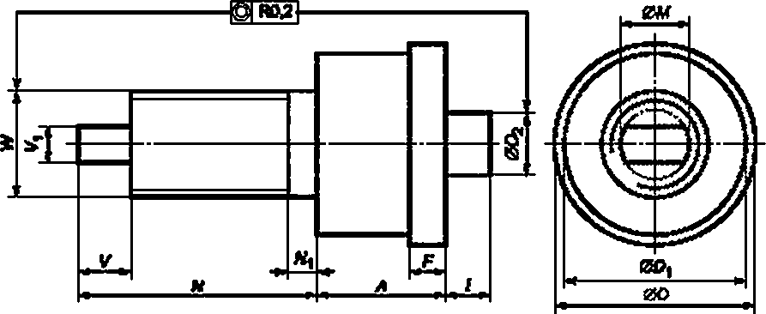

**Рисунок 35**

**Таблица 36**

**В миллиметрах**

|  |  |  |  |
| --- | --- | --- | --- |
| Обозначение размера | Значение для ПП в корпусе КД-120 | | |
| Не менее | Номинальное | Не более |
| *А* | 3,50 | — | 4.30 |
| *0D* | 6.20 | — | 6.60 |
| 00, | 5.32 | — | 6.00 |
| 0О2 | 1.80 | — | 2.00 |
| *F* | 1.00 | — | 1.30 |
| *1* | 1.30 | — | 1.50 |
| *ОМ* | 1.90 | — | 2.50 |
| *N* | 7.50 | — | 8.00 |
| Wt | — | — | 2.00 |
| *V* | 1.50 | — | 1.75 |
|  | 0.95 | — | 1.20 |
| *W* | — | М3.5 | — |

36

ГОСТ Р 57439—2017

* + 1. **Размеры ПП в корпусах типоразмера КД-121 должны соответствовать указанным на рисун­ ке 36 и в таблице 37.**

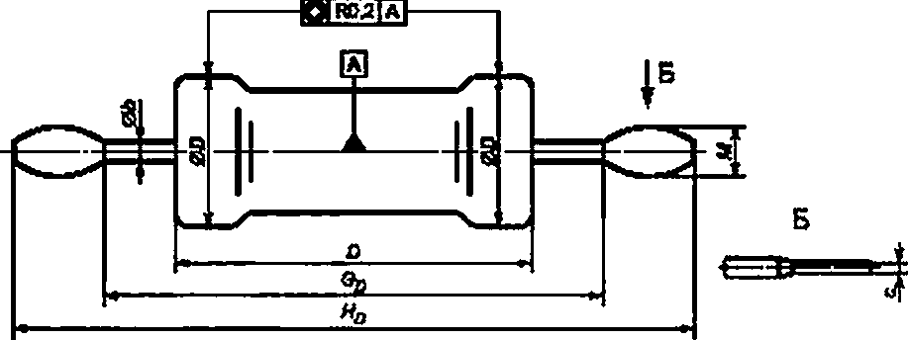

a^ КД-121

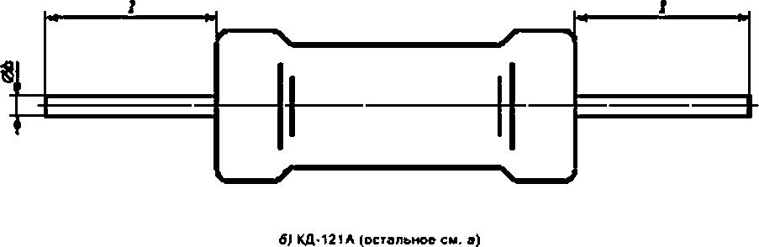

**Рисунок 36**

**Таблица 37**

**В миллиметрах**

|  |  |  |  |  |
| --- | --- | --- | --- | --- |
| Обозначение размера | Значение для ПП а корпусе | | | |
| КД-121 | | КД-121А | |
| Не менее | Не бопее | Не менее | Не более |
| *<2Ь* | — | 0.54 | — | 0.54 |
| *с* | 0.15 | 0.20 | — | — |
| 00 | 2.40 | 3.00 | 2.40 | 3.00 |
| 0 | 6.50 | 7.50 | 6.50 | 7.50 |
| G0 | 9.50 | 10.50 | — | — |
| Н0 | 13.97 | 14.40 | — | — |
| / | — | — | 4.85 | 5.15 |
| *м* | — | 1.00 | — | — |

37

ГОСТ Р 57439—2017

* + 1. **Размеры ПП в корпусах типоразмеров КД-122. КД-123. КД-124, КД-125 должны соответство- еать указанным на рисунке 37 и е таблице 38.**

|  |  |  |  |  |  |
| --- | --- | --- | --- | --- | --- |
|  |   La | | *ШЕ* |  |  |
|  | |
|  | | | |
|  |  |  | |  |   -1 |
|  |  |  | |
| не | *Ь* |  | | £ |  |

*а)* КД-122. КД-122Л. КД-122В. КД-123. КД-124. КД-124А. КД-125. КД-125А. Kfl-12SB. КД-125С. КД-1250

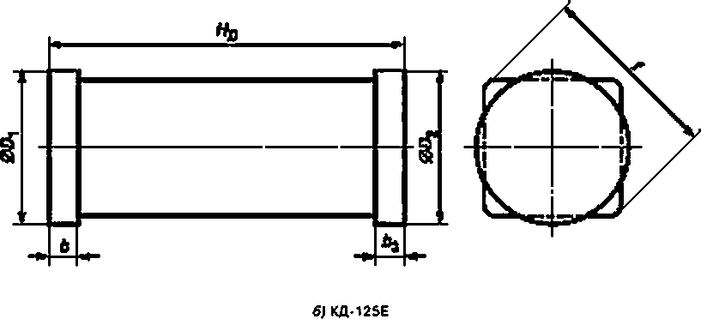

**Рисунок 37**

Таблица 38

**В миллиметрах**

Значение для ПП в корпусе

Обозначение размера

КД-122

КД-122А

КД-122В

КД-12Э

Не менее Не более Не менее Не более Не менее Не более Не менее Не более

*ь*

0.55

0,5 0.3 **UЛ.«13** *л***1,**е**0**

*ъ*

0.45

0D,

|  |  |  |  |  |  |  |  |  |
| --- | --- | --- | --- | --- | --- | --- | --- | --- |
| *0D2* | Л Л  **U.7** | 1.3 | 0.7 | 0.9 | 0.5 | U**Л**,**7**/ | 1*Л* ,**о**0**о**0 | **o Л** |
| *f* |  |  |  |  |  |  |  |  |
| *"о* | 1.0 | 1.2 | 0.5 | 0.7 | 0.3 |  | 2.90 | 4.5 |

38

о со

ГОСТ Р 57439—2017

***Продолжение* таблицы *38***

**В миллиметрах**

|  |  |  |  |  |  |  |  |  |
| --- | --- | --- | --- | --- | --- | --- | --- | --- |
| Обо значение размера | Значение для ПП а корпусе | | | | | | | |
| КД-124 | | КД-124А | | КД-125 | | КД-126А | |
| Не менее | Не более | Не менее | Не более | Не менее | Не более | Не менее | Не более |
| *Ь* | 0.55 | 1.5 | — | 0.50 | 0.45 | 1.5 | — | 0.3 |
| Ьг | 0.45 |
| 0D, | 2.18 | 2.3 | — | 2.29 | 2.88 | 3.0 | 1.3 | 1.7 |
| 0О2 |
| *f* | — | | | | | | | |
| И0 | 2.90 | 4.5 | 2.9 | 4.50 | 2.90 | 4.5 | 3.3 | 3.7 |

***Окончание* таблицы 38**

**В миллиметрах**

|  |  |  |  |  |  |  |  |  |
| --- | --- | --- | --- | --- | --- | --- | --- | --- |
| Обоэиачгмие размера | Значение для ПП е корпусе | | | | | | | |
| КД-126В | | КД-125С | | КД-1250 | | КД-125Е | |
| Не менее | Не более | Не менее | Не более | Не менее | Не более | Не менее | Не более |
| *ь* | 0.3 | 0.5 | 0.3 | 0.5 | — | 0.3 | — | 0.3 |
| *ъ* |
| 0D, | 2.3 | 2.6 | 2.6 | 2.8 | 2.0 | 2,1 | 1.4 | 1.6 |
| 0О2 |
| *f* | — | | | | | | — | 1.7 |
| *"о* | 4.8 | 5.2 | 4.8 | 5.2 | 3.3 | 3.7 | 3.3 | 3.7 |

* + 1. **Размеры ПП в корпусах типоразмера КД-126 должны соответствовать указанным на рисун­ ке 38 и в таблице 39.**

г'

Рисунок 38

39

ГОСТ Р 57439—2017

**Таблица 39**

**В миллиметрах**

|  |  |  |
| --- | --- | --- |
| Обозначение размера | Значение доя ПП в корпусе КД-126 | |
| Не менее | Не более |
| *А* | 1.05 | 1.30 |
| *0D* | 4.60 | 4.90 |
| 0О, | 2.25 | 2.50 |
| *0О2* | 1.50 | 1.60 |
| / | 1.30 | 1.55 |

* + 1. **Размеры ПП в корпусах типоразмера КД-127 должны соответствовать указанным на рисун­ ке 39 и в таблице 40.**

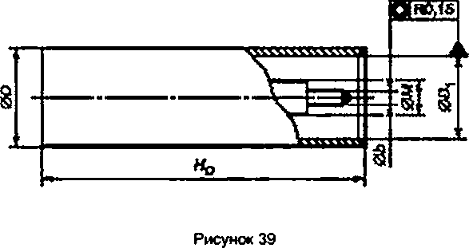

**Таблица 40**

**В миллиметрах**

|  |  |  |
| --- | --- | --- |
| Обозначение размера | Значение доя ПП в корпусе КД-127 | |
| Не менее | Не более |
| *0Ь* | 0.575 | 0.625 |
| *0D* | 4.456 | 4.500 |
| 0О, | 4.000 | 4.025 |
| *Но* | 15.760 | 16.240 |
| *0М* | 1.340 | 1,400 |

40

ГОСТ Р 57439—2017

* + 1. **Размеры ПП в корпусах типоразмера КД-128 должны соответствовать указанным на рисун­ ке 40 и в таблице 41.**

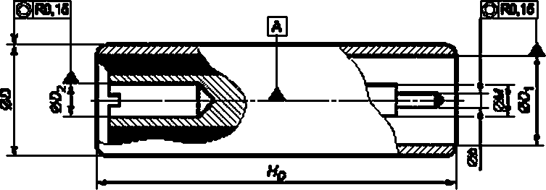

**Рисунок 40**

**Таблица 41**

**В миллиметрах**

|  |  |  |
| --- | --- | --- |
| Обозначение размера | Значение для ПП е корпусе КД-128 | |
| Не немее | Не более |
| 00 | 0.575 | 0.625 |
| *0D* | 4.956 | 5.000 |
| 0О, | 4.000 | 4.025 |
| 0О2 | 1.500 | 1.620 |
| «О | 15.760 | 16.240 |
| *0М* | 1.340 | 1.400 |

* + 1. **Размеры ПП в корпусах типоразмера КД-129 должны соответствовать указанным на рисун­ ке 41 и в таблице 42.**

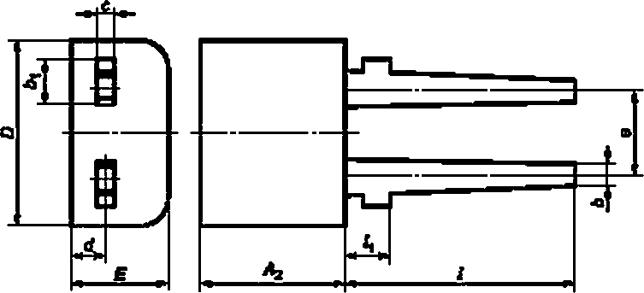

**Примечание — Допускаются выступы на выводах с двух сторон.**

**Рисунок 41**

41

ГОСТ Р 57439—2017

**Таблица 42**

**В миллиметрах**

|  |  |  |  |
| --- | --- | --- | --- |
| Обозначение размера | Значение для ПП а корпусе КД-129 | | |
| Не менее | Номинальное | Не более |
| *А2* | 3.00 | — | 4.40 |
| *Ь* | — | — | 0.60 |
| ь, | 0.70 | — | 1.00 |
| с | — | — | 0.45 |
| *d* | — | — | 1.20 |
| *D* | 4.70 | — | 5.00 |
| *£* | 2.20 | — | 2.60 |
| *в* | 2.35 | 2.5 | 2.65 |
| *1* | 3.30 | — | 6.50 |
| 'l | — | — | 1.20 |

* + 1. **Размеры ПП в корпусах типоразмеров КД-130 и КД-131 должны соответствовать указанным на рисунке 42 и в таблице 43.**

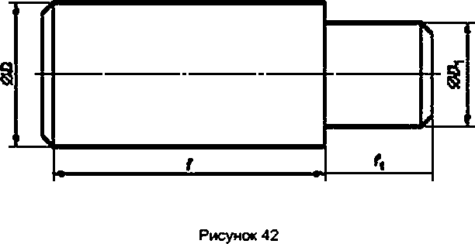

**Таблице 43**

**В миллиметрах**

|  |  |  |  |  |  |  |  |  |
| --- | --- | --- | --- | --- | --- | --- | --- | --- |
| Обохиаче- ние  размера | Значение для ПП е корпусе | | | | | | | |
| КД-130 | | КД-131 | | КД-1Э1А | | КД-131В | |
| Не менее | Не более | Не менее | Не более | Не менее | Не более | Не менее | Не более |
| *0D* | 1.14 | 1.20 | 1.14 | 1.20 | 1.94 | 2.02 | 1.94 | 2.02 |
| 0D, | 0.90 | 1.30 | 0,50 | 0.90 | 1.10 | 1.50 | 1.10 | 1.50 |
| *!* | 1.66 | 2.00 | 1.68 | 2.00 | 0.20 | 0.65 | 4.80 | 5,10 |
|  | 0.50 | 1.10 | 0.20 | 0.65 | 4.60 | 5.10 | 0.20 | 0.65 |

42

ГОСТ Р 57439—2017

* + 1. **Размеры ПП в корпусах типоразмеров КД-132 и КД-133 должны соответствовать указанным на рисунке 43 и в таблице 44.**

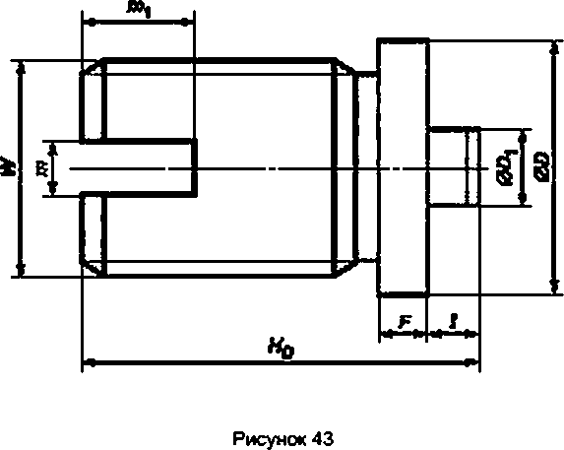

**Таблица 44**

**В миллиметрах**

|  |  |  |  |  |  |  |
| --- | --- | --- | --- | --- | --- | --- |
| Обозначение размера | Значение дли ПП • корпусе | | | | | |
| КД-132 | | | КД-133 | | |
| Не менее | Номинальное | Не более | Не менее | Номинальное | Не более |
| 0D | **—** | **—** | 3.00 | **—** | **—** | 3.00 |
| 0D, | 0.90 | **—** | 1.30 | 0.50 | **—** | 0.90 |
| *F* | **—** | **—** | 0.60 | **—** | **—** | 0.60 |
| «О | **—** | — | 4.70 | — | **—** | 4.70 |
| / | 0.50 | — | 0.80 | 0.30 | — | 0.60 |
| **m** | 0.46 | — | 0.60 | 0.46 | — | 0.60 |
| /п, | 1.10 | — | 1.33 | 1.10 | **—** | 1.33 |
| *W* | **—** | М2.5 | **—** | **—** | М2.5 | **—** |

43

ГОСТ Р 57439—2017

* + 1. **Размеры ПП а корпусах типоразмера КД-134 должны соответствовать указанным на рисун­ ке 44 и в таблице 45.**

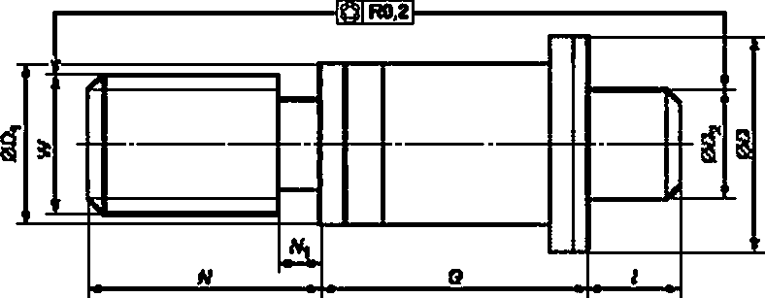

**Рисунок 44**

Таблица 45

**В миллиметрах**

|  |  |  |  |
| --- | --- | --- | --- |
| Обозначение размера | Значение для ПП е корпуое КД-134 | | |
| Не менее | Номинальное | Не более |
| 0О | 4.50 | — | 4.70 |
| 0Ot | 3,20 | — | 3.50 |
| 0О2 | 2.34 | — | 2.40 |
| *G* | 5.30 | — | 5.80 |
| ; | 1.88 | — | 2.00 |
| *N* | 4.84 | — | 5.00 |
| *"л* | 1.00 | — | 1.25 |
| *W* | — | М3 | — |

* 1. **Размеры приборов полупроводниковых в корпусах типа КТ**
     1. **Размеры ПП в корпусах типоразмеров КТ-1. КТ-2. КТ-3. КТ-34. КТ-35 должны соответствовать указанным на рисунке 45 и в таблицах 46. 47 и 48.**

44

ГОСТ Р 57439—2017

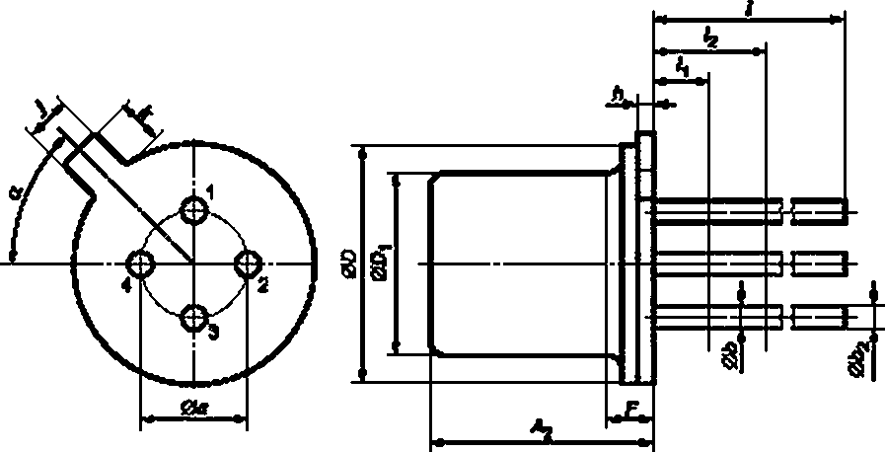

**Примечание — Число выездов и их нумерация показаны условно.**

**Рисунок 45**

**Таблица 46**

**В миллиметрах**

|  |  |  |
| --- | --- | --- |
| Шифр типоразмера | Значение *А2* | |
| Не менее | Не более |
| КТ-1 | 4.32 | 5.33 |
| КТ-2 | 6.10 | 6.60 |
| КТ-3 | 4.2 | 4.7 |
| КТ-34 | 7.30 | 10.40 |
| КТ-35 | 1.53 | 2.15 |

**Таблица 47**

**В миллиметрах**

|  |  |  |  |  |  |  |
| --- | --- | --- | --- | --- | --- | --- |
| Обозначение размера | Значение дли ПП я корпусе | | | | | |
| КТИ. КТ-34. КТ-35 | | | КТ-2. КТ-Э | | |
| Не менее | Номинальное | Не более | Не менее | Номинальное | Не более |
| 0а | 2.20 | 2.5: 2.54 | 2.60 | 4.70 | 5.0: 5.08 | 5.30 |
| 0Ь | 0.41 (0.3) | — | 0.51 | 0.41 (0.3) | — | 0.51 |
| 0Ь2 | — | — | 0.53 | — | — | 0.53 |
| 00 | 5.3 | — | 5.84 | 8.64 | — | 9.40 |
| 00, | 4.53 | — | 4.95 | 0.0(7.95) | — | 8.50 |
| *F* | 0.50 | — | 1.00 | 1.00 | — | 2.00 |
| *h* | 0.13 | — | 0.76 | 0.15 | — | 1.0 (1.5) |

45

ГОСТ Р 57439—2017

***Окончание таблицы 47***

**В миллиметрах**

|  |  |  |  |  |  |  |
| --- | --- | --- | --- | --- | --- | --- |
| Обозначение размера | Значение дли ПП я корпусе | | | | | |
| КТ-1. КТ-34. КТ-35 | | | КТ-2. КТ-Э | | |
| Не менее | Номинальное | Не более | Не менее | Номинальное | Не более |
| *i* | 0.92 (0.9) | — | 1.16 | 0.71 | — | 0.86 |
| *к* | 0.74 | — | 1.14 | 0.74 | — | 1.14 |
| 'т | — | — | 1.27(1.3) | — | — | 1.27(1.3) |
| *h* | 6.35 | — | — | 6.35 | — | — |
| *a* | 40° | 45' | 50° | 40' | 45’ | 50® |

**Примечания**

1. ***0Ь* относится к длине 0Ь2 относится к длине /-/**2**.**
2. **Допускается применять значение *0а* равное 2.54 или 5.08 мм.**
3. **Допускается расположение выводов по отношению к ключу под углом 60е.**

**Таблица 48**

|  |  |  |  |
| --- | --- | --- | --- |
| **Условное обозначение корпуса** | **Значение J, мы** | | **Число выводов** |
| **Не менее** | **Не более** |
| **КТ-1-1; КТ-2-1: КГ-3-1: КТ-34-1; КТ-35-1** | **7.5** | **9.5** | **2** |
| **КТ-1-6: КТ-2-6: КТ-3-6: КТ-34-6; КТ-35-6** | **3** |
| **КТ-1-11: КТ-2-11: КТ-3-11; КТ-34-11; КТ-35-11** | **4** |
| **КТ-1-16; КТ-2-16; КТ-3-16: КТ-34-16: КТ-35-16** | **5** |
| **КТ-1-2; КТ-2-2; КТ-3-2: КТ-34-2: КТ-35-2** | **12.5** | **14.5** | **2** |
| **КТ-1-7; КТ-2-7; КГ-3-7; КТ-34-7; КТ-35-7** | **3** |
| **КТ-1-12: КТ-2-12: КТ-3-12; КТ-34-12: КТ-35-12** | **12.5** | **14.5** | **4** |
| **КТ-1-17: КТ-2-17; КТ-3-17; КТ-34-17; КТ-35-17** | **5** |
| **КТ-1-3; КТ-2-3: КТ-3-3: КТ-34-3; КТ-35-3** | **(19.0)** | **(21.0)** | **2** |
| **КТ-1-8; КТ-2-8; КТ-3-8; КТ-34-8: КТ-35-8** | **3** |
| **КТ-1-13; КТ-2-13: КТ-3-13; КТ-34-13; КТ-35-13** | **4** |
| **КТ-1-18: КТ-2-18: КТ-3-18; КТ-34-18: КТ-35-18** | **5** |
| **КТ-1-4; КТ-2-4: КТ-3-4** | **(22.0)** | **(24.0)** | **2** |
| **КТ-1-9; КТ-2-9: КТ-3-9** | **3** |
| **КТ-1-14; КТ-2-14: КТ-3-14** | **4** |
| **КТ-1-19; КТ-2-19: КТ-3-19** | **5** |
| **КТ-1-5; КТ-2-5; КТ-3-5: КТ-34-4; КТ-35-4** | **(25.0)** | **—** | **2** |
| **КТ-1-10; КТ-2-10: КТ-3-10: КТ-34-10; КТ-35-10** | **3** |
| **КТ-1-15; КТ-2-15; КТ-3-15; КТ-34-15; КТ-35-15** | **4** |
| **КТ-1-20; КТ-2-20: КТ-3-20: КТ-34-20; КТ-35-20** | **5** |

48

ГОСТ Р 57439—2017

* + 1. **Размеры ПП в корпусах типоразмеров КТ-4. КТ-5 и КТ-10 должны соответствовать указан­ ным на рисунке 46 и в таблице 49.**

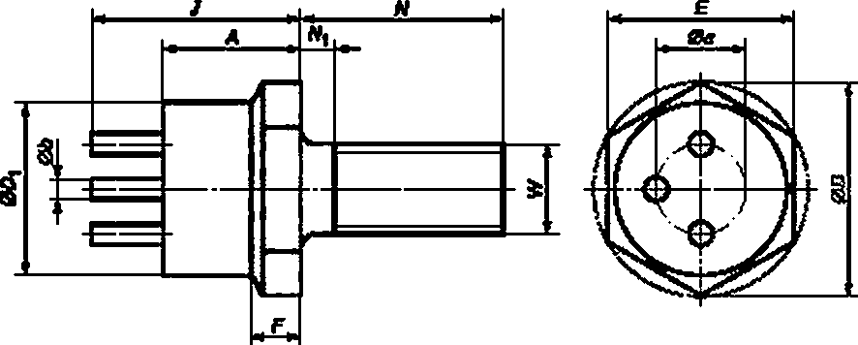

**Примечание — Число выводов для КТ-4-1. КТ5-1. КТ-10 — 2; для КТ-4-2. КТ-5-23 — 3; для КТ-5-34 — 4.**

**Рисунок 46**

**Таблица 49**

**В миллиметрах**

|  |  |  |  |  |  |  |  |  |  |
| --- | --- | --- | --- | --- | --- | --- | --- | --- | --- |
| О боэиа* чем не | Значение для ЛП а корпусе | | | | | | | | |
| КТ-4 | | | КТ-5 | | | КТ-10 | | |
| Не менее | Номина* льнос | Не более | Не менее | Номина­ льное | Не более | Не менее | Номина­ льное | Не более |
| ***А*** | 6.60 | — | 7.60 | 12.60 | — | 14.00 | 13.10 | — | 17.70 |
| **0е** | 4,70 | — | 5.30 | 12.50 | — | 13,20 | 8.80 | — | 9.20 |
| *<гь* | — | — | 1.16 | **—** | — | 2.60 | **—** | — | 2.00 |
| ***0D*** | 12.00 | — | 12.60 | 24.40 | — | 25.40 | 18.60 | — | 19.60 |
| 00, | **—** | — | 10,70 | 19.10 | — | 20.00 | 14,00 | — | 15.00 |
| **Е** | 10.76 | 11.00 | 11.04 | 21.72 | 22.0 | 22.06 | 16.76 | 17.00 | 17.04 |
| F | 2.67 | **—** | (4.20) | **—** | **—** | 5,00 | **—** | **—** | 4.00 |
| ***J*** | 10.30 | **—** | 11.50 | 17.80 | **—** | 20,20 | 20,00 | **—** | 24.00 |
| ***N*** | 10.50 | — | 11.50 | 12.00 | — | 13.00 | 11.50 | — | 12.50 |
| N, | — | — | 1.98  (2.00) | — | — | 2.20 | — | — | 2.00 |
| ***W*** | — | М5 | — | — | Мб | — | — | Мб | **—** |

47

ГОСТ Р 57439—2017

* + 1. **Размеры ПП е корпусах типоразмера КТ-6 должны соответствовать указанным на рисунке 47 и в таблице 50.**

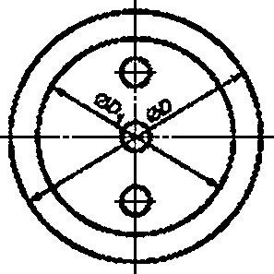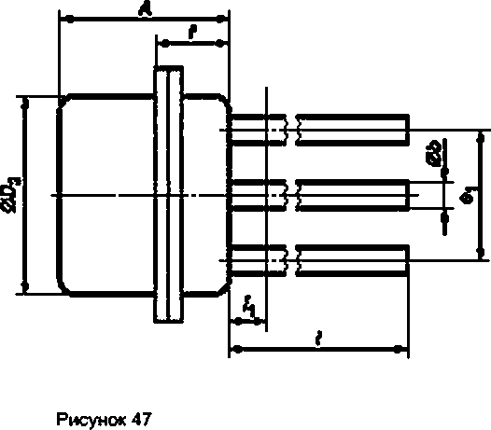

**Таблица 50**

**В миллиметрах**

|  |  |  |  |
| --- | --- | --- | --- |
| Обозначение размера | Значение размера для ПЛ в корпусе КТ-в | | |
| Не менее | Номинальное | Не более |
| *А* | 6.5 | — | 8.0 |
| *0Ь* | 0.4 | — | 0.6 |
| 0D | — | — | 11.7 |
| 00, | 7.5 | 8.3 | 9.0 |
| 0О2 | 7.5 | 8.0 | 9.0 |
| «1 | 3.5 | 4.0 | 4.5 |
| *f* | 2.3 | — | 3,1 |
| / | 30.0 | — | 34.0 |
|  | — | — | 5.0 |

48

ГОСТ Р 57439—2017

* + 1. **Размеры ПП е корпусах типоразмера КТ-7 должны соответствовать указанным на рисунке 48 и в таблице 51.**

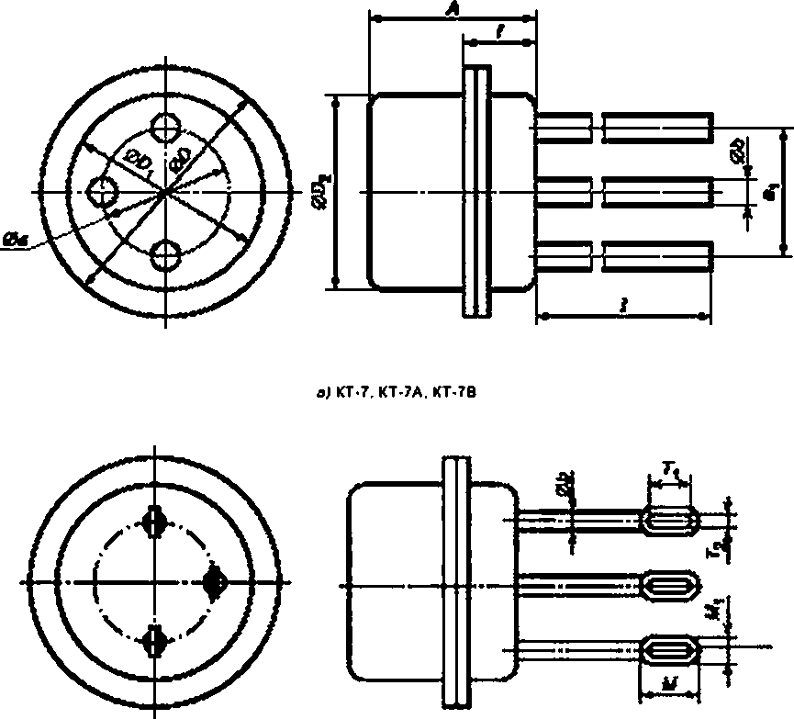

*6)* КТ-7С-1 (остальное сы. е) Рисунок 48

**Таблица 51**

**В миллиметрах**

|  |  |  |  |  |  |  |  |  |
| --- | --- | --- | --- | --- | --- | --- | --- | --- |
| Обо зла- чей не ра>иср* | Значение для ПП е корпусе | | | | | | | |
| КТ-7 | | КТ-7А | | КТ-7В | | КТ-7С-1 | |
| Не менее | Не более | Не менее | Не более | Не менее | Не более | Не менее | Не более |
| *А* | 7.4 | 8.6 | — | 8.0 | 2.40 | 3.25 | 10,2 | 12.2 |
| 0а | 5.7 | 6.3 | 3.9 | 4.5 | 2.30 | 2.70 | 11.7 | 12.3 |
| *®ь* | 0.4 | 0.6 | 0.4 | 0.6 | — | 0.4 | 1.3 | 1.7 |
| *0D* | 14.0 | 16.0 | — | 11.7 | 7.0 | 7.6 | 27.0 | 29.0 |
| *0Df* | 11.5 | 12.5 | 7.8 | 8.2 | 5.3 | 5.7 | 22.5 | 23.5 |
| *0О2* | 10.5 | 11.5 | 8.0 | 9.0 | 5.2 | 5.8 | 20.5 | 22.5 |

49

ГОСТ Р 57439—2017

***Окончание таблицы 51***

**В миллиметрах**

|  |  |  |  |  |  |  |  |  |
| --- | --- | --- | --- | --- | --- | --- | --- | --- |
| Обозмо- чемие рэ>ыер* | Значение для ПП о корпусе | | | | | | | |
| КТ-7 | | КТ-7А | | КТ-7В | | КТ-7С-1 | |
| Не менее | Не бопее | Не менее | Не белее | Не менее | Не бопее | Не менее | Не более |
| *г* | 2.0 | 3.2 | — | 2.8 | — | — | 3.0 | 4.6 |
| *>* | 30.0 | 34.0 | 28.0 | 32.0 | 28.0 | 32.0 | 12.0 | 13.4 |
| *м* | — | — | — | — | — | — | 4.5 | — |
| «1 | — | — | — | — | — | — | 2.2 | 2.8 |
| *h* | — | — | — | — | — | — | 2.0 | — |
|  | — | — | — | — | — | — | 1.0 | — |

* + 1. **Размеры ПП в корпусах типоразмеров КТ-8. КТ-9 и КТ-33 должны соответствовать указан­ ным на рисунке 49 и в таблице 52.**

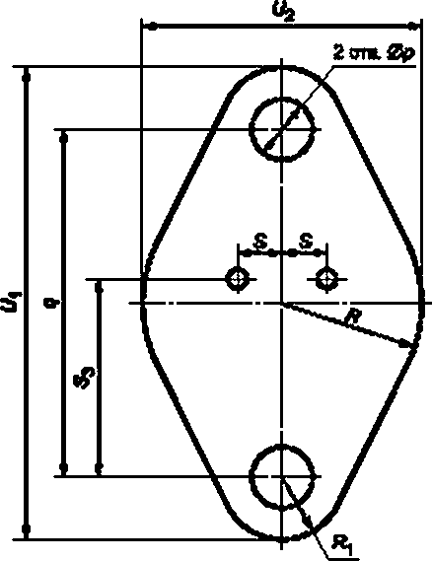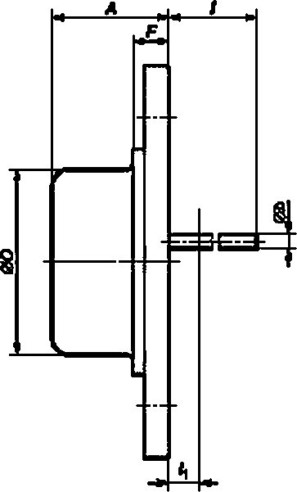

**Рисунок 49**

50

Таблица 52

В миллиметрах

|  |  |  |  |  |  |  |
| --- | --- | --- | --- | --- | --- | --- |
| Обозначение размера | Значение для ПЛ е «орлусе | | | | | |
| **кт-а** | | | КТ-8 А | | |
| Не менее | Номинальное | Не более | Не менее | Номиналшое | Не более |
| ***А*** | **—** | **—** | **9,80** | **—** | **—** | **9,80** |
| *0Ь* | **0.90** | **—** | **1.10** | **0.90** | **—** | **1.10** |
| ***0D*** | **13.80** | — | **14,70** | **13.80** | — | **14.70** |
| ***F*** | — | — | **3.30** | **—** | **—** | **3.30** |
| / | **6.50** | **—** | **10.50** | **8.50** | — | **1050** |
| 'l | — | — | **1.50** | — | — | **1.50** |
| 0р | **4.00** | — | **4.20** | **4.20** | — | **4.40** |
| ***R*** | — | — | **9.50** | — | — | **9,50** |
| я, | — | — | **4,30** | — | — | **4.Э0** |
| *Я* | **22.80** | **23.00** | **23.20** | **22,80** | **23.00** | **2320** |
| S | **2,65** | **3.00** | **3.15** | **2.85** | **3.00** | **3.15** |
| **S3** | **12.90** | **13.10** | **13.30** | **12.90** | **13.10** | **1350** |
| и, | — | — | **31.40** | — | — | **31.40** |
|  | — | — | **19.00** | — | — | **19.00** |

**V«Iе**

**Г**

ГОСТР

м

о

Oмi

***Продолжение таблицы 52***

В миллиметрах

ГОСТ Р 57439—2017

|  |  |  |  |  |  |  |  |  |  |  |  |  |
| --- | --- | --- | --- | --- | --- | --- | --- | --- | --- | --- | --- | --- |
| **0$о- ДОУ6НИ0**  **размере** | **Значение для ПП 8 коргтуое** | | | | | | | | | | | |
| **КТ-9** | | | **КГ-9А** | | | **КТ-9В** | | | **КТ-9С** | | |
| **Не менее** | **Номи­ нальное** | **Не более** | **Не менее** | **Номи­ нальное** | **Не более** | **Не менее** | **Номи­ нальное** | **Не более** | **Не менее** | **Номи­ нальное** | **Не более** |
| ***А*** | **—** | **—** | **12.19** | **6.50** | **—** | **6.50** | **—** | **—** | **12.19** | **—** | **—** | **7.84** |
| **06** | **097** | **—** | **1.09** | **—** | **—** | **0.85** | **—** | **—** | **1.60** | **0.97** | **—** | **1.09** |
| **00** | **—** | **—** | **2206** | **12.00** | **—** | **12.70** | **—** | **—** | **2266** | **—** | **—** | **22.66** |
| ***F*** | **—** | **—** | **3.81** | **1.50** | **—** | **2.50** | **—** | **—** | **3.61** | **—** | **—** | **3.61** |
| **/** | **6.00** | **—** | **13.9** | **9,20** | **—** | **11.20** | **6.00** | **—** | **13.9** | **6,00** | **—** | **13.9** |
| **'<** | **—** | **—** | **1.52** | **—** | **—** | **1.50** | **—** | **—** | **1.52** | **—** | **—** | **1.52** |
| ***вр*** | **304** | **—** | **4.27** | **3.60** | **—** | **3.80** | **4.00** | **—** | **4.30** | **3.84** | **—** | **4.32** |
| ***R*** | **—** | **—** | **1306** | **—** | **—** | **6.50** | **—** | **—** | **1356** | **—** | **—** | **13.58** |
| *. | **—** | **—** | **4.62** | **—** | **—** | **3.50** | **—** | **—** | **4.62** | **—** | **—** | **4.62** |
| *Я* | **22.90** | **—** | **30.40** | **24.20** | **—** | **24.60** | **22,90** | **—** | **30.40** | **22.90** | **—** | **30.40** |
| ***S*** | **500** | **5.46** | **5.60** | **2.40** | **2.50** | **2.60** | **530** | **5.46** | **5.60** | **5.30** | **5.46** | **5.60** |
| S3 | **16.70** | **16.90** | **17.10** | **14.50** | **14.70** | **14.90** | **16.70** | **16.90** | **17.10** | **16.70** | **16.90** | **17.10** |
| U, | **—** | **—** | **40.13** | **30.40** | **—** | **31.40** | **—** | **—** | **40.13** | **—** | **—** | **40.13** |
| "2 | **—** | **—** | **21.17**  **(2720)** | **15.90** | **—** | **18.00** | **—** | **—** | **21.17**  **(2720)** | **—** | **—** | **21.17**  **(27.20)** |

ГОСТ Р 57439—2017

**Окончание *таблицы 52***

В мнлтметрах

|  |  |  |  |  |  |  |  |  |  |  |  |  |
| --- | --- | --- | --- | --- | --- | --- | --- | --- | --- | --- | --- | --- |
| **Обозна­ чение размер\*** | **Значение для ЛП е «орлусе** | | | | | | | | | | | |
| **КТ-33** | | | **КТ-ЗЭА** | | | **КТ-ЗЗВ** | | | **кт-ззс** | | |
| **не менее** | **Номина­ льное** | **не более** | **не менее** | **Номина­ льное** | **не более** | **не менее** | **Номина­ льное** | **не более** | **не менее** | **Номина­ льное** | **не более** |
| ***А*** | **—** | **—** | **6,63** | **—** | **—** | **15.60** | **—** | **—** | **6.63** | **—** | **—** | **6.63** |
| ***0Ъ*** | **0,97** | **—** | **1,09** | **—** | **—** | **2.10** | **—** | **—** | **1.60** | **0.97** | **—** | **1.09** |
| ***00*** | **—** | **—** | **2266** | **—** | **—** | **35.20** | **—** | **—** | **2266** | **—** | **—** | **22.66** |
| ***F*** | **—** | **—** | **3,61** | **—** | **—** | **4.00** | **—** | **—** | **3,61** | **—** | **—** | **3.81** |
| **/** | **6.00** | **—** | **13,9** | **13.45** | **—** | **14.55** | **6.00** | **—** | **13.9** | **6,00** | **—** | **13.9** |
|  | **—** | **—** | **1.52** | **—** | **—** | **1.52** | **—** | **—** | **1.52** | **—** | **—** | **1.52** |
| ***вр*** | **364** | **—** | **4.21** | **5.10** | **—** | **5.50** | **4.00** | **—** | **4.30** | **3.84** | **—** | **4.21** |
| ***R*** | **—** | **—** | **1358** | **—** | **—** | **—** | **—** | **—** | **1358** | **—** | **—** | **13.58** |
| **«1** | **—** | **—** | **4.62** | **—** | **—** | **—** | **—** | **—** | **4.62** | **—** | **—** | **4.62** |
| **0** | **22.90** | **—** | **3040** | **46.36** | **—** | **46.62** | **22.90** | **—** | **3040** | **22.90** | **—** | **30.40** |
| **S** | **560** | **5.46** | **5.60** | **6.64** | **6.75** | **6.66** | **550** | **546** | **5.60** | **5.30** | **5,46** | **5.60** |
| **S3** | **16,70** | **16.90** | **17.10** | **30.66** | **31.00** | **31.34** | **16.70** | **16.90** | **17.10** | **16.70** | **16.90** | **17.10** |
| **Ц** | **—** | **—** | **40.13** | **—** | **—** | **59.10** | **—** | **—** | **40.13** | **—** | **—** | **40.13** |
| ***и2*** | **—** | **—** | **21.17**  **(2120)** | **—** | **—** | **39.10** | **—** | **—** | **21.17**  **(2120)** | **—** | **—** | **21.17**  **(21.20)** |

**Примечание —Для приборов в корпусах с обнуленными выводами допускается значение размера *0Ь* не более 1,3 мм (для КТ-9, КГ-9А. КТ-9С. КТ-33) и не более 1,6 мм (Для КТ-9В, КТ-ЗЗВ).**

**(wЛ**

ГОСТ Р 57439—2017

* + 1. **Размеры ПП в корпусах типоразмера КТ-11 должны соответствовать указанным на рисун­ ке 50 и в таблице 53.**

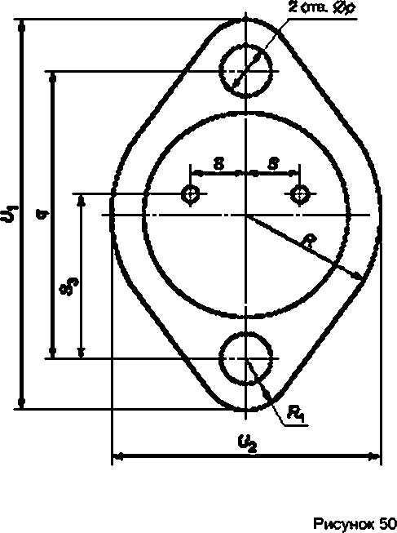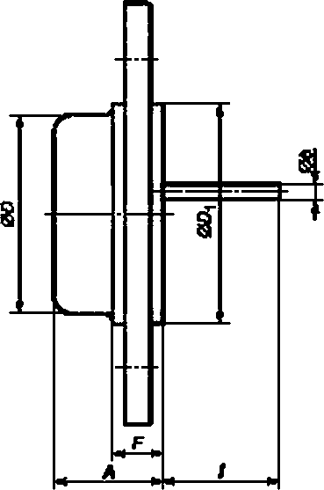

**Таблица 53**

**В миллиметрах**

|  |  |  |  |
| --- | --- | --- | --- |
| **Обозначение размере** | **Значение для ПП в корпусе КТ-11** | | |
| **Не менее** | **Номинальное** | **Не более** |
| ***А*** | **8.70** | **—** | **10.30** |
| ***0Ь*** | **0.98** | **—** | **1.10** |
| ***0D*** | **18.00** | **—** | **19.00** |
| **0D,** | **19.50** | **—** | **21.00** |
| ***F*** | **—** | **—** | **3.80** |
| ***1*** | **11.00** | **—** | **13.00** |
| ***0р*** | **4.10** | **—** | **4.20** |
| ***Ц*** | **29.90** | **30.0** | **30.10** |
| ***R*** | **—** | **—** | **4.85** |
|  | **—** | **—** | **13.55** |
| **S** | **5.40** | **5.50** | **5.60** |
| **S3** | **16.70** | **16.9** | **17.10** |
| **Ц** | **38.60** | **—** | **39.60** |
| ***и2*** | **26.50** | **—** | **27.10** |

54

ГОСТ Р 57439—2017

* + 1. **Размеры ПП е корпусах типоразмера КТ-12 должны соответствовать указанным на рисун­ ке 51 и в таблице 54.**

00

|  |  |  |  |  |  |
| --- | --- | --- | --- | --- | --- |
|  | |  | |  | |
|  | |  | |
| **Г** | | I , | | , I | |
|  | |  | |
| **аГ** | 1 |  | |  | |
|  |  |  |  |  | **Л** |
| **»** |  |  |  |  |  |
|  | |  | **, »** | ***V* ,** |  |
| ***Е*** | |  |

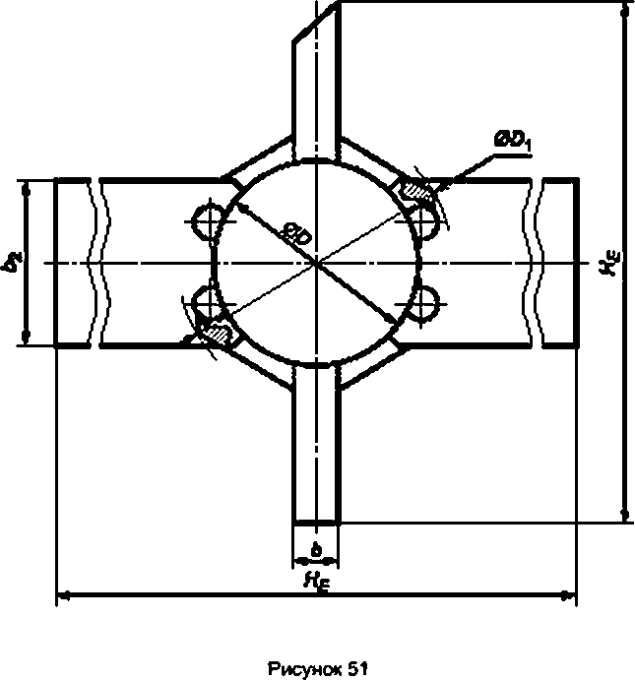

55

ГОСТ Р 57439—2017

**Таблица 54**

В миллиметрах

|  |  |  |  |
| --- | --- | --- | --- |
| **Обозначение размера** | **Значение для ПП в корпусе КТ-12** | | |
| **Не менее** | **Номинальное** | **Не более** |
| *ь* | **1.40** | **—** | **1.50** |
| ***ъ2*** | **6.20** | **—** | **6.30** |
| ***с*** | **—** | **—** | **0.20** |
| ***0D*** | **8.04** | **—** | **8.40** |
| **0О1** | **—** | **—** | **12.40** |
| *Е* | **—** | **—** | **11.00** |
| ***НЕ*** | **29.00** | **—** | **30.00** |
| ***N*** | **—** | **—** | **11.50** |
| **«1** | **—** | **—** | **2.00** |
| ***Q*** | **3.80** | **—** | **4.40** |
| ***W*** | **—** | **М5** | **—** |

* + 1. **Размеры ПП в корпусах типоразмера КТ-13 должны соответствовать указанным на ри­ сунке 52 и в таблице 55.**

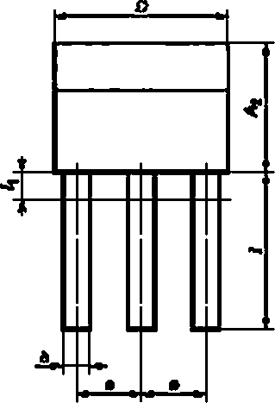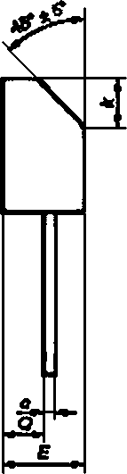

**Рисунок 52**

56

ГОСТ Р 57439—2017

Таблица 55

**В миллиметрах**

|  |  |  |  |  |  |  |
| --- | --- | --- | --- | --- | --- | --- |
| Обозначение размера | Значение для ПП **а** корпусе | | | | | |
| **КТ-1Э** | | | **KT-13A** | | |
| Не менее | Номинальное | Не более | Не менее | Номинальное | Не более |
| **д2** | **4.5** | **—** | **5.0** | **7.5** | **—** | **8.0** |
| *ь* | **(О**  **о\*** | **—** | **1.0** | **0.6** | **—** | **1.0** |
| ***с*** | **—** | **—** | **0.2** | **—** | **—** | **0.2** |
| ***D*** | **6.7** | **—** | **7.2** | **6.7** | **—** | **7.2** |
| *Е* | **2.4** | **—** | **3.0** | **2.4** | **—** | **3.0** |
| ***е*** | **2.4** | **2.5** | **2.6** | **2.4** | **2.5** | **2.6** |
| *к* | **—** | **—** | **1.8** | **—** | **—** | **1.8** |
| **/** | **6.0** | **—** | **7.3** | **6.0** | **—** | **7.3** |
|  | **—** | **—** | **1.0** | **—** | **—** | **1.0** |
| **О** | **—** | **—** | **1.5** | **—** | **—** | **1.5** |

* + 1. **Размеры ПП е корпусах типоразмера КТ-14 должны соответствовать указанным на рисун­ ке 53 и в таблице 56.**

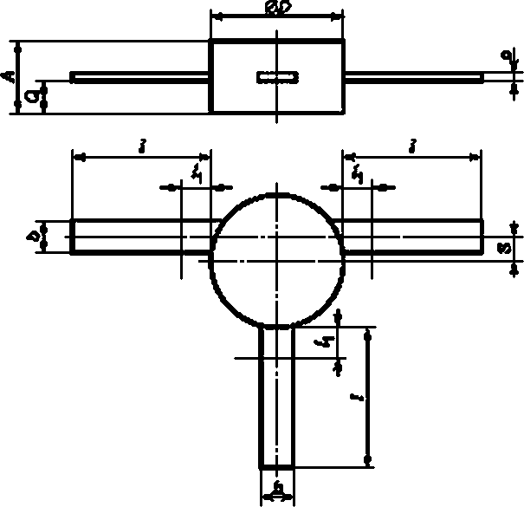

Рисунок 53

57

ГОСТ Р 57439—2017

Таблица 56

В миллиметрах

|  |  |  |
| --- | --- | --- |
| **Обозначение** | **Значение** для **ПП** а **корпусе КТ-14** | |
| **размера** | **Не ыенее** | **Не более** |
| ***А*** | **1.7** | **2.70** |
| ***Ь*** | **0.6** | **1,30** |
| ***с*** | **—** | **0.24** |
| ***0D*** | **4.8** | **5.30** |
| **/** | **4.5** | **5.50** |
|  | **—** | **1.15** |
| **О** | **0.5** | **1.20** |
| **S** | **—** | **1.00** |

* + 1. **Размеры ПЛ в корпусах типоразмера КТ-15 должны соответствовать указанным на рисун­ ке 54 и в таблице 57.**

##### *ею*

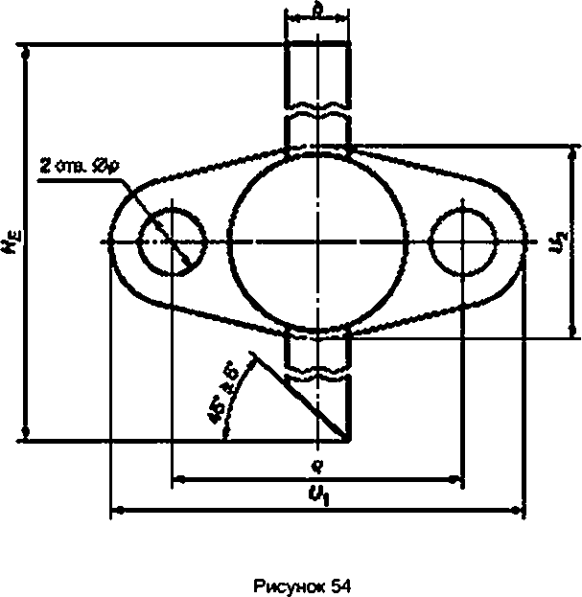

o I

1--------------1------------—

—

58

ГОСТ Р 57439—2017

Таблица 57

**В миллиметрах**

|  |  |  |  |
| --- | --- | --- | --- |
| **Обозначение размера** | **Значение для ПП в корпусе КТ-15** | | |
| **Не менее** | **Номинальное** | **Не более** |
| ***А*** | **5.4** | **—** | **6.4** |
| ***Ь*** | **2.8** | **—** | **3.0** |
| ***с*** | **0.1** | **—** | **0.2** |
| ***0D*** | **—** | **—** | **9.3** |
| ***F*** | ***22*** | **—** | **2.5** |
| ***не*** | **35.0** | **—** | **36.0** |
| **0р** | ***32*** | **—** | **3.4** |
| ***ц*** | **14.8** | **15.0** | **15.2** |
| ***о*** | **3.3** | **—** | **3.7** |
|  | **20.7** | **—** | **21.5** |
| ***щ*** | **9.7** | **—** | **10.0** |

59

ГОСТ Р 57439—2017

* + 1. **Размеры ПП в корпусах типоразмеров КТ-16. КТ-17. КТ-18 и КТ-19 должны соответствовать указанным на рисунке 55 и в таблицах 58 и 59.**

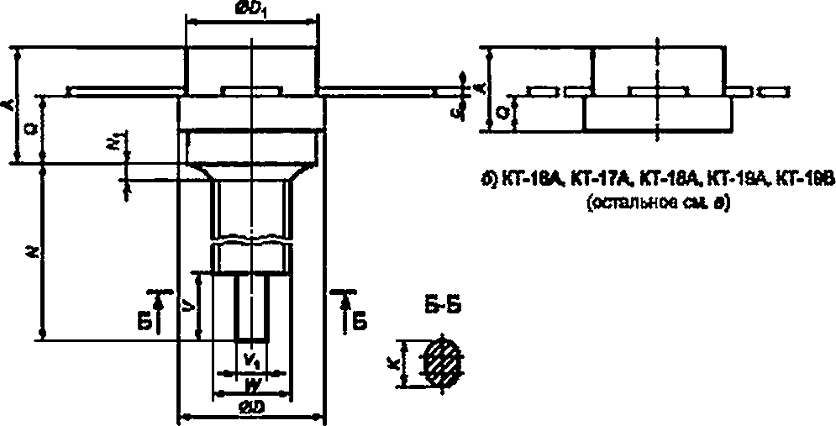

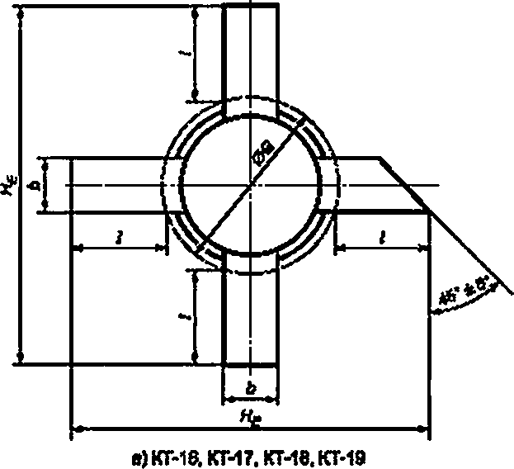

**Примечания**

1. **Форма скоса не регламентируется.**
2. **Допускается отсутствие отдельных выводов.**

**Рисунок 55**

60

ГОСТ Р 57439—2017

Таблица 58

**В миллиметрах**

|  |  |  |  |  |  |  |  |  |  |
| --- | --- | --- | --- | --- | --- | --- | --- | --- | --- |
| Обозна- чеиие  размера | Значение для ПП в корпусе | | | | | | | | |
| КТ-16 | | | КТ-17 | | | КТ-16 | | |
| Не меное | Номи­ нальное | Не более | Не меиее | Номи­ нальное | Не более | Не менее | Номи­ нальное | Не более |
| *А* | 4.40 | — | 5.90 | 4.60 | — | 6.50 | 5.50 | — | 7.40 |
| *Ь* | 2.40 | — | 2.60 | 5.55 | **—** | 5.75 | 5.55 | — | 5.75 |
| ***С*** | 0.10 | — | 0.18 | 0.10 | **—** | 0.18 | 0.10 | — | 0.18 |
| *0D* | 6.85 | — | 7.20 | 9.50 | **—** | 9.65 | 10.30 | — | 13.00 |
| 0D, | **—** | — | 7.20 | **—** | **—** | 9.65 | **—** | — | 13.00 |
| *06* | **—** | — | 9.20 | **—** | **—** | 11.65 | — | — | 15.00 |
| *нЕ* | 19.50 | — | 20.50 | 24.30 | — | 25.30 | 28.30 | — | 29.30 |
| *К* | — | — | 3.10 | — | — | 3.10 | — | — | 3.60 |
| / | 4.80 | — | — | 6.30 | — | — | 6.30 | — | — |
| *N* | 11.10 | — | 12.10 | 11.10 | — | 11.80 | 14.20 | — | 15.70 |
| *Nx* | — | — | 2.00 | — | — | 2.00 | — | **—** | 2.00 |
| Q | 2.90 | **—** | 3.50 | 3.80 | — | 4.30 | 4.00 | **—** | 4.60 |
| *V* | 2.90 | **—** | 3.50 | 2.90 | — | 3.50 | 1.50 | **—** | 3.50 |
| *Vx* | 1.40 | **—** | 1.60 | 1.40 | — | 1.60 | 1.60 | **—** | 1.90 |
| *W* | **—** | М4 | **—** | **—** | М4 | **—** | **—** | М5 | **—** |

***Продолжение* таблицы 58**

**В миллиметрах**

|  |  |  |  |  |  |  |  |  |  |
| --- | --- | --- | --- | --- | --- | --- | --- | --- | --- |
| **Обозна­ чение размера** | **Значение для ПП в корпусе** | | | | | | | | |
| **КТ-19** | | | **КТ-16А** | | | **КТ-17А** | | |
| **Не менее** | **Номи» нальное** | **Не более** | **Не меиее** | **Номи­ нальное** | **Не более** | **Не менее** | **Номи­ нальное** | **Не более** |
| ***А*** | **6.40** | **—** | **8.30** | **2.20** | **—** | **5.40** | **3.40** | **—** | **4.40** |
| ***Ь*** | **5.55** | **—** | **5.75** | **2.40** | **—** | **2.60** | **5.55** | **—** | **5.75** |
| ***с*** | **0.10** | **—** | **0.18** | **0.10** | **—** | **0,18** | **0.10** | **—** | **0.18** |
| ***0D*** | **17.10** | **—** | **17.70** | **6.85** | **—** | **7.20** | **9.50** | **—** | **9.65** |
| **0D,** | **17.10** | **—** | **17.70** | **—** | **—** | **7,20** | **—** | **—** | **9.65** |
| **GG** | **—** | **—** | **19.70** | **—** | **—** | **9.20** | **—** | **—** | **11,65** |
| ***НЕ*** | **34.80** | **—** | **35,80** | **19.50** | **—** | **20.50** | **24.30** | **—** | **25.30** |
| ***К*** | **—** | | | | | | | | |
| **/** | **6.30** | **—** | **—** | **4.80** | **—** | — | **6.30** | **—** | **—** |
| ***N*** | **10.50** | **—** | **12.50** | **—** | | | | | |
| **\*1** | **—** | **—** | **2.00** |

61

ГОСТ Р 57439—2017

***Продолжение таблицы 58***

В миллиметрах

|  |  |  |  |  |  |  |  |  |  |
| --- | --- | --- | --- | --- | --- | --- | --- | --- | --- |
| **Обозна­ чение размера** | **Значение для ПП в корпусе** | | | | | | | | |
| **КТ-19** | | | **КТ-16А** | | | **КТ-17А** | | |
| **Не менее** | **Номи­ нальное** | **Не более** | **Не менее** | **Номи­ нальное** | **Не более** | **Не менее** | **Номи­ нально\*** | **Не более** |
| **О** | **4.40** | **—** | **4.80** | **1.10** | **—** | **1.70** | **1.80** | **—** | **2.2** |
| ***V*** | **—** | | | | | | | | |
| ***Vy*** |
| ***W*** | **—** | **Мб** | **—** | **—** | | | | | |

***Окончание* таблицы *58***

**В миллиметрах**

|  |  |  |  |  |  |  |  |  |  |
| --- | --- | --- | --- | --- | --- | --- | --- | --- | --- |
| **Обозна­ чение размера** | **Значение для ПП в корпусе** | | | | | | | | |
| КТ-18А | | | КТ-19Л | | | КТ-196 | | |
| **Не менее** | **Номи­ нальное** | **Не более** | **Не менее** | **Номи­ нальное** | **Не более** | **Не менее** | **Номи­ нальное** | **Не более** |
| ***Л*** | **3.S0** | **—** | **4.50** | **—** | **—** | **6.00** | **9.10** | **—** | **10.10** |
| ***Ь*** | **5.55** | **—** | **5.75** | **5.55** | **—** | **5.75** | **8.30** | **—** | **8.60** |
| ***с*** | **0.10** | **—** | **0.18** | **0.10** | **—** | **0.18** | **0.08** | **—** | **0.18** |
| ***0D*** | **10.30** | **—** | **13.00** | **17.10** | **—** | **17.70** | **24.60** | **—** | **25.20** |
| **00,** | **—** | **—** | **13,00** | **—** | **—** | **17.70** | **—** | **—** | **27,20** |
| **06** | **—** | **—** | **15.00** | **—** | **—** | **19.70** | **—** | **—** | **45.50** |
| ***НЕ*** | **28.30** | **—** | **29.30** | **34.80** | **—** | **35.80** | **44.50** | **—** | **—** |
| *к* | **—** | | | | | | | | |
| **/** | **6.30** | **—** | **—** | **6.30** | **—** | **—** | **6.30** | **—** | **—** |
| ***N*** | **—** | | | | | | **15.00** | **—** | **17.00** |
| **«1** | **—** | **—** | **—** |
| **О** | **1.30** | **—** | **1.7** | **1.90** | **—** | **2.30** | **5.90** | **—** | **6.50** |
| ***V*** | **—** | | | | | | | | |
| ***Vy*** |
| ***W*** | **—** | | | | | | **—** | **М8** | **—** |

**Примечание —В технически обоснованных случаях для КТ-16 допускается размер *А* не менее 3.1 мм.**

**Таблица 59**

|  |  |
| --- | --- |
| Условное обозначение корпуса | Число выводов |
| КТ-16-1. КТ-16А-1. КТ-17-1. КТ-17А-1. КТ-18-1. КТ-18А-1. КТ-19-1. КТ-19А-1 | 2 |
| КТ-16-3. КТ-16-ЗА. КТ-17-3. КТ-17А-3. КТ-18-3. КТ-18А-3. КТ-19-3. КТ-19А-3 | 3 |
| КТ-16-2. КТ-16А-2. КТ-17-2. КТ-17А-2. КТ-18-2. КТ-18А-2. КТ-19-2. КТ-19А-2, КТ-19В-1 | 4 |

62

ГОСТ Р 57439—2017

* + 1. **Размеры ПП а корпусах типоразмера КТ-20 должны соответствовать указанным на ри­ сунке 56 и в таблице 60.**

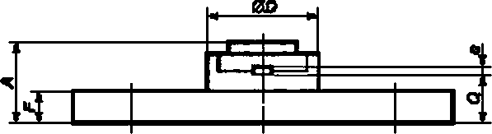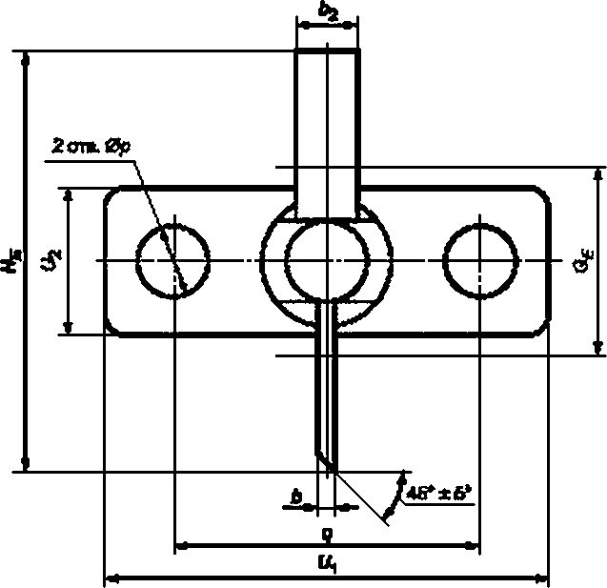

**Примечание — Допускается отсутствие скоса на выводах.**

**Рисунок 56**

**Таблица 60**

**В миллиметрах**

|  |  |  |  |
| --- | --- | --- | --- |
| **Обозначение размера** | **Значение а ля ПП в корпусе КТ-20** | | |
| **Не ыенее** | **Номинальное** | **Но более** |
| ***А*** | **3.60** | **—** | **4.20** |
| ***Ь*** | **0.51** | **—** | **0.85** |
| ***Ь2*** | **2.80** | **—** | **3.10** |
| ***с*** | **0.12** | **—** | **0.25** |
| ***0D*** | **5.80** | **—** | **6.20** |
| ***F*** | **1.40** | **—** | **1.65** |
|  | **18.70** | **—** | **19.30** |

63

ГОСТ Р 57439—2017

***Окончание таблицы 60***

В миллиметрах

|  |  |  |  |
| --- | --- | --- | --- |
| **Обозначение размера** | **Значение для ПП а корпусе КТ-20** | | |
| **Не менее** | **Номинальное** | **Не более** |
| **Ge** | **—** | **—** | **6.60** |
| **0р** | **3.20** | **—** | **3.35** |
| ***Q*** | **13.90** | **14.0** | **14.10** |
| ***Q*** | **2.80** | **—** | **3.30** |
|  | **19.70** | **—** | **20.30** |
| **"2** | **6.30** | **—** | **6.60** |

* + 1. **Размеры ПП в корпусах типоразмеров КТ-21, КТ-22 и КТ-23 должны соответствовать ука­ занным на рисунке 57 и в таблице 61.**

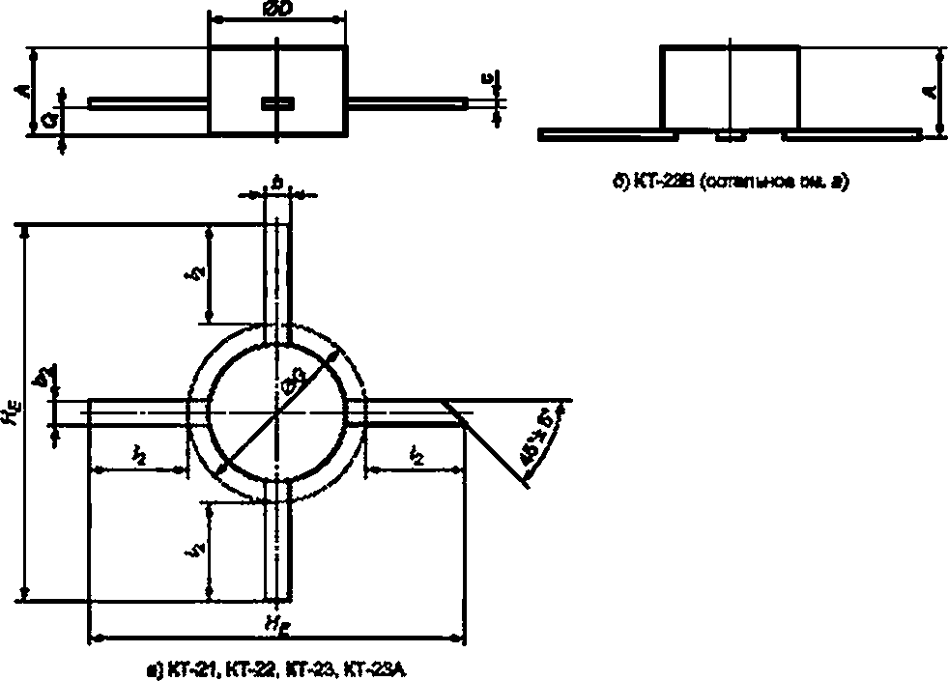

**Примечания**

1. **Форма скоса не регламентируется.**
2. **Допускается отсутствие отдельных выводов.**

**Рисунок 57**

64

ГОСТ Р 57439—2017

Таблица 61

**В миллиметрах**

|  |  |  |  |  |
| --- | --- | --- | --- | --- |
| **Обозначен кв размера** | **Значение для ПП е корпусе** | | | |
| **КТ-21** | | **КТ-22** | |
| **Не менее** | **Не белее** | **Не менее** | **Не белее** |
| ***А*** | **0.90** | **1.15** | **1.50** | **2.20** |
| ***Ь*** | **0.50** | **0.66** | **0.50** | **0.66** |
| ***\*г*** | **0.25** | **0.40** | **0.50** | **0.66** |
| ***с*** | **0.06** | **0.16** | **0.06** | **0.13** |
| *ею* | **1.65** | **2.15** | **2.90** | **3.50** |
| **0G** | **—** | **4.15** | **—** | **5.50** |
| ***НЕ*** | **6.50** | **9.50** | **6.50** | **9.50** |
| ***h*** | **2.90** | **—** | **2.20** | **—** |
| ***о*** | **0.35** | **0.50** | **0.35** | **0.70** |

**Окончание таблицы *61***

**В миллиметрах**

|  |  |  |  |  |  |  |
| --- | --- | --- | --- | --- | --- | --- |
| **Обозначение размера** | **Значение для ПП • корпусе** | | | | | |
| **КТ-23** | | **КТ-23А** | | **КТ-238** | |
| **Не менее** | **Не более** | **Не менее** | **Не более** | **Не менее** | **Не более** |
| ***А*** | **1.50** | **2,20** | **—** | **2.70** | **0.80** | **1.80** |
| ***Ь*** | **1.80** | **2.20** | **—** | **1.30** | **1.80** | **2.20** |
| **\*2** | **0.50** | **0.66** | **—** | **1.30** | **0.50** | **0.66** |
| **С** | **0.06** | **0.13** | **—** | **0.20** | **0.08** | **0.13** |
| **00** | **3.50** | **3.80** | **4.30** | **5.30** | **3.50** | **3.80** |
| **0G** | **—** | **5.60** | **—** | **7.30** | **—** | **5.80** |
| ***ИЕ*** | **9.00** | **10.00** | **13.30** | **—** | **9.00** | **10.00** |
| ***h*** | **2.20** | **—** | **4.50** | **—** | **2.20** | **—** |
| **О** | **0.35** | **0.70** | **—** | **1.20** | **—** | **—** |

65

ГОСТ Р 57439—2017

* + 1. **Размеры ПП в корпусах типоразмера КТ-24 должны соответствовать указанным на рисун­ ке 58 и в таблице 62.**

ДО

|  |  |  |  |
| --- | --- | --- | --- |
|  |  |  |  |
|  | **=1** | **hi** |
| *А* |  |  |  |

**------------- н-1**

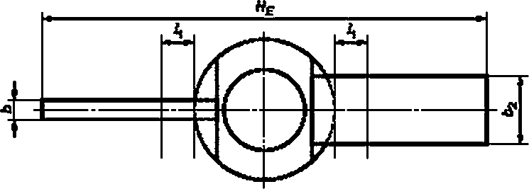

**Рисунок 58**

**Таблица 62**

**В миллиметрах**

|  |  |  |
| --- | --- | --- |
| **Обозначение размера** | **Значение для ПП а корпусе КТ-24** | |
| **Не менее** | **Не более** |
| ***А*** | **2.20** | **2.60** |
| ***Ь*** | **0,51** | **0.83** |
| ***Ь2*** | **2.88** | **3,05** |
| ***С*** | **0.12** | **0.25** |
| **00** | **5.80** | **6.20** |
|  | **18.70** | **19.30** |
|  | **—** | **0.20** |
| ***Q*** | **1.35** | **1.65** |

66

ГОСТ Р 57439—2017

* + 1. **Размеры ПП в корпусах типоразмера КТ-25 должны соответствовать указанным на рисун­ ке 59 и в таблице 63.**

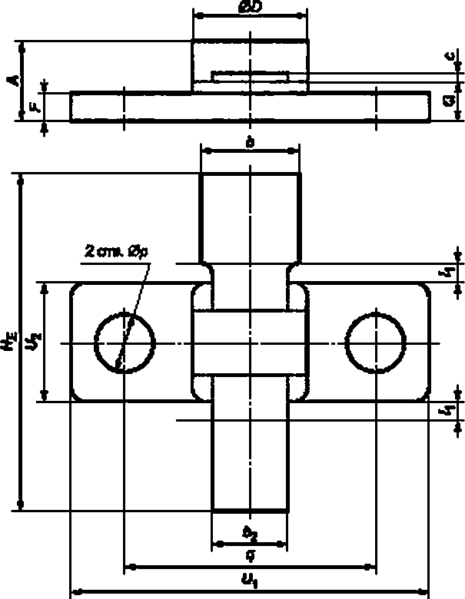

**Рисунок 59**

**Таблица 63**

**В миллиметрах**

|  |  |  |
| --- | --- | --- |
| **Обозначение размера** | **Значение для ПП а корпусе KT-2S** | |
| **Не немее** | **Не более** |
| ***А*** | **3.45** | **4.45** |
| ***Ь*** | **5.50** | **6.00** |
| ***Ь2*** | **4.22** | **4.44** |
| ***С*** | **0.10** | **0.25** |
| ***0D*** | **6.20** | **6.50** |
| ***F*** | **0.90** | **1.55** |
| ***НЕ*** | **18.70** | **19.30** |
| **'l** | **—** | **1.15** |
| ***0р*** | **3.20** | **3.70** |

67

ГОСТ Р 57439—2017

***Окончание таблицы 63***

В миллиметрах

|  |  |  |
| --- | --- | --- |
| **Обозначение размера** | **Значение для ПП • корпусе КТ-25** | |
| **Не ыемее** | **Не более** |
| ***Q*** | **2.30** | **2.60** |
| ***Я*** | **13.90** | **14.10** |
|  | **19.70** | **20.30** |
| ***и2*** | **6.30** | **6.60** |

* + 1. **Размеры ПП в корпусах типоразмера КТ-26 должны соответствовать указанным на ри­ сунке 60 и в таблице 64.**

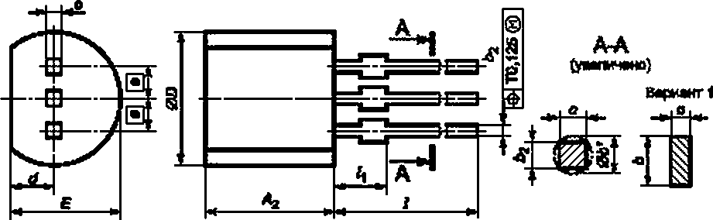

***а)* КТ-26. КТ-26А**

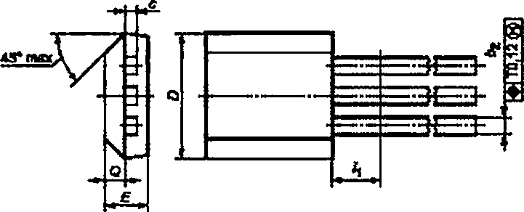

***6)* КТ-26В (остальное см а|**

**Примечания**

1. **Допускается отсутствие среднего вывода.**
2. **Допускается отсутствие выступов на выводах.**
3. **Позиционный допуск контролируют на расстоянии /1(паз,. 4 Вариант 1 в новых разработках не применяют.**

Рисунок 60

68

ГОСТ Р 57439—2017

Таблица 64

**В миллиметрах**

|  |  |  |  |  |  |  |  |  |  |
| --- | --- | --- | --- | --- | --- | --- | --- | --- | --- |
| **Обоэмв’ чение**  **ра>ысра** | **Значение для ПП в корпусе** | | | | | | | | |
| **КТ-26** | | | **КТ-26А** | | | **КТ-268** | | |
| **Не менее** | **Номи­ нальное** | **Не более** | **Не менее** | **Номи­ нальное** | **Не более** | **Не менее** | **Номи­ нальное** | **Не более** |
| ***Аг*** | **4.3** | **—** | **5.30** | **4.3** | **—** | **5.30** | **4.70** | **—** | **4.90** |
| ***Ь*** | **—** | **—** | **—** | **(0.30)** | **—** | **(0.70)** | **—** | **—** | **0.70** |
| ***<2Ь*** | **—** | **—** | **0.70** | **—** | **—** | **—** | **—** | **—** | **—** |
| ***Н*** | **0.30** | **—** | **—** | **—** | **—** | **—** | **—** | **—** | **—** |
| ***С*** | **0.30** | **—** | **0.50** | **(0.30)** | **—** | **(0.50)** | **—** | **—** | **0.45** |
| ***D*** | **4,30** | **—** | **5.20** | **4.30** | **—** | **5.20** | **4.70** | **—** | **4.90** |
| ***в*** | **—** | **1.25** | **—** | **—** | **1.25** | **—** | **—** | **1.27** | **—** |
| ***1*** | **12.7** | **—** | **—** | **12.5** | **—** | **—** | **13.00** | **—** | **14.50** |
| **'l** | **—** | **—** | **2.00** | **—** | **—** | **2.00** | **—** | **—** | **2.00** |
| ***d*** | **1.0** | **—** | **1.70** | **1.0** | **—** | **1.77** | **—** | **—** | **—** |
| ***Е*** | **3.2** | **—** | **4.20** | **3.9 (3.2)** | **—** | **4.50**  **(4.20)** | **1.50** |  | **1.70** |
| ***О*** | **—** | **—** | **—** | **—** | **—** | **—** | **0.71** | **—** | **0.81** |

69

ГОСТ Р 57439—2017

* + 1. **Размеры ПП в корпусах типоразмера КТ-27 должны соответствовать указанным на ри­ сунке 61 и в таблице 65.**

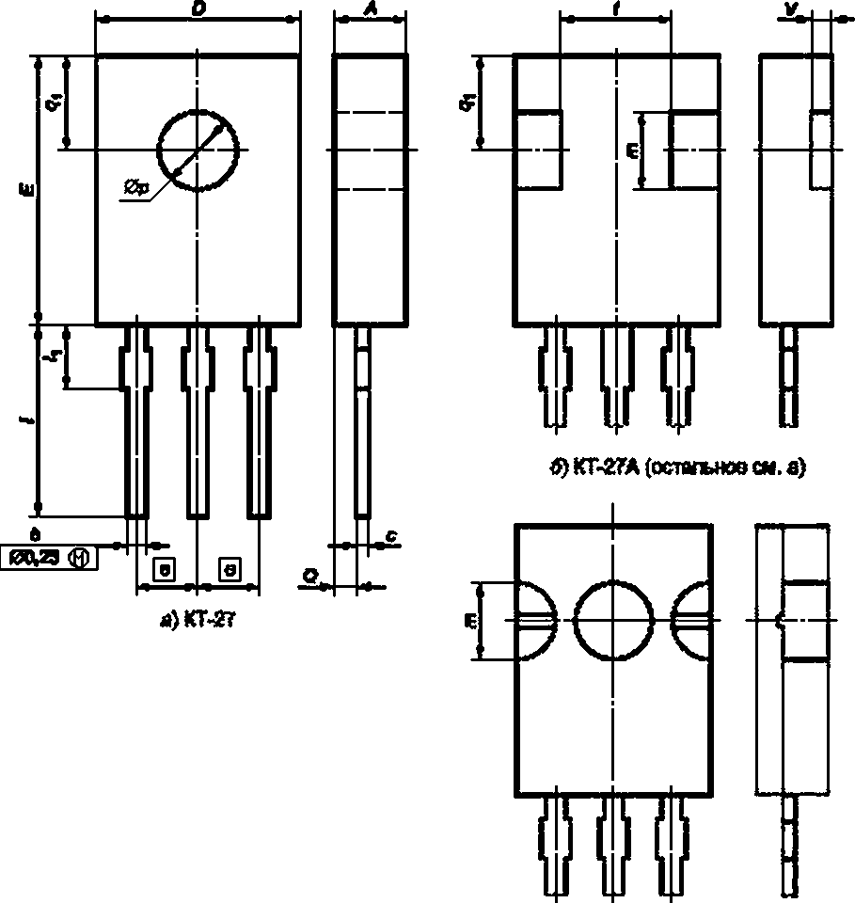

в)КТ-27В(остальноеш.о)

**Примечания**

1. **Допускается отсутствие выступов на выводах.**
2. **Допускается применение корпуса без крепежного отверстия.**

**Рисунок 61**

70

ГОСТ Р 57439—2017

Таблица 65

**В миллиметрах**

|  |  |  |  |
| --- | --- | --- | --- |
| Обозначение размера | Значение ала ПП а корпусе КТ<27* | | |
| Не менее | Номинальное | Не более |
| ***А*** | **2.30** | **—** | **2.80** |
| ***Ь*** | **0.65** | **—** | **0.88** |
| ***С*** | **0.35** | **—** | **0.60** |
| ***D*** | **7.20** | **—** | **7.80** |
| ***Е*** | **10.50** | **—** | **11.10** |
| ***в*** | **—** | **2.3** | **—** |
| ***1*** | **15.30** | **—** | **16.50** |
| ***и*** | **—** | **—** | **2.54** |
| ***т*** | **—** | **3.0** | **—** |
| **0р** | **3.00** | **—** | **320** |
| ***О*** | **0.90** | **—** | **1.50** |
| **4i** | **3.60** | **—** | **4.40** |
| **/** | **4.00** | **—** | **4.50** |
| ***V*** | **0.80** | **—** | **120** |

71

ГОСТ Р 57439—2017

* + 1. 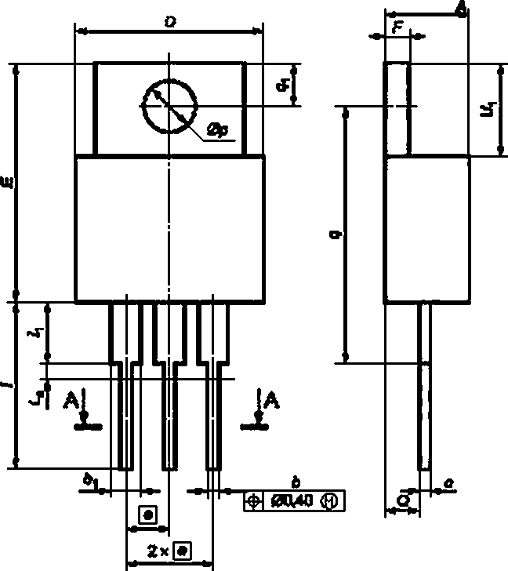**Размеры ПП в корпусах типоразмера КТ-28 должны соответствовать указанным на ри­ сунке 62 и в таблице 66.**

А-А

(умличто)

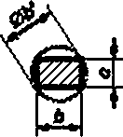

**Примечания**

**1 Число выводов для КТ-28-3 — 1; дпя КТ-28-1. КТ-28А-1 — 2; для КТ-28-2. КТ-28А-2 — 3.**

**2 Допускается отсутствие выступов на выводах.**

**Рисунок 62**

**Таблица 66**

**В миллиметрах**

|  |  |  |  |  |  |  |
| --- | --- | --- | --- | --- | --- | --- |
| **Обозначение размера** | **Значение дпя ПП • корпусе** | | | | | |
| **КТ-26\*** | | | **КТ-28А** | | |
| **Не менее** | **Номинальное** | **Не более** | **Не менее** | **Номинальное** | **Не более** |
| ***А*** | **3.5** | **—** | **4.8** | **3.59** | **—** | **5.3** |
| ***Ь*** | **0.6** | **—** | **—** | **0.6** | **—** | **—** |
| **\*>,** | **—** | **—** | **2.4** | **—** | **—** | **2.4** |
| ***0Ь'*** | **—** | **—** | **1.2** | **—** | **—** | **1,2** |
| ***с*** | **0.4 (0.35)** | **—** | **—** | **0.4 (0.35)** | **—** | **—** |
| ***D*** | **—** | **—** | **10.7** | **—** | **—** | **10.8** |

72

ГОСТ Р 57439—2017

***Окончание таблицы 66***

**В миллиметрах**

|  |  |  |  |  |  |  |
| --- | --- | --- | --- | --- | --- | --- |
| Обозначение размера | Значение дне ПП **а** корпусе | | | | | |
| **КТ-26\*** | | | **КТ-28А** | | |
| Не менее | Номинальное | Не более | Не менее | Номинальное | Не более |
| ***Е*** | **—** | **—** | **16.5** | **14.2** | **—** | **19,05** |
| *в* | **—** | **2.5;**  **2.54** | **—** | **—** | **2.5:**  **2.54** | **—** |
| ***F*** | **1.1** | **—** | **1.4** | **0.92** | **—** | **1.4** |
|  | **—** | **—** | **0.7** | **—** | **—** | **0.7** |
| **/** | **12.5** | **—** | **14.5** | **12.5** | **—** | **14.5** |
| **\*1** | **—** | **—** | **6.3 (6.35)** | **—** | **—** | **6.3 (6.35)** |
| **0р** | **3.0** | **—** | **—** | **3.0** | **—** | **—** |
| **О** | **2.0** | **—** | **2.8** | **0.37** | **—** | **2.8** |
| ***Я*** | **15,0** | **—** | **19.0** | **15.0** | **—** | **19,0** |
| **Я,** | **2.5** | **—** | **3.1** | **2.5** | **—** | **3.1** |
| *Щ* | **5.9** | **—** | **6.9** | **5.73** | **—** | **6.9** |

* + 1. **Размеры ПП в корпусах типоразмера КТ-29 должны соответствовать указанным на рисун­ ке 63 и в таблице 67.**

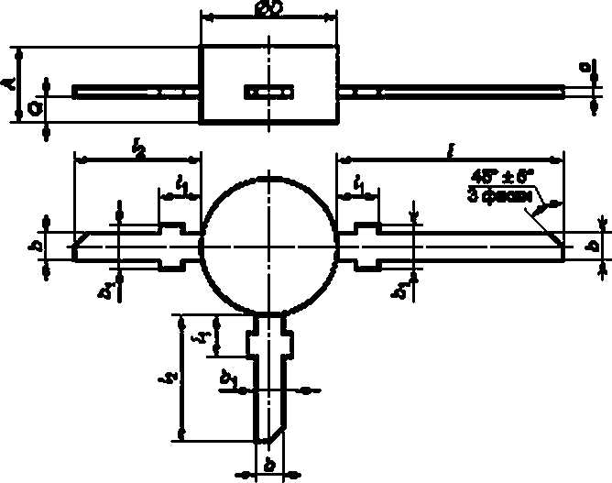

**Примечание —Допускается отсутствие скосов на выводах.**

**Рисунок 63**

73

ГОСТ Р 57439—2017

**Таблица 67**

**В миллиметрах**

|  |  |  |
| --- | --- | --- |
| **Обозначение размера** | **Значение для ПП • корпусе КТ-2®** | |
| **Не менее** | **Не более** |
| ***А*** | **2.30** | **2.70** |
| ***Ь*** | **0.75** | **1.00** |
| **\*>1** | **—** | **1.50** |
| ***С*** | **—** | **0.24** |
| ***0D*** | **4.50** | **5.20** |
| **/** | **8.00** | **9.00** |
| **'т** | **—** | **1.50** |
| ***h*** | **4.50** | **5.50** |
| ***Q*** | **0.80** | **1.20** |

* + 1. **Размеры ПП в корпусах типоразмеров КТ-30 и КТ-31 должны соответствовать указанным на рисунке 64 и в таблице 68.**

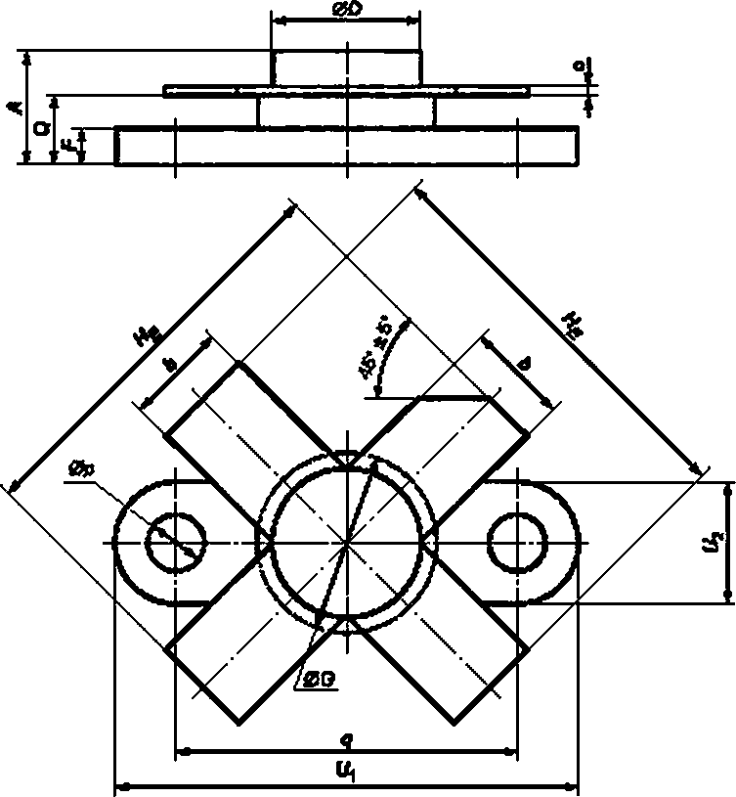

**Примечание — Допускается отсутствие скосов на выводах.**

Рисунок 64

74

ГОСТ Р 57439—2017

Таблица 68

**В миллиметрах**

|  |  |  |  |  |  |  |
| --- | --- | --- | --- | --- | --- | --- |
| **Обозначение размера** | **Значение для ПП е корпусе** | | | | | |
| **КТ-30** | | | **КТ.31** | | |
| **Не менее** | **Номинальное** | **Не более** | **Не менее** | **Номинальное** | **Не более** |
| ***А*** | **6.10** | **—** | **6.90** | **6.10** | **—** | **6.90** |
| ***Ь*** | **5.55** | **—** | **5.75** | **5.55** | **—** | **5.75** |
| ***с*** | **0.10** | **—** | **0.18** | **0.10** | **—** | **0.18** |
| **00** | **9.50** | **—** | **9.65** | **12.50** | **—** | **12.90** |
| *F* | **—** | **2.50** | **—** | **—** | **2.50** | **—** |
| **0G** | **—** | **12.00** | **—** | **—** | **16.00** | **—** |
| ***НЕ*** | **—** | **22.10** | **—** | **—** | **27.10** | **—** |
| **0р** | **3.00** | **—** | **3.20** | **3.00** | **—** | **3.20** |
| **0** | **4.00** | **—** | **4.60** | **4.00** | **—** | **4.60** |
| **<?** | **18.30** | **—** | **18.50** | **18.30** | **—** | **18.50** |
| **"1** | **24.62** | **—** | **24.85** | **24.62** | **—** | **24.85** |
| **и2** | **6.22** | **—** | **6.45** | **6.22** | **—** | **6.45** |

75

ГОСТ Р 57439—2017

* + 1. **Размеры ПП а корпусах типоразмера КТ-32 должны соответствовать указанным на ри­ сунке 65 и в таблице 69.**

**\* Е** 3

|  |  |
| --- | --- |
| **1 1** | **|** |
| 1 | 1 |
| ***а*** | **о** |

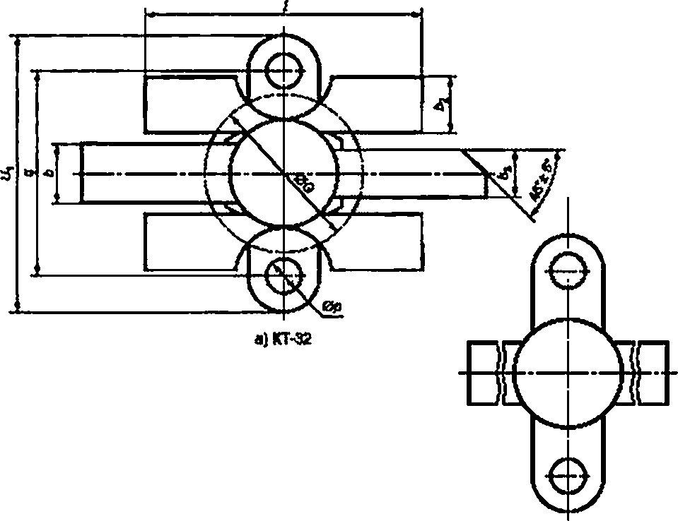

0} КГ-32А (остальное см. т)

**Рисунок 65**

76

ГОСТ Р 57439—2017

Таблица 69

**В миллиметрах**

|  |  |  |
| --- | --- | --- |
| **Обозначение размера** | **Значение для ПП в корпусах КТ-32. КТ-Э2А** | |
| **Не менее** | **Не более** |
| ***А*** | **6.2** | **7.00** |
| ***Ь*** | **5.6** | **6.00** |
| **\*2** | **4.9** | **5,10** |
| ***h*** | **4.3** | **4.60** |
| ***С*** | **0.1** | **0.25** |
| ***0D*** | **12.5** | **13.00** |
| ***F*** | **2.6** | **2.90** |
| **0G** | **—** | **15.00** |
| **не** | **36.5** | **37.50** |
| **/** | **24,6** | **25.20** |
| **0р** | **3.2** | **3.35** |
| ***Q*** | **3.9** | **4,30** |
| ***Я*** | **18.3** | **18.50** |
| **Ц** | **—** | **25.00** |

**Примечание — Для приборов с облуженкыми выводами допускается значение с = 0.5 мм. не более.**

77

ГОСТ Р 57439—2017

* + 1. **Размеры ПП в корпусах типоразмеров КТ-40 и КТ-41 должны соответствовать указанным на рисунке 66 и в таблице 70.**

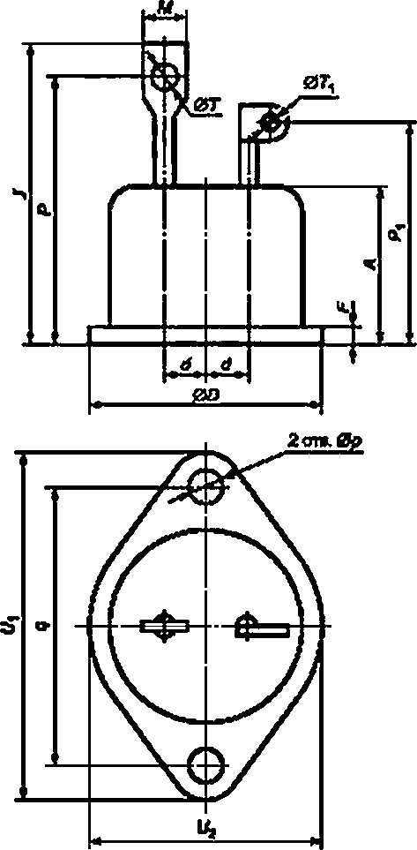

**Примечание — Ориентация плоскости выводов произвольная.**

**Рисунок 66**

78

ГОСТ Р 57439—2017

Таблица 70

**В миллиметрах**

|  |  |  |  |  |
| --- | --- | --- | --- | --- |
| **Обозначение размер** | **Значение для ПП а корпусе** | | | |
| **а КТ-40** | | **КТ-41** | |
| **Не менее** | **Не белее** | **Не менее** | **Не более** |
| ***А*** | **—** | **24.50** | **—** | **20.50** |
| ***0D*** | **31.45** | **31.55** | **—** | **32.00** |
| ***d*** | **—** | **6.50** | **—** | **6.50** |
| ***F*** | **2.50** | **2.90** | **2.50** | **2.90** |
| ***J*** | **—** | **46.50** | **—** | **42.50** |
| ***М*** | **7.15** | **7.25** | **6.80** | **7.60** |
| ***<2р*** | **5.10** | **5.30** | **5.10** | **5.30** |
| ***Р*** | **—** | **42.50** | **—** | **38.00** |
| **Р1** | **—** | **33.00** | **—** | **28.50** |
| **9** | **43.00** | **43.60** | **43.00** | **43.60** |
| **07** | **4.25** | **4.35** | **4.10** | **4.50** |
| **07,** | **1.70** | **1.90** | **1.70** | **1.90** |
| ***Щ*** | **—** | **53.50** | **—** | **53.50** |
| ***и2*** | **35.95** | **36.25** | **35.95** | **36.25** |

79

ГОСТ Р 57439—2017

* + 1. **Размеры ПП а корпусах типоразмера КТ-42 должны соответствовать указанным на ри­ сунке 67 и в таблице 71.**

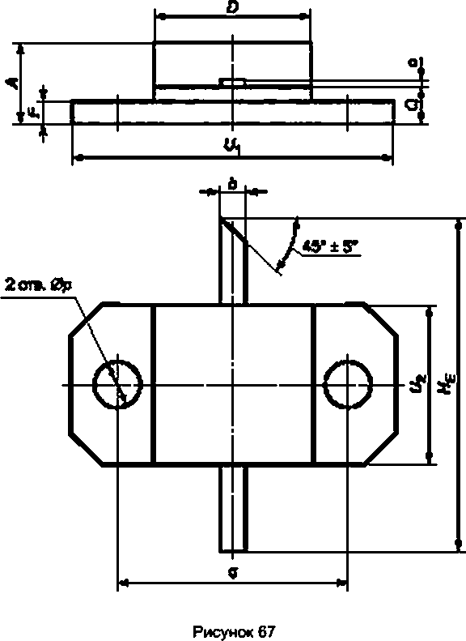

**Таблица 71**

**В миллиметрах**

|  |  |  |  |
| --- | --- | --- | --- |
| **Обозначение рашера** | **Значение для ПП о корпусе КТ-42** | | |
| **Не менее** | **Номинальное** | **Не более** |
| ***А*** | **4,60** | **—** | **5.80** |
| ***Ь*** | **1.46** | **—** | **1.60** |
| ***С*** | **0.06** | **—** | **0.12** |
| ***D*** | **10.80** | **—** | **11.40** |
| ***F*** | **1.40** | **—** | **1.50** |
| ***Не*** | **23.50** | **—** | **24.00** |
| ***0р*** | **3.20** | **—** | **3.40** |
| ***Q*** | **2.30** | **—** | **2.60** |
| ***Q*** | **16.45** | **16.5** | **16.55** |
|  | **22.65** | **—** | **23.00** |
| ***U2*** | **10.70** | **—** | **11.40** |

80

ГОСТ Р 57439—2017

* + 1. **Размеры ПП в корпусах типоразмера КТ-43 должны соответствовать указанным на рисун­ ке 68 и в таблице 72.**

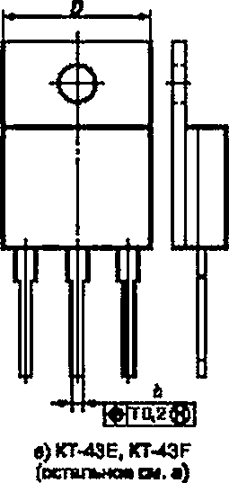***О* иА.**

**и**

**>**

***\Ц***

# fll

1

**иГ**

**f**

0

а) КТ-43

в)кт-4ал

{остальноеш. а)

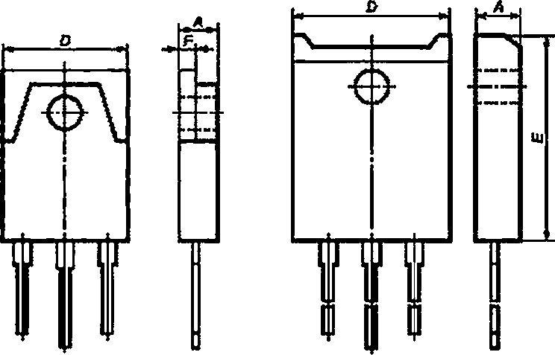

в)КТ-433(остагьноесм.а) й}КТ-4ЭС,КТ-43D (остальноесив)

**Примечание — Форма фланца не регламентируется.**

**Рисунок 68**

81

ГОСТ Р 57439—2017

**Табпииа 72**

В миллиметрах

|  |  |  |  |  |  |  |  |  |  |  |
| --- | --- | --- | --- | --- | --- | --- | --- | --- | --- | --- |
|  | **Значение размеров** | | | | | | | | | |
| **Условное**  **обозначе-** | ***А*** | | ***Ь*** | | ***с*** | | **0** | | **£** | |
| **нив корпуса** | **Не менее** | **Не более** | **Не менее** | **Не более** | **Не менее** | **Не более** | **Не менее** | **Не более** | **Не менее** | **Не более** |
| **КТ-43-1** | **4.30** | **5.00** | **0.95** | **1.35** | **0,30** | **0.65** | **—** | **15.90** | **19.00** | **21.10** |
| **КТ-43-2** | **(4.00)** | **(21.50)** |
| **КТ-43А-1** |  | **5.65** | **1.43** | **0.40** | **0.80** | **16.05** |  | **24.55** |
| **КТ-43А-2** | **1.35** | **22.00** |
| **КТ-43В-1** | **4.30** | **5.00** | **19.00** | **21.10** |
| **КТ-43В-2** | **(4.00)** | **(21.50)** |
| **КТ-43С-1** | **—** | **5.65** |  | **22.00** |
| **КТ-43С-2** |
| **KT-43D-2** | **20.50** | **25.50** | **26.50** |
| **КТ-43Е** | **5.20** | **5.60** | **1.05** | **1.35** | **0.35** | **0.45** | **15.50** | **15.90** | **23.90** | **24,10** |
| **KT-43F** | **5.40** | **6.00** | **—** | **1.50** | **—** | **0.40** | **12.85** | **13.50** | **23.40** | **23.60** |

***Продолжение таблицы 72***

**В миллиметрах**

**Значение размеров**

**Условное обозначе- ние корпусе**

**£**

**Не более**

**е. Номи­ наль­**

**ное**

***F***

**/**

**Не менее**

**Не менее**

**Не более**

**Не менее**

**Не Не**

**более менее**

**Не более**

**Не более**

**КТ-43-1**

**13.0**

**С в**

**1.0**

**2.1**

**(2.5)**

**13,6**

**КТ-43-2**

**14.5**

**(15.0)**

**—**

**2.5**

**КТ-43А-1**

**18.45**

**5.08**

**1.35**

**А*J.o*Л*U*Л**

**—**

**КТ-43А-2**

**3.30**

**2.5**

**КТ-43В-1**

**—**

**1.0**

**КТ-43В-2**

**2.1**

**(2.5)**

**410А.UА**

**—**

**3.2**

**—**

**2.5**

**13.0**

**5.5**

**КТ-43С-1**

**—**

**КТ-43С-2**

**—**

**—**

**6а.Эе**

**KT-43D-2**

**20.6**

**КТ-43Е**

**KT-43F**

**17.70**

**18.00**

**1.40**

**1.55**

**13.50**

**14.50**

**—**

**5.00**

**16.05**

**16.75**

**—**

**1.50**

**11.75**

**12.25**

**—**

**0.5**

**—**

82

ГОСТ Р 57439—2017

***Окончание таблицы 72***

**В миллиметрах**

|  |  |  |  |  |  |  |
| --- | --- | --- | --- | --- | --- | --- |
| **Условное обозначение корпус\*** | **Значение размеров** | | | | | |
| ***■гр*** | | **0** | | **\*1** | |
| **Не менее** | **Не бопее** | **Не менее** | **Не бопее** | **Не менее** | **Не более** |
| **КТ-43-1**  **КТ-43-2** | **4.00** | **4,25** | **1,60 <1.20)** | **3,45** | **4.30 (4.20)** | **4.35 (5.00)** |
| **КТ-43А-1** |  | **4.30** | **0.63** | **—** | **5.50** |
| **КТ-43А-2** | **3.72** |  |
| **КТ^ЗВ-1**  **КТ-43В-2** | **3.00** | **3.40** | **5.10** |
| **КТ-43С-1**  **КТ-43С-2** | **3.20** | **3.72** | **6.20** |
| **KT-43D-2** | **3.10** | **3.50** |
| **КТ-43Е** | **3.60** | **3.72** | **2.35** | **2,65** | **2.86** | **3.12** |
| **KT-43F** | **3.50** | **3.62** | **2.30** | **2.60** | **3.40** | **3.60** |

**Примечание — Для изделий соблуженными выводами допускается значение размеров с S0.9 мм и Ь S 1.5 мм.**

93

ГОСТ Р 57439—2017

* + 1. **Размеры ПП в корпусах типоразмера КТ-44 должны соответствовать указанным на рисун­ ке 69 и в таблице 73.**

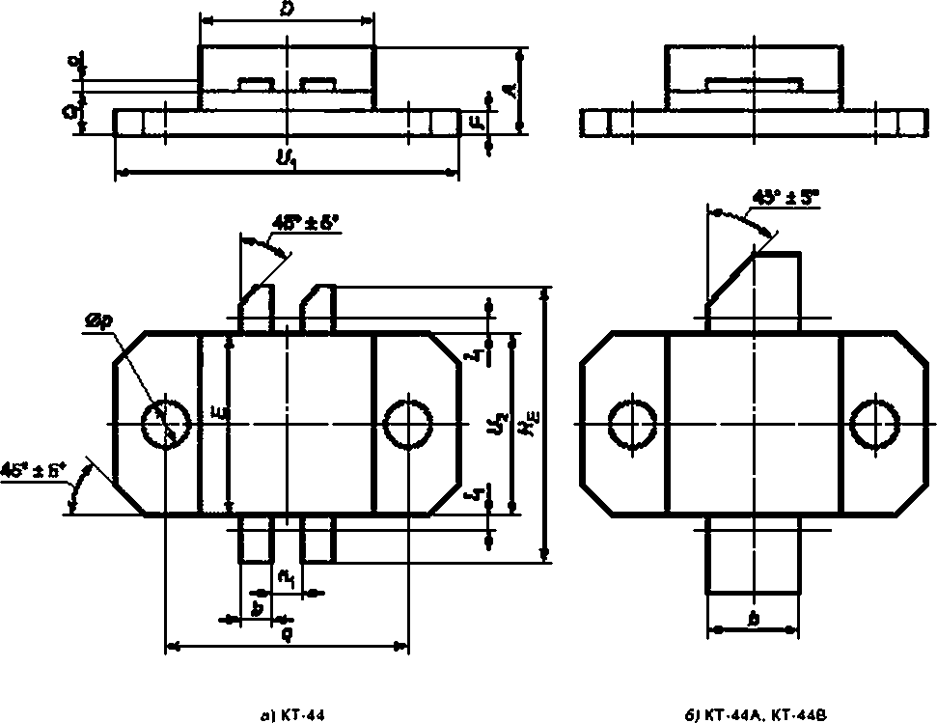

**(остальное см о)**

**Рисунок 69**

**Таблица 73**

**В миллиметрах**

|  |  |  |  |  |  |  |  |  |  |
| --- | --- | --- | --- | --- | --- | --- | --- | --- | --- |
| **Обо­ значение размера** | **Значение для ПП а корпусе** | | | | | | | | |
| **КТ-44** | | | **КТ-44А** | | | **КТ-44В** | | |
| **Не менее** | **Номина­ льное** | **Не более** | **Не менее** | **Номина­ льное** | **Не более** | **Не менее** | **Номина­ льное** | **Не более** |
| ***А*** | **4.80** | **—** | **5.80** | **4.80** | **—** | **5.80** | **3.50** | **—** | **4.50** |
| ***Ь*** | **1.80** | **—** | **2.10** | **—** | **—** | **6.1** | **5.00** | **—** | **6.00** |
| ***с*** | **0.10** | **—** | **0.15** | **—** | **—** | **0.2** | **0.10** | **—** | **0.15** |
| ***D*** | **10.90** | **—** | **11.40** | **10.90** | **—** | **11.6** | **8.70** | **—** | **9.70** |
| ***Е*** | **10.80** | **—** | **11.40** | **—** | **—** | **11.2** | **5.40** | **—** | **6.40** |
| ***F*** | **1.40** | **—** | **1.60** | **—** | **—** | **1.60** | **1.00** | **—** | **2.00** |
| ***НВ*** | **17.50** | **—** | **18,20** | **—** | **—** | **21.0** | **17.50** | **—** | **18.50** |
| ***и*** | **—** | **—** | **1.00** | **—** | **—** | **1.00** | **—** | **—** | **—** |

84

ГОСТ Р 57439—2017

***Окончание таблицы 73***

**В миллиметрах**

|  |  |  |  |  |  |  |  |  |  |
| --- | --- | --- | --- | --- | --- | --- | --- | --- | --- |
| **Обо­ значение раэыера** | **Значение для ПП • корпусе** | | | | | | | | |
| **КТ-44** | | | **КТ-44А** | | | **КТ -446** | | |
| **Не менее** | **Номина­ льное** | **Не более** | **Не менее** | **Номина­ льное** | **Не более** | **Не менее** | **Номина­ льное** | **Не более** |
| **л\*** | **1.90** | **—** | **2.20** | **—** | **—** | **—** | **—** | **—** | **—** |
| **0р** | **3.10** | **—** | **3.40** | **3.10** | **—** | **3.40** | **2.70** | **—** | **3.70** |
| **о** | **2.30** | **—** | **3.10** | **2.30** | **—** | **3.10** | **1.50** | **—** | **2.50** |
| ***Q*** | **16.30** | **16.50** | **16,60** | **16.30** | **16.50** | **16.60** | **13.80** | **—** | **14.80** |
| **ц** | **22.60** | **—** | **23.20** | **22.60** | **—** | **23.20** | **19.90** | **—** | **20.90** |
| ***U2*** | **10.80** | **—** | **11.40** | **—** | **—** | **11.2** | **5.40** | **—** | **6.40** |

* + 1. **Размеры ПП в корпусе типоразмера КТ-45 должны соответствовать указанным на ри­ сунке 70 и в таблице 74.**

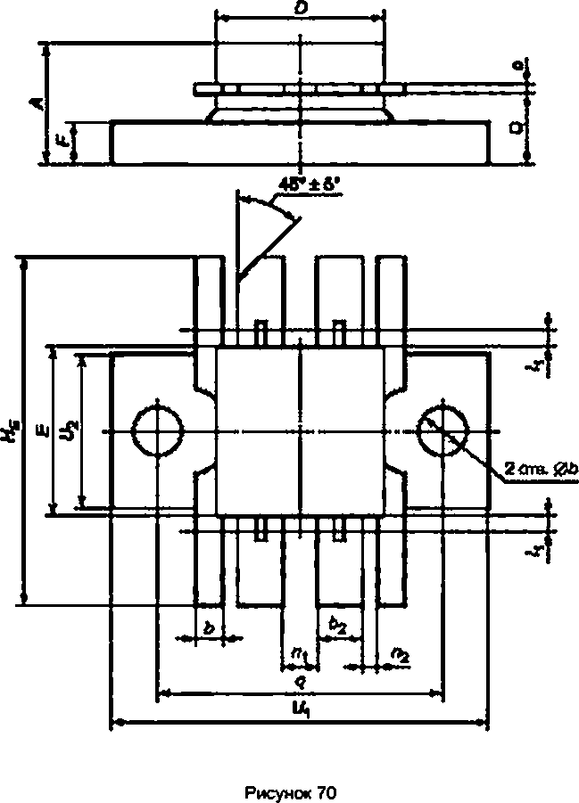

65

ГОСТ Р 57439—2017

**Таблица 74**

В миллиметрах

|  |  |  |  |
| --- | --- | --- | --- |
| **Обозначение размера** | **Значение для ПП в корпуса КТ-45** | | |
| **Не менее** | **Номинальное** | **Не более** |
| ***А*** | **7.0** | **—** | **8.50** |
| ***Ь*** | **1.6** | **—** | **1.90** |
| ***Ь2*** | **3.0** | **—** | **3.30** |
| ***с*** | **0.1** | **—** | **025** |
| ***D*** | **10.6** | **—** | **11.40** |
| ***Е*** |
| ***F*** | **2.7** | **—** | **3.10** |
| ***НЕ*** | **22.7** | **—** | **23.20** |
| **'l** | **—** | **—** | **1.00** |
| **Л1** | **1.0** | **—** | **120** |
| **л2** | **1.1** | **—** | **1.35** |
| **0р** | **3.1** | **—** | **3.40** |
| ***Я*** | **18.7** | **18.8** | **18.90** |
| ***О*** | **4.6** | **—** | **5.20** |
|  | **24,8** | **—** | **25.10** |
| ***щ*** | **9.8** | **—** | **10.10** |

* + 1. **Размеры ПП в корпусах типоразмеров КТ-46 и КТ-48 должны соответствовать указанным на рисунке 71 и в таблице 75.**

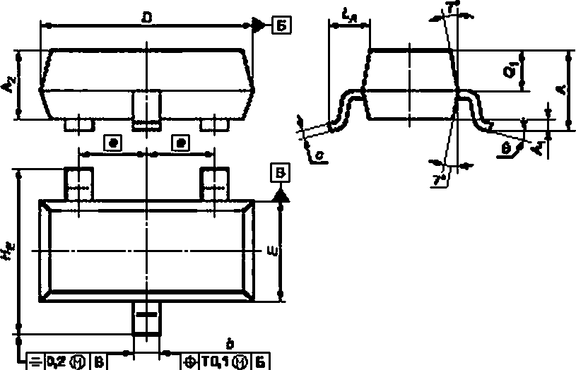

в; КТ-43

86

ГОСТ Р 57439—2017

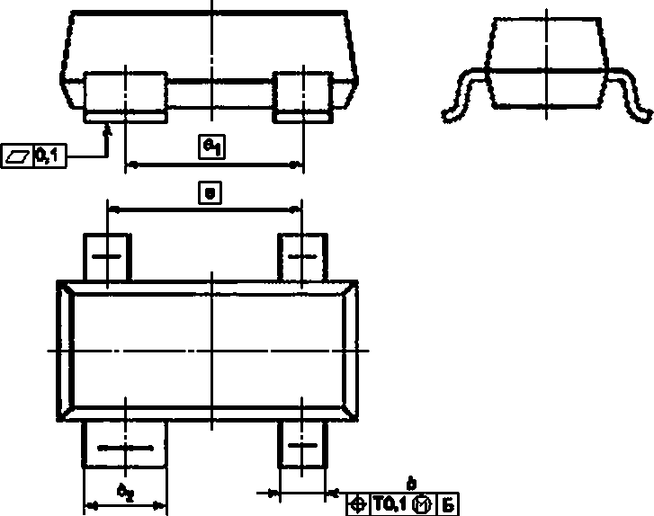

**б) КТ-46 {остальное см в) Рисунок 71**

**Таблице 75**

**В миллиметрах**

|  |  |  |  |  |  |  |
| --- | --- | --- | --- | --- | --- | --- |
| **Обозначение размера** | **Значение для ПП а корпусе** | | | | | |
| **(СТ-46\*** | | | **КТ-46А\*** | | |
| **Не менее** | **Номинальное** | **Не более** | **Не менее** | **Номинальное** | **Не более** |
| ***А*** | **0.85 {0.80)** | **—** | **1.10(1.20)** | **1.00** | **—** | **1.20** |
| **Л,** | **0.10(0,05)** | **—** | **0.20 (0.45)** | **—** | **—** | **0.10** |
| ***А2*** | **0.65** | **—** | **0.95** | **0.93** | **—** | **0.95** |
| ***Ь*** | **0.38 (0,37)** | **—** | **0.40** | **0.38 (0.37)** | **—** | **0.46** |
| **\*2** | **—** | **—** | **—** | **—** | **—** | **—** |
| С | **0.09 (0.085)** | **—** | **0.15** | **0,09(0.085)** | **—** | **0.15** |
| ***D*** | **2.80** | **—** | **3.00** | **2.80** | **—** | **3.00** |
| ***Е*** | **1.20** | **—** | **1.40** | **1.20** | **—** | **1.40** |
| *в* | **—** | **0.95(1.00)** | **—** | **—** | **0.95(1.00)** | **—** |
| **®1** | **—** | **—** | **—** | **—** | **—** | **—** |
| **"е** | **2.10** | **—** | **2.50** | **2.10** | **—** | **2.50** |
| ***1-Л*** | **0.40 (0.45)** | **—** | **0.60** | **0.40 (0.45)** | **—** | **0.60** |
| **Q>** | **0,50 (0.35)** | **—** | **0.65** | **0.50 (0.35)** | **—** | **0.65** |
| **в** | *2°* | **—** | **30'** | *2°* | **—** | **30'** |

87

ГОСТ Р 57439—2017

***Окончание таблицы 75***

В миллиметрах

|  |  |  |  |  |  |  |
| --- | --- | --- | --- | --- | --- | --- |
| **Обозначение размера** | **Значение дли ПП е корпусе** | | | | | |
| **КТ-43\*** | | | **КТ-48Л-** | | |
| **Не менее** | **Номинальное** | **Не более** | **Не менее** | **Номинальное** | **Не более** |
| ***А*** | **0.85** | **—** | **1.10** | **0.85** | **—** | **1.10** |
| **А,** | **0.10** | **—** | **0.20** | **—** | **—** | **0.10** |
| ***А2*** | **0.65** | **—** | **0.95** | **0.65** | **—** | **0.95** |
| ***Ь*** | **0.38 (0.37J** | **—** | **0.46** | **0.38 (0.37)** | **—** | **0.46** |
| ***Ь*** | **0.77** | **—** | **0.83** | **0.77** | **—** | **0.83** |
| ***С*** | **0.09 (0.085)** | **—** | **0.15** | **0.09(0.085)** | **—** | **0.15** |
| ***D*** | **2.80** | **—** | **3.00** | **2.80** | **—** | **3.00** |
| ***Е*** | **1.20** | **—** | **1.40** | **1.20** | **—** | **1.40** |
| ***е*** | **—** | **1.90** | **—** | **—** | **1.90** | **—** |
| **©1** | **—** | **1.70** | **—** | **—** | **1.70** | **—** |
| **"е** | **2.10** | **—** | **2.50** | **2,10** | **—** | **2.50** |
| ***<-А*** | **0.40 (0.45)** | **—** | **0.60** | **0.40 (0.45)** | **—** | **0.60** |
|  | **0.50 (0.35)** | **—** | **0.65** | **0.50 (0.35)** | **—** | **0.65** |
| **в** | ***2-*** | **—** | **30°** | **2°** | **—** | **30е** |

* + 1. **Размеры ПП е корпусе типоразмера КТ-47 должны соответствовать указанным на рисун­ ке 72 и в таблице 76.**

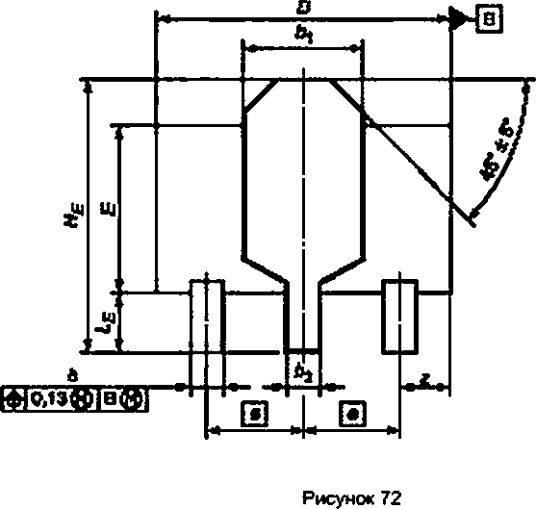***А* „**

**_ *с***

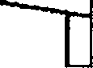

88

ГОСТ Р 57439—2017

Таблица 76

**В миллиметрах**

|  |  |  |  |
| --- | --- | --- | --- |
| **Обозначение размера** | **Значение ала ПЛ в корпусе КТ-47\*** | | |
| **Не менее** | **Номинальное** | **Не более** |
| ***А*** | **1.40** | **—** | **1.60** |
| ***Ь*** | **0.35** | **—** | **0.48** |
| **\*1** | **1.40** | **—** | **1.80** |
| ***Ь2*** | **0.40** | **—** | **0.55** |
| ***с*** | **0.37** | **—** | **0.44** |
| ***D*** | **4.40** | **—** | **4.60** |
| ***Е*** | **2.40** | **—** | **2.60** |
| ***в*** | **—** | **1.5** | **—** |
| ***НЕ*** | **3.75** | **—** | **4.25** |
| ***l e*** | **0.70** | **—** | **1.20** |
| ***г*** | **0.70** | **—** | **0.90** |

* + 1. **Размеры ПП е корпусе типоразмера КТ-49 должны соответствовать указанным на рисун­ ке 73 и в таблице 77.**

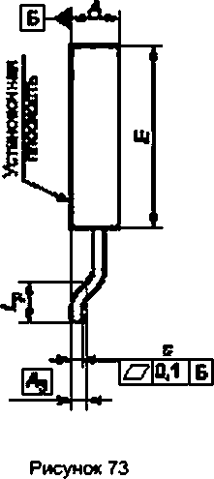***\**** *D* **У|**

**1м**

***3***

***ъ***

ill

**III**

**г**

89

ГОСТ Р 57439—2017

**Таблица 77**

В миллиметрах

|  |  |  |  |
| --- | --- | --- | --- |
| **Обозначение размера** | **Значение ала ПП а корпусе КТ-49\*** | | |
| **Не менее** | **Номинальное** | **Не более** |
| ***А*** | **2.30** | **—** | **2.60** |
| **АЭ** | **—** | **0.3** | **—** |
| ***Ь*** | **0.65** | **—** | **0.88** |
| ***с*** | **0.45** | **—** | **0.60** |
| ***D*** | **7.20** | **—** | **7.80** |
| ***Е*** | **10.50** | **—** | **11.10** |
| ***в*** | **—** | **2.3** | **—** |
| **Ц** | **5.30** | **—** | **5.90** |
| ***ч>*** | **1.80** | **—** | **2.00** |
|  | **6.50** | **—** | **6.70** |
| ***и2*** | **7.60** | **—** | **7.80** |

* + 1. 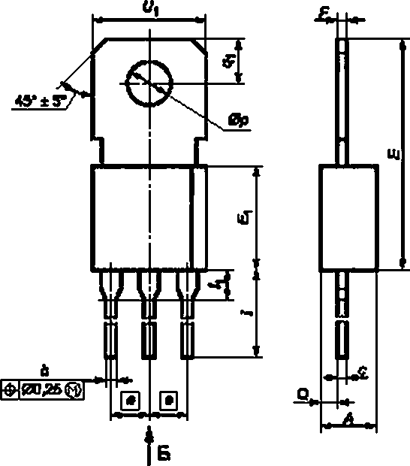**Размеры ПП в корпусе типоразмера КТ-50 должны соответствовать указанным на ри­ сунке 74 и в таблице 78.**

###### Е»

**Рисунок 74**

90

ГОСТ Р 57439—2017

Таблица 78

**В миллиметрах**

|  |  |  |  |
| --- | --- | --- | --- |
| **Обозначение размера** | **Значение для ПП в корпусе КТ-50** | | |
| **Не менее** | **Номинальное** | **Не более** |
| ***А*** | **—** | **—** | **4.60** |
| ***Ь*** | **0.60** | **—** | **0.80** |
| ***с*** | **—** | **—** | **0.66** |
| ***D*** | **0.99** | **—** | **10.16** |
| ***£*** | **—** | **—** | **24.50** |
|  | **7.87** | **—** | **9.14** |
| ***в*** | **—** | **2.5** | **—** |
| ***F*** | **—** | **—** | **0.66** |
| ***к*** | **—** | **—** | **1.50** |
| ***1*** | **12.20** | **—** | **—** |
|  | **1.70** | **—** | **2.40** |
| **0р** | **3.60** | **—** | **3.80** |
| **О** | **1.06** | **—** | **1.75** |
| **41** | **3.56** | **3.8** | **4.06** |
|  | **—** | **—** | **10,40** |

* + 1. **Размеры ПП е корпусе типоразмера КТ-51 должны соответствовать указанным на рисун­ ке 75 и в таблице 79.**

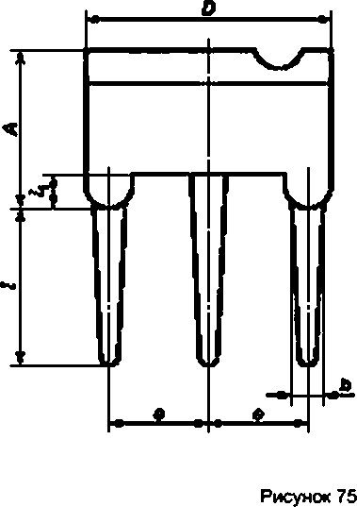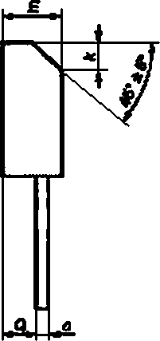

91

ГОСТ Р 57439—2017

**Таблица 79**

В миллиметрах

|  |  |  |  |
| --- | --- | --- | --- |
| **Обозначение размера** | **Значение для ПП в корпусе KT-St** | | |
| **Не менее** | **Номинальное** | **Не более** |
| ***А*** | **4.40** | **—** | **4.60** |
| ***Ь*** | **—** | **—** | **0.75** |
| ***с*** | **—** | **—** | **0.50** |
| ***D*** | **6.80** | **—** | **7.20** |
| ***£*** | **2.40** | **—** | **2.60** |
| ***в*** | **2.45** | **2.50** | **2.55** |
| *к* | **—** | **—** | **1.20** |
|  | **4.40** | **—** | **4.80** |
| ***и*** | **—** | **—** | **1.00** |
| ***Q*** | **—** | **—** | **1.20** |

* + 1. **Размеры ПП е корпусе типоразмера КТ-52 должны соответствовать указанным на рисун­ ке 76 и в таблице 80.**

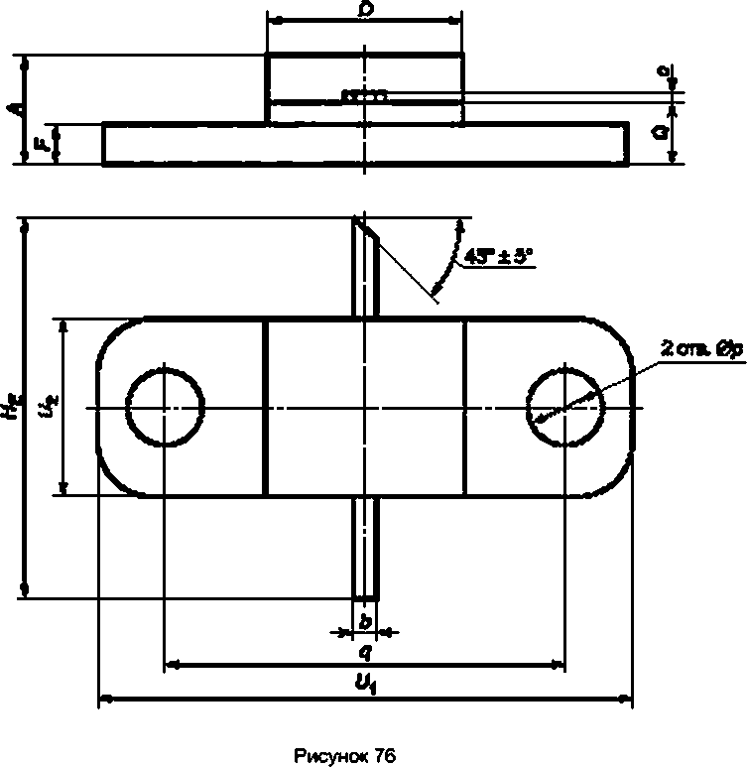

92

ГОСТ Р 57439—2017

Таблица 80

В миллиметрах

|  |  |  |
| --- | --- | --- |
| **Обозначение** | **Значение для ПП а корпусе КТ-62** | |
| **размера** | **Не ыеиее** | **Не более** |
| ***А*** | **2.40** | **3.30** |
| ***Ь*** | **0.50** | **0.70** |
| ***с*** | **0.08** | **0.18** |
| ***D*** | **6.90** | **7,30** |
| ***F*** | **0.90** | **1.15** |
| ***Не*** | **10.00** | **11.40** |
| **0р** | **2.00** | **2,30** |
| **<7** | **11.80** | **12.10** |
| **Q** | **1,40** | **2,10** |
| **ц** | **15,60** | **16.20** |
| ***и2*** | **4.80** | **5.30** |

* + 1. **Размеры ПП в корпусе типоразмера КТ-53 должны соответствовать указанным на ри­ сунке 77 и в таблице 81.**

93

ГОСТ Р 57439—2017

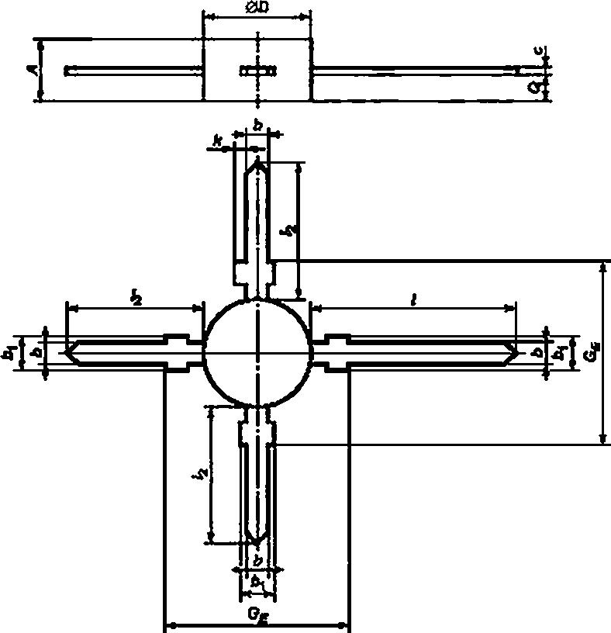

Примечание —Допускается применение корпуса с тремя выводами.

Рисунок 77

Таблица 81

В миллиметрах

|  |  |  |
| --- | --- | --- |
| **Обозначение** | **Значение для ПП е корпусе КТ>63** | |
| **размера** | **Не немее** | **Не более** |
| ***А*** | **2.30** | **2.70** |
| ***Ь*** | **0.90** | **1.15** |
| **Ь1** | **—** | **1.45** |
| **с** | **—** | **0.24** |
| **00** | **4.40** | **4.80** |
|  | **—** | **6.80** |
| ***к*** | **—** | **0.70** |
| ***J*** | **8.10** | **9.10** |
| ***h*** | **5.10** | **6.10** |
| **О** | **0.80** | **1,20** |

94

ГОСТ Р 57439—2017

* + 1. **Размеры ПП в корпусе типоразмера КТ-54 должны соответствовать указанным на ри­ сунке 78 и в таблице 82.**

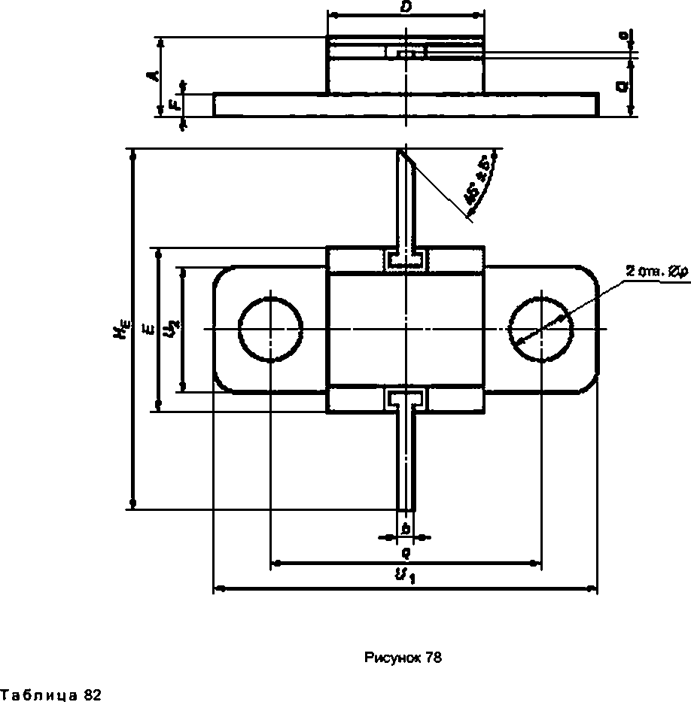

В миллиметрах

|  |  |  |  |
| --- | --- | --- | --- |
| **Обозначение** | **Значение для ПП е корпусе КТ-54** | | |
| **размера** | **Не менее** | **Номинальное** | **Не более** |
| ***А*** | **3.30** | **—** | **4.10** |
| ***Ь*** | **0.60** | **—** | **0.86** |
| ***с*** | **0.00** | **—** | **0.18** |
| ***D*** | **7.90** | **—** | **8.30** |
| ***£*** | **8.10** | **—** | **8.50** |
| ***F*** | **0.90** | **—** | **1.15** |
| ***НВ*** | **18.50** | **—** | **19.50** |
| **0р** | **3.10** | **—** | **3.30** |

95

ГОСТ Р 57439—2017

***Окончание таблицы 82***

В миллиметрах

|  |  |  |  |
| --- | --- | --- | --- |
| **Обозначение размера** | **Значение для ПП о корпусе КТ-54** | | |
| **Не менее** | **Номинальное** | **Не более** |
| **о** | **2.40** | **—** | **3.10** |
| ***я*** | **13.90** | **14.0** | **14.10** |
|  | **19.70** | **—** | **20.30** |
|  | **6.30** | **—** | **6.60** |

* + 1. **Размеры ПП в корпусах типоразмера КТ-55 должны соответствовать указанным на рисун­ ке 79 и в таблице 83.**

*D*

|  |  |  |
| --- | --- | --- |
|  |  | ------ *i* <1 |
| ! * | - - II- | ll 1 |
|  | | ! L“ |

45**5*

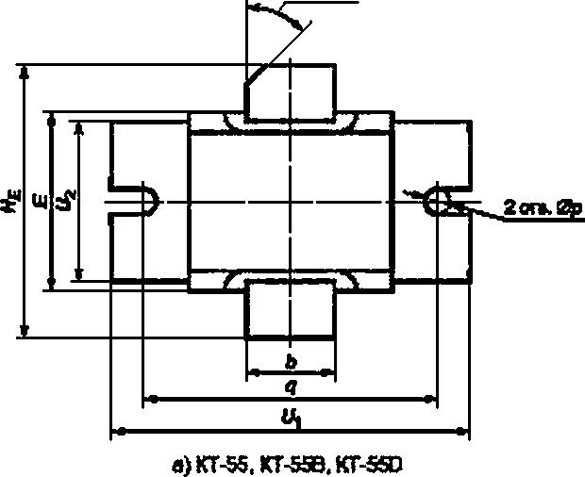

Рисунок 79

Таблице 83

**«У**



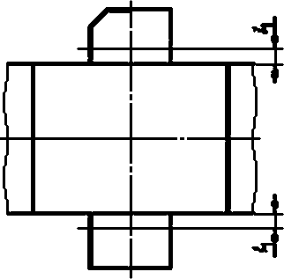

в)КГ-Л5С-1,KX-B6E

(остальное си. в)

В миллиметрах

|  |  |  |  |  |  |  |  |  |  |
| --- | --- | --- | --- | --- | --- | --- | --- | --- | --- |
| **Обо- значение размера** | **Значение для ПП а корпусе** | | | | | | | | |
| **КТ-65** | | | **КТ-55А** | | | **КТ-55В** | | |
| **Не менее** | **Номи­ нальное** | **Не более** | **Не менее** | **Нонн. мальмов** | **Не более** | **Не менее** | **Номи* иальиое** | **Не более** |
| ***А*** | **4.10** | **—** | **4.60** | **4.15** | **—** | **4.45** | **4.23** | **—** | **4.47** |
| ***Ь*** | **3.50** | **—** | **3.90** | **4.90** | **—** | **5.00** | **9.40** | **—** | **9.50** |
| ***с*** | **0.08** | **—** | **0.18** | **0.08** | **—** | **0.13** | **0.08** | **—** | **0.15** |

96

ГОСТ Р 57439—2017

***Продолжение таблицы 83***

В миллиметрах

|  |  |  |  |  |  |  |  |  |  |
| --- | --- | --- | --- | --- | --- | --- | --- | --- | --- |
| Обо­ значение размера | Значение для ПП в корпусе | | | | | | | | |
| **КТ-65** | | | **КТ-55А** | | | **КТ-55В** | | |
| Не менее | Номи­ нальное | Не более | Не менее | Номи­ нальное | Не более | Не менее | Номи­ нальное | Не более |
| ***0*** | **11.90** | **—** | **13,20** | **11.85** | **—** | **12.15** | **12.70** | **—** | **12.90** |
| ***Е*** | **10.00** | **—** | **11.00** | **10.05** | **—** | **10.35** | **10.05** | **—** | **10.25** |
| ***F*** | **0.90** | **—** | **1,65** | **1.45** | **—** | **1.55** | **1.40** | **—** | **1.65** |
| ***НЕ*** | **19.50** | **—** | **20.50** | **21.80** | **—** | **22.00** | **19.50** | **—** | **20.50** |
| **'<** | **—** | **—** | **—** | **—** | **—** | **—** | **—** | **—** | **—** |
| **Зр** | **3.10** | **—** | **3.30** | **3,20** | **—** | **3.70** | **3.20** | **—** | **3.30** |
| **Q** | **2.80** | **—** | **3.30** | **2.80** | **—** | **3.10** | **2.80** | **—** | **3.05** |
| ***Я*** | **17.90** | **18.00** | **18,10** | **17.95** | **18.00** | **18.05** | **17.95** | **18.00** | **18.05** |
|  | **22.60** | **—** | **23.10** | **22.90** | **—** | **23.10** | **22.85** | **—** | **23.10** |
| ***и2*** | **—** | **—** | **10.50** | **9.70** | **—** | **9.90** | **9.70** | **—** | **9.80** |

***Окончание таблицы 83***

В миллиметрах

|  |  |  |  |  |  |  |  |  |  |
| --- | --- | --- | --- | --- | --- | --- | --- | --- | --- |
| **Обоэид’ чеиие ра>ысра** | **Значение для ПП я корпусе** | | | | | | | | |
| **КТ-55С-1** | | | **KT-SSD** | | | **KT-S5E** | | |
| **Не менее** | **Номи­ нальное** | **Не белее** | **Не менее** | **Нон к- нальмое** | **Не более** | **Не менее** | **Номи­ нальное** | **Не более** |
| ***А*** | **4,00** | **—** | **4.50** | **3.40** | **—** | **4.75** | **3.30** | **—** | **4.30** |
| ***Ь*** | **5,40** | **—** | **5.55** | **12.50** | **—** | **12.85** | **12.30** | **—** | **13.30** |
| ***с*** | **0,10** | **—** | **0.20** | **0.08** | **—** | **0.15** | **0.10** | **—** | **0.15** |
| *О* | **9.00** | **—** | **9.60** | **19.60** | **—** | **20.60** | **19.10** | **—** | **20.10** |
| ***Е*** | **5.65** | **—** | **5.90** | **9.20** | **—** | **9.60** | **8.80** | **—** | **9.80** |
| ***F*** | **1.40** | **—** | **1.60** | **0.89** | **—** | **1.14** | **0.50** | **—** | **1.50** |
|  | **17.00** | **—** | **18.00** | **18.90** | **—** | **20.00** | **18.50** | **—** | **19.50** |
| **'i** | **—** | **—** | **1.00** | **—** | **—** | **—** | **—** | **—** | **—** |
| <3р | **3.10** | **—** | **3.40** | **з.ю** | **—** | **3.40** | **2.70** | **—** | **3.70** |
| **О** | **2.00** | **—** | **2.30** | **1.45** | **—** | **1.70** | **1.05** | **—** | **2.05** |
| *я* | **14.20** | **14.30** | **14.40** | **—** | **27.94** | **—** | **27.50** | **—** | **28.50** |
| и, | **20.20** | **—** | **20.50** | **33.90** | **—** | **34.20** | **33.50** | — | **34.50** |
| *и2* | **5.75** | **—** | **6.20** | **9.65** | **—** | **9.90** | **9.40** | — | **10.40** |

97

ГОСТ Р 57439—2017

* + 1. **Размеры ПП в корпусах типоразмера КТ-56 должны соответствовать указанным на ри­ сунке 80 и в таблице 84.**

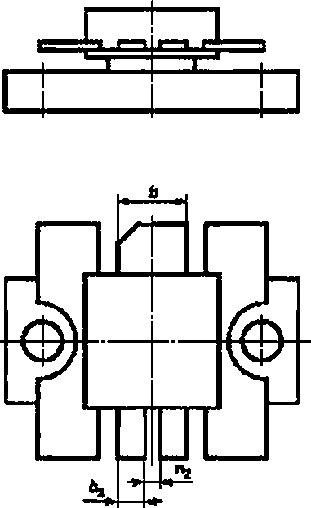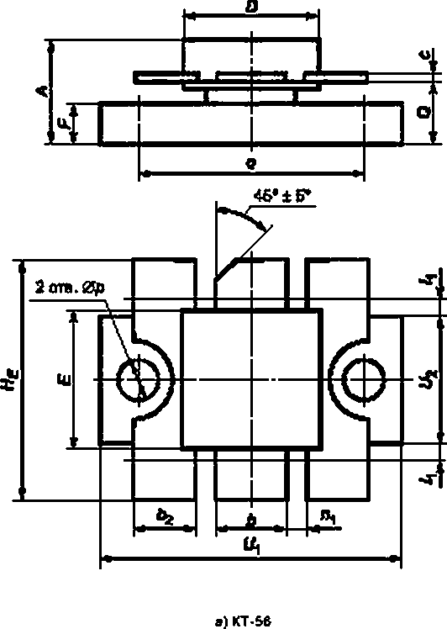 б) KT-S6A

(остальное см. а)

Рисунок 80

Таблице 84

В миллиметрах

|  |  |  |  |
| --- | --- | --- | --- |
| **Обозначение** | **Значение для ПП а корпусах КТ-56, КТ-56А** | | |
| **размера** | **Не менее** | **Номинальное** | **Не более** |
| ***А*** | **—** | **—** | **8.50** |
| ***Ь*** | **—** | **—** | **5.70** |
| ***Ь2*** | **—** | **—** | **5.20** |
| **\*3** | **—** | **—** | **2.00** |
| ***С*** | **—** | **—** | **0.25** |
| ***D*** |  |  | **11.40** |
| ***Е*** |
| ***F*** | **—** | **—** | **3.20** |
| ***ИВ*** | **—** | **—** | **21.00** |

98

ГОСТ Р 57439—2017

***Окончание таблицы 84***

**В миллиметрах**

|  |  |  |  |
| --- | --- | --- | --- |
| **Обозначение размера** | **Значение для ПП • корпусах КТ-56, КТ-56А** | | |
| **Не менее** | **Номинальное** | **Не более** |
|  | **—** | **—** | **1.00** |
| **«1** | **1.60** | **—** | **1.80** |
| **л2** | **—** | **—** | **1.80** |
| **0р** | **3.10** | **3.2** | **3.40** |
| **О** | **4.60** | **—** | **5.20** |
| ***Я*** | **18.70** | **18.80** | **18.90** |
|  | **—** | **—** | **25.10** |
| ***и2*** | **—** | **—** | **10.10** |

* + 1. **Размеры ПП в корпусах типоразмеров КТ-57. КТ-59 и КТ-60 должны соответствовать ука­ занным на рисунке 81 и в таблице 85.**

|  |  |  |  |  |  |
| --- | --- | --- | --- | --- | --- |
|  |  | °1 | | --------------1------------- | 4 |
| 11 1 11 | =f |  |
| ------ " : 1 |
| 1 1 1 1 1 . | | | -i 1 | | |

С

o 1

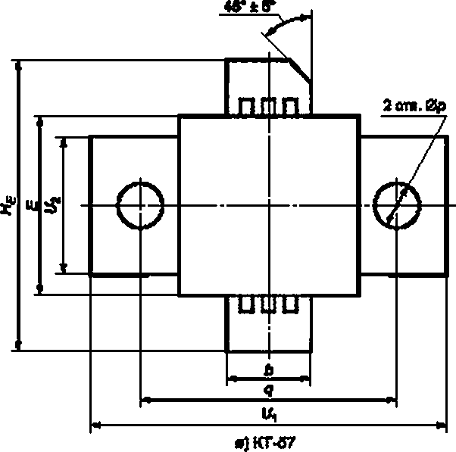{остальноесм.а)

|  |  |  |  |  |  |
| --- | --- | --- | --- | --- | --- |
|  | | Л! |  | | |
|  |  | |  | |  |
| *)* |  | |  | | **V.** |
|  | | *ТЦ*  1 | ГЕГ  *h* |  | |
| *9* | | | | | |

•)кт-вв,кт-во

{остальноесы.в}

Рисунок 81

99

ГОСТ Р 57439—2017

Таблица 85

В миллиметрах

|  |  |  |  |  |  |  |
| --- | --- | --- | --- | --- | --- | --- |
| **Обозначение размера** | **Значение для ПП е корпусе** | | | | | |
| **КТ-57** | | | **КТ-57А-1** | | |
| **Не менее** | **Номинальное** | **Не более** | **Не менее** | **Номинальное** | **Не более** |
| ***А*** | **3.80** | **—** | **5.40** | **4.60** | **—** | **5.80** |
| ***Ь*** | **5.80** | **—** | **6.10** | **5.70** | **—** | **6.10** |
| ***с*** | **0.08** | **—** | **0.18** | **0.10** | **—** | **0.20** |
| ***D*** | **11.80** | **—** | **13.00** | **10.80** | **—** | **11.60** |
| ***Е*** | **11.80** | **—** | **13.00** | **10.80** | **—** | **11.60** |
| ***F*** | **0.40** | **—** | **1.65** | **1.40** | **—** | **1.60** |
| **"е** | **20.80** | **—** | **21.20** | **19.00** | **—** | **21.00** |
| ***0р*** | **3.20** | **—** | **3.70** | **3.10** | **—** | **3.40** |
| ***Я*** | **18.40** | **18.50** | **18.60** | **16.40** | **16.50** | **16.60** |
| ***О*** | **2.40** | **—** | **3.50** | **2.30** | **—** | **3.10** |
| ***Щ*** | **25.70** | **—** | **26.20** | **22.60** | **—** | **23,20** |
| ***и2*** | **—** | **—** | **12.50** | **10.70** | **—** | **11.20** |

***Окончание таблицы 85***

В миллиметрах

|  |  |  |  |  |  |  |
| --- | --- | --- | --- | --- | --- | --- |
| Обозначение размера | Значение для ПП а корпусе | | | | | |
| **КТ-59** | | | **КТ-во** | | |
| Не менее | Номинальное | Не более | Не менее | Номинальное | Не более |
| ***А*** | **3.20** | **—** | **3.80** | **3.20** | **—** | **3.80** |
| ***Ь*** | **5.80** | **—** | **6.10** | **0.50** | **—** | **0.70** |
| ***с*** | **0.08** | **—** | **0.18** | **0.08** | **—** | **0.18** |
| ***D*** | **11.80** | **—** | **13.00** | **11.80** | **—** | **13.00** |
| ***Е*** | **11.80** | **—** | **13.00** | **11.80** | **—** | **13.00** |
| ***F*** | **0.40** | **—** | **1.15** | **0.80** | **—** | **1.90** |
| **М£** | **20.80** | **—** | **21.20** | **20.80** | **—** | **21,20** |
| **0р** | **3.20** | **—** | **3.70** | **3.20** | **—** | **3.70** |
| **<?** | **18.40** | **18.50** | **18.60** | **18.40** | **18.50** | **18.60** |
| **О** | **1.90** | **—** | **3.00** | **1.90** | **—** | **3.00** |
| ***щ*** | **17.80** | **—** | **18.10** | **17.80** | **—** | **18.10** |
| ***и2*** | **—** | **—** | **12.50** | **—** | **—** | **12.50** |

5.3.3S Размеры ПП в корпусе типоразмера КТ-58 должны соответствовать указанным на ри­ сунке 82 и в таблице 86.

100

ГОСТ Р 57439—2017

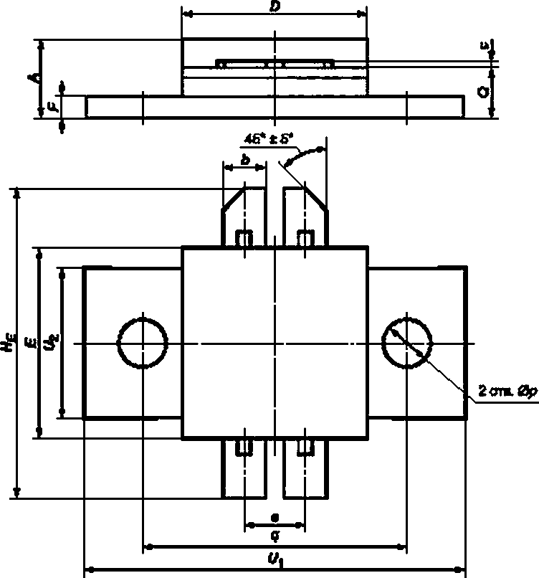

Рисунок 82

Таблице 86

В миллиметрах

|  |  |  |  |
| --- | --- | --- | --- |
| **Обозначение размера** | **Значение для ПП а корпусе КТ-53** | | |
| **Не менее** | **Номинальное** | **Не более** |
| ***А*** | **3.80** | **—** | **5.40** |
| ***Ь*** | **2.80** | **—** | **3.10** |
| ***с*** | **0.80** | **—** | **0.18** |
| ***D*** | **11.80** | **—** | **13,00** |
| ***Е*** |
| ***е*** | **—** | **4.2** | **—** |
| ***F*** | **0.40** | **—** | **1.65** |
|  | **20.80** | **—** | **21,20** |
| **0р** | **3.20** | **—** | **3.70** |
| ***Я*** | **18.40** | **18.5** | **18.60** |
| ***О*** | **2.40** | **—** | **3.50** |

101

ГОСТ Р 57439—2017

***Окончание таблицы 86***

В миллиметрах

|  |  |  |  |
| --- | --- | --- | --- |
| **Обозначение размера** | **Значение для ПП а корпусе КТ-58** | | |
| **Не менее** | **Номинальное** | **Не более** |
|  | **25.70** | **—** | **26.20** |
|  | **—** | **—** | **12.50** |

5.3.39 Размеры ПП в корпусах типоразмеров КТ-61 и КТ-62 должны соответствовать указанным на рисунке 83 и в таблице 87.

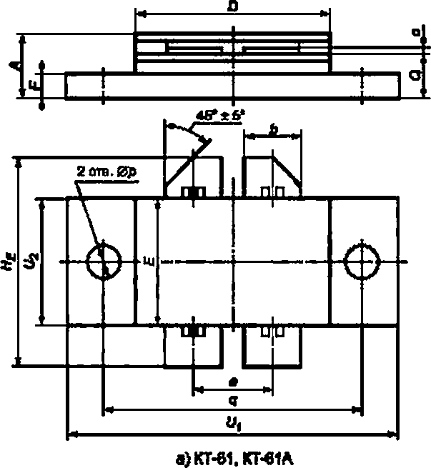

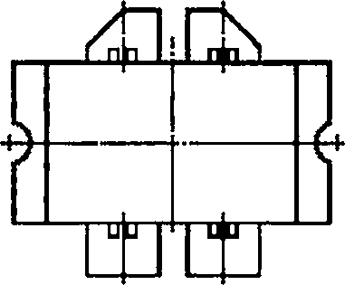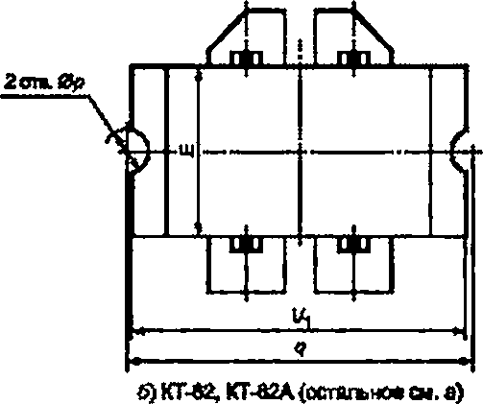 б)КТ-42В(остатков*at. 6}*

Рисунок 83

102

ГОСТ Р 57439—2017

Таблица 87

**В миллиметрах**

|  |  |  |  |  |  |  |
| --- | --- | --- | --- | --- | --- | --- |
| Обозначение размера | Значение для ПП е корпусе | | | | | |
| КТ-в» | | | КТ61А | | |
| Не менее | Номинальное | Не более | Не менее | Номинальное | Не более |
| ***А*** | 4,20 | — | 6.30 | 5.00 | — | 6.50 |
| ***Ь*** | 4.30 | **—** | 4.60 | 5.80 | **—** | 6.10 |
| *с* | 0.08 | **—** | 0.18 | 0.08 | **—** | 0.18 |
| ***D*** | 16.00 | **—** | 17.60 | 19.40 | **—** | 20.30 |
| *Е* | 11.80 | **—** | 13.00 | 11.80 | **—** | 13.00 |
| ***в*** | **—** | 5.8 | **—** | **—** | в.О | — |
| ***F*** | 0.90 | — | 2.50 | 0.90 | — | 2.50 |
| *"е* | 20.50 | — | 21.50 | 20.50 | — | 21.50 |
| 0р | 3.20 | — | 3.70 | 3.20 | — | 3,70 |
| *Я* | 22.90 | 23.00 | 23.10 | 26.40 | 26.50 | 26.60 |
| *О* | 2.90 | — | 4.50 | 2.90 | — | 4.50 |
| *Щ* | 29.60 | — | 30.20 | 33.60 | — | 34.20 |
| *и2* | 13.00 | — | — | 13.00 | — | — |

***Окончание* таблицы *87***

**В миллиметрах**

|  |  |  |  |  |  |  |  |  |  |
| --- | --- | --- | --- | --- | --- | --- | --- | --- | --- |
| Обо- значение размера | Значение для ПП е корпусе | | | | | | | | |
| КТ-62 | | | КТ-62А | | | КТ-626 | | |
| Не менее | Номи­ нальное | Не более | Не менее | Номи­ нальное | Не более | Не менее | Номи­ нальное | Не более |
| *А* | 4.00 | — | 6.00 | 4.00 | — | 6.00 | 4.00 | — | 5.90 |
| *Ь* | 4.30 | — | 4.60 | 5.80 | — | 6,10 | 5.89 | — | 6.30 |
| *с* | 0.08 | — | 0.18 | 0.08 | — | 0.18 | 0.08 | — | 0.18 |
| *О* | 16.00 | — | 17.10 | 19.50 | — | 19.93 | 19.50 | — | 20.20 |
| *Е* | 11.80 | — | 13.00 | 11.80 | — | 13.00 | 12.00 | — | 12.30 |
| *е* | — | 5.8 | — | — | 8.00 | — | — | 8.0 | — |
| *F* | 0.90 | — | 2.50 | 0.90 | — | 2.50 | 1.30 | — | 2.50 |
| *НЕ* | 20.50 | — | 21.50 | 20.50 | — | 21.50 | 20.50 | — | 21.50 |
| *0р* | 3.10 | — | 3.30 | 3.50 | — | 3.62 | 3.38 | — | 3.70 |
| *Я* | 20.90 | 21.00 | 21.20 | 26.40 | 26.50 | 26.60 | 25.90 | — | 26.40 |
| *О* | 2.80 | — | 4,00 | 2.50 | — | 4.50 | 2.80 | — | 4.50 |
| Of | 20.20 | — | 21.00 | 25.70 | — | 26.40 | 25.90 | — | 26.40 |
|  | 13.00 | — | — | 13.00 | — | — | 12.02 | — | 12.30 |

103

ГОСТ Р 57439—2017

5.3.40 Размеры ПП е корпусах типоразмеров КТ-63, КТ-64 и КТ-65 должны соответствовать ука­ занным на рисунке 84 и в таблице 88.

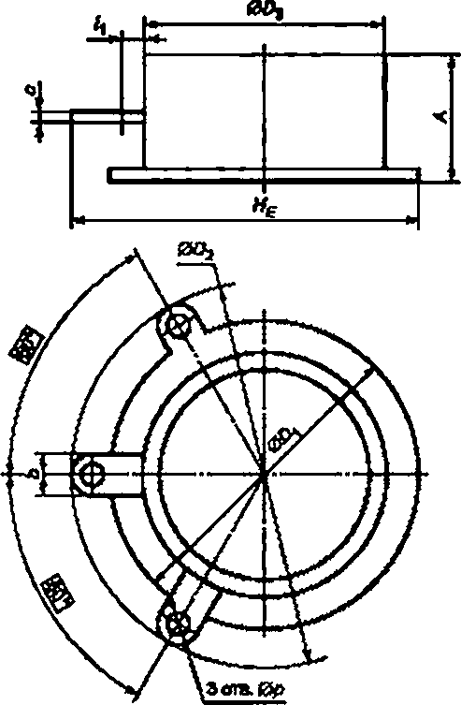

**Примечание —Допускается использование с одним или двумя выводами и без выводов.**

**Рисунок 84**

**Таблица 88**

**В миллиметрах**

|  |  |  |  |  |  |  |
| --- | --- | --- | --- | --- | --- | --- |
| Обозначение размера | Значение дпи ПП • корпусе | | | | | |
| кт-вз | | КТ-64 | | КТ-65 | |
| Не менее | Не более | Не менее | Не более | Не менее | Не более |
| *А* | — | 15.0 | — | 20,0 | — | 15,0 |
| *Ь* | 3.5 | 5.5 | 3.5 | 5.5 | 3.5 | 5.5 |
| *с* | — | 1.0 | — | 1.0 | — | 1.0 |
| 00, | — | 46.0 | — | 60.0 | — | 38.0 |
| 002 | — | 6Э.0 | — | 75,0 | — | 48.0 |
| 00э | — | 41.0 | — | 55.0 | — | 30.0 |
| "е | — | 53.0 | — | 67.0 | — | 42.0 |
| *и* | — | 5.0 | — | 5.0 | — | 5.0 |
| 0р | 1.0 | — | 1.0 | — | 1.0 | — |

104

ГОСТ Р 57439—2017

* + 1. **Размеры ПП в корпусах типоразмеров КТ-66. КТ-67 и КТ-68 должны соответствовать ука­ занным на рисунке 85 и в таблице 89.**

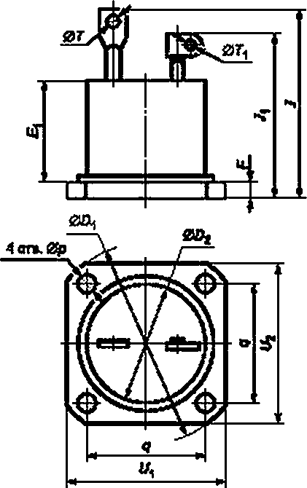

**Примечания**

1. **Ориентация плоскости выводов — произвольная.**
2. **Допускается использование с одним или тремя выводами.**

**Рисунок 85**

**Таблица 89**

**В миллиметрах**

|  |  |  |  |  |  |  |  |  |  |
| --- | --- | --- | --- | --- | --- | --- | --- | --- | --- |
| Обозна­ чение рази ера | Значение для ПП в корпусе | | | | | | | | |
| КТ-66 | | | КТ-67 | | | КТ-68 | | |
| Не менее | Номи­ нальное | Не более | Не менее | Номи­ нальное | Не более | Не менее | Номи­ нальное | Не более |
| 00, | — | — | 42.0 | — | — | 56.0 | — | — | 71.0 |
| 002 | — | — | 17.0 | — | — | 25.0 | — | — | 41.0 |
|  | — | — | 30.0 | — | — | 32.0 | — | — | 34.0 |
| *F* | — | — | 4.0 | — | — | 4.5 | — | — | 6.0 |
| *J* | — | — | 45.0 | — | — | 60.0 | — | — | 85.0 |
|  | — | — | 40.0 | — | — | 56.0 | — | — | 80.0 |
| 0р | 5.6 | — | 6.8 | 5.6 | — | 6.8 | 5.6 | — | 6.8 |

105

ГОСТ Р 57439—2017

***Окончание таблицы 89***

**В миллиметрах**

|  |  |  |  |  |  |  |  |  |  |
| --- | --- | --- | --- | --- | --- | --- | --- | --- | --- |
| Обо эмв’ чемие размера | Значение **для** ПП в корпусе | | | | | | | | |
| ктее | | | КТ-67 | | | КТ-68 | | |
| Не менее | Номи­  нальное | Не более | Не менее | Номи­ нальное | Не более | Не менее | Номи­ нально* | Не более |
| *я* | **—** | 20.0 | **—** | **—** | 28.0 | **—** | **—** | 40.0 | **—** |
| 07 | 3.2 | **—** | **—** | 3.2 | **—** | **—** | 3.2 | **—** | — |
| 07, | 1.00 | — | **—** | 1.00 | — | — | 1.00 | — | — |
|  | 31.5 | — | 32.5 | 39.5 | **—** | 40.5 | 49.5 | — | 50.5 |
| *U2* | 31.5 | **—** | 32.5 | 39.5 | **—** | 40.5 | 49.5 | **—** | 50.5 |

* + 1. **Размеры ПП в корпусах типоразмеров КТ-69. КТ-70. КТ-71. КТ-72 и КТ-73 должны соответ­ ствовать указанным на рисунке 86 и в таблице 90.**

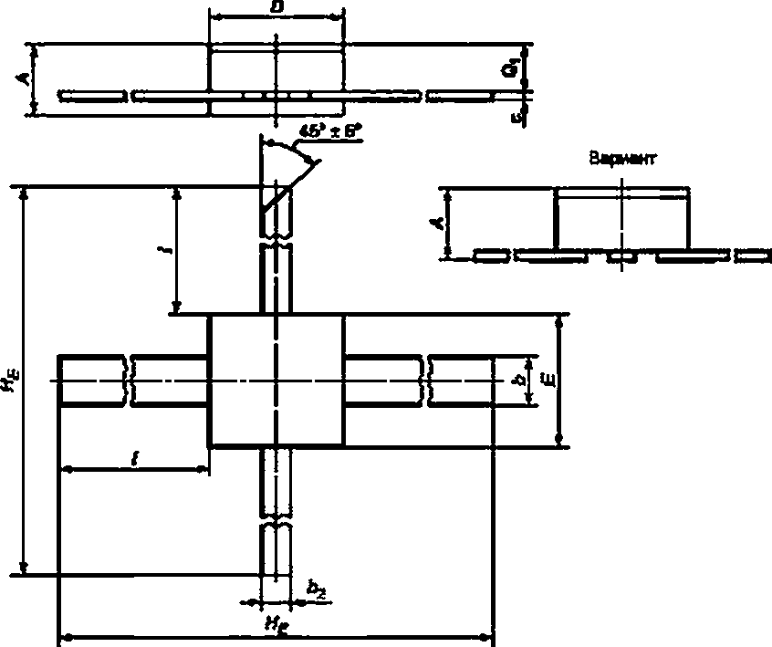

**Рисунок 86**

106

ГОСТ Р 57439—2017

Таблица 90

**В миллиметрах**

|  |  |  |  |  |  |  |  |  |  |  |
| --- | --- | --- | --- | --- | --- | --- | --- | --- | --- | --- |
| Обозна­ чение размера | Значение для ПП в аорпусе | | | | | | | | | |
| КТ-ее | | КТ-70 | | КТ-71 | | КТ-72 | | КТ-73 | |
| Не менее | Не более | Не менее | Не более | Не менее | Не более | Не менее | Не бопее | Не менее | Не более |
| *А* | — | 0.82 | 0.90 | 1.40 | 0.90 | 1,40 | 1.10 | 1.50 | 1.50 | 2.50 |
| *Ь* | 0.66 | 0.76 | 0.90 | 1.10 | 0.90 | 1.10 | — | — | 0.50 | 0.66 |
| *2 | 0.20 | 0.30 | 0.45 | 0.56 | 0.45 | 0.56 | 0.45 | 0.56 | 0.50 | 0.66 |
| *с* | 0.05 | 0.15 | 0.05 | 0.15 | 0.05 | 0.15 | 0.05 | 0.15 | 0.05 | 0.15 |
| *D* | 1.12 | 1.52 | 2.30 | 2.70 | 1.63 | 1.93 | 2.80 | 3.50 | 2.80 | 3.50 |
| *Е* | 1.12 | 1.52 | 2.30 | 2.70 | 1.63 | 1.93 | 2.80 | 3.50 | 2.80 | 3.50 |
|  | 8.90 | 11.70 | 8.90 | — | — | 11.70 | 8.90 | 11.70 | 8.90 | 11.70 |
| / | 3.80 | — | 3.80 | 6.50 | 3.80 | — | 3.80 | — | 3.80 | — |
| Qt | 0.41 | 0.67 | 0.75 | — | 0.75 | — | 0.60 | 1.10 | 0.60 | 1.10 |

5.3.43 Размеры ПП в корпусе типоразмера КТ-74 должны соответствовать указанным на рисун­ ке 87 и в таблице 91.

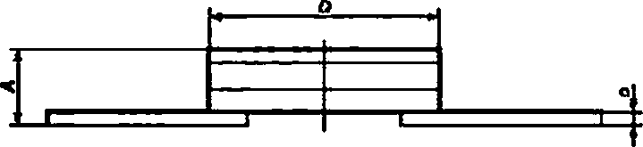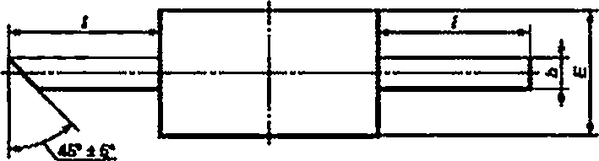

**Рисунок 87**

107

ГОСТ Р 57439—2017

**Таблица 91**

**В миллиметрах**

|  |  |  |  |
| --- | --- | --- | --- |
| Обозначение размера | Значение для ПП в корпуса КТ-74 | | |
| Не менее | Номинальное | Не более |
| *А* | 0.87 | — | 1.27 |
| *Ь* | 0.54 | 0.60 | 0.66 |
| *С* | 0.08 | 0.10 | 0.18 |
| *D* | 4.05 | 4.30 | 4.55 |
| *£* | 2.35 | 2.50 | 2.65 |
| *1* | 4.00 | — | — |

5.3.44 Размеры ПП е корпусе типоразмера КТ-75 должны соответствовать указанным на рисун­ ке 88 и в таблице 92.

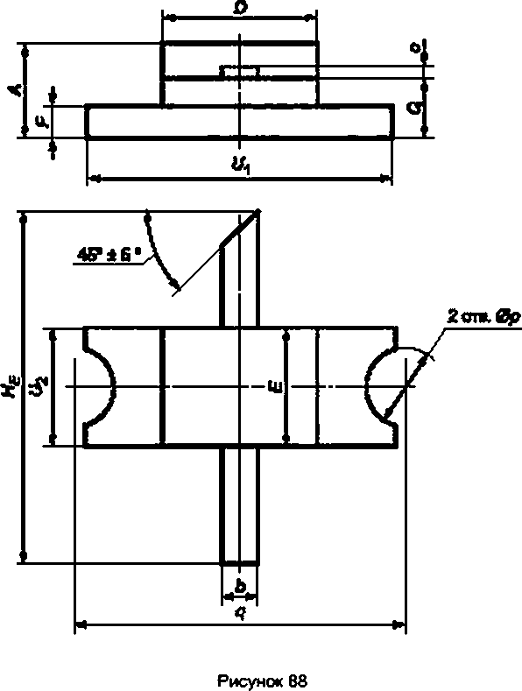

108

ГОСТ Р 57439—2017

Таблица 92

**В миллиметрах**

|  |  |  |  |
| --- | --- | --- | --- |
| Обозначение размера | Значение для ПП в корпусе КТ-75 | | |
| Не менее | Номинальное | Не более |
| *А* | 2.10 | — | 2.60 |
| *Ь* | 0.40 | — | 0.80 |
| *С* | 0.05 | — | 0.20 |
| *D* | 3.10 | — | 3.50 |
| *Е* | 2.40 | — | 2.60 |
| *F* | 0.30 | — | 0.70 |
| *Не* | 8.50 | — | 9.50 |
| 0р | 1.60 | — | 1.80 |
| *я* | 6.80 | 6.90 | 7.00 |
| *Q* | 0.90 | — | 1.30 |
| *и,* | 6.70 | 6.90 | 7.10 |
| *и2* | — | — | 2.60 |

109

d

ГОСТ Р 57439—2017

5.3.45 Размеры ПП в корпусах типоразмеров КТ-76 и КТ-77 должны соответствовать указанным на рисунке 69 и в таблице 93.

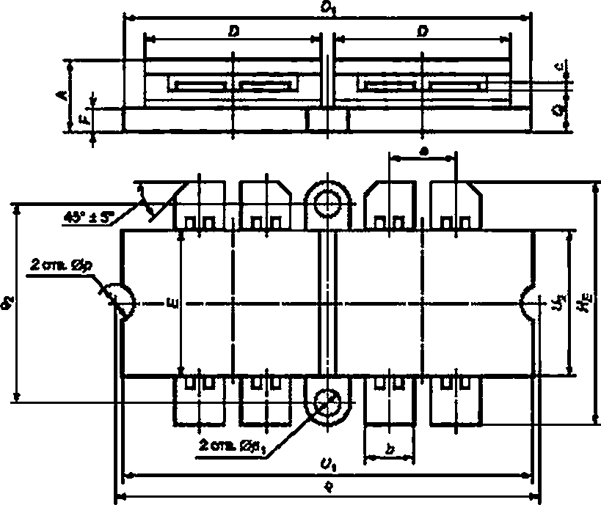

а) КГ-78

|  |  |  |  |  |  |
| --- | --- | --- | --- | --- | --- |
|  | **т.- i** | **—** | **■т.--.** | **■--.1** | **'** |
|  |  | **L** | **J** |  | **J** |

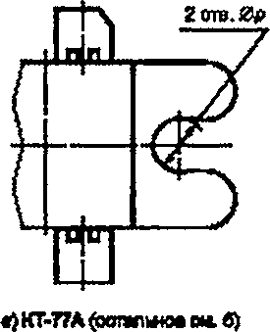

|  |  |  |  |  |  |  |  |  |  |  |  |
| --- | --- | --- | --- | --- | --- | --- | --- | --- | --- | --- | --- |
|  |  |  | *jT*  П | CL - | 1 _п | А  п |  |  | ll пЫ | | |
| ---------л | *\** | к |  |  |  |  | |  |  |  | hi |
|  | *У* |  |  |  |  | |  |  |  | *7* |
|  |  | и | СГ ' | ^ и | У | *м*  < | г | * ИСТ" |  |  |
| «1 | | | | | | | | |

6) КТ-77 (осталыюе *т.* •)

Рисунок 89

110

ГОСТ Р 57439—2017

Таблица 93

**В миллиметрах**

|  |  |  |  |  |  |  |  |  |  |
| --- | --- | --- | --- | --- | --- | --- | --- | --- | --- |
| **Обо­ значение разы ере** | **Значение для ПП в корпусе** | | | | | | | | |
| **КТ-76** | | | **КТ-77** | | | **КТ-77Л** | | |
| **Не меное** | **Номи­ нальное** | **Не более** | **Не менее** | **Номи­ нальное** | **Не более** | **Не менее** | **Номи­ нальное** | **Не более** |
| ***А*** | **4.20** | **—** | **6.30** | **4.20** | **—** | **6.30** | **2.90** | **—** | **3.30** |
| ***Ь*** | **4.30** | **—** | **4,60** | **4.30** | **—** | **4.60** | **3.70** | **—** | **3.80** |
| ***С*** | **0.08** | **—** | **0.18** | **0.08** | **—** | **0.18** | **2.17** | **—** | **2.30** |
| ***D*** | **—** | **—** | **16,60** | **—** | **—** | **17.00** | **—** | **—** | **13.00** |
| **о»** | **—** | **—** | **33.20** | **—** | **—** | **34.00** | **—** | **—** | **26.50** |
| **£** | **11.80** | **—** | **13.00** | **11.80** | **—** | **13.00** | **9.90** | **—** | **10.50** |
| ***в*** | **—** | **5.8** | **—** | **—** | **5.8** | **—** | **—** | **4.4** | **—** |
| ***F*** | **0.90** | **—** | **2.S0** | **0.90** | **—** | **2.50** | **0.45** | **—** | **0.50** |
| ***»е*** | **20.80** | **—** | **21.60** | **20.80** | **—** | **21.60** | **19.50** | **—** | **20.50** |
| ***<Zp*** | **3.20** | **—** | **3.70** | **3.20** | **—** | **3.70** | **3.20** | **—** | **3.25** |
| **0р,** | **2.10** | **—** | **2.40** | **—** | **—** | **—** | **—** | **—** | **—** |
| **9** | **36.90** | **—** | **37.10** | **39.80** | **—** | **40.20** | **30.95** | **—** | **31.05** |
| ***Я2*** | **15.80** | **—** | **16.00** | **—** | **—** | **—** | **—** | **—** | **—** |
| ***Q*** | **3.00** | **—** | **3.80** | **2.90** | **—** | **4.50** | **2.17** | **—** | **2.30** |
| **Ц** | **36.20** | **—** | **36.70** | **45.70** | **—** | **46.20** | **35.85** | **—** | **36.00** |
| ***U2*** | **—** | **—** | **13.00** | **—** | **—** | **13.00** | **—** | **—** | **9.80** |

111

ГОСТ Р 57439—2017

5.3.46 Размеры ПП в корпусе типоразмера КТ-78 должны соответствовать указанным на ри­ сунке 90 и в таблице 94.

|  |  |  |  |  |  |  |  |
| --- | --- | --- | --- | --- | --- | --- | --- |
|  | |  | **О ,, и О** |  |  | 1 | |
|  | |  |  |  |  |
| *i* |  |  |  |  |  |
|  |  |  |  |  | _4 |
| *и.* | 1 | |  |  |  | | "1 |
|  |  | | С |  |  | |  |

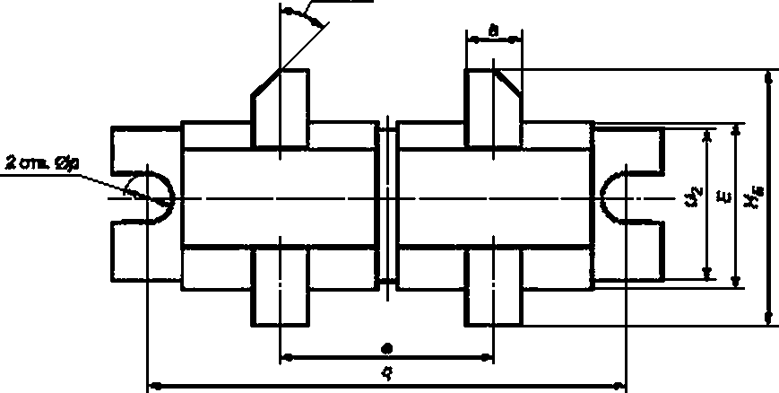46*±В*

**Рисунок 90**

**Таблица 94**

**В миллиметрах**

|  |  |  |  |
| --- | --- | --- | --- |
| **Обозначение размера** | **Значение для ПП а корпусе КТ-78** | | |
| **Не менее** | **Номинальное** | **Не более** |
| ***А*** | **3.50** | **—** | **4.60** |
| ***Ь*** | **3.50** | **—** | **3.90** |
| ***с*** | **0.06** | **—** | **0.15** |
| ***D*** | **12.40** | **—** | **13.00** |
| ***Е*** | **10.00** | **—** | **10.50** |
| ***в*** | **10.00** | **—** | **10.50** |
| ***F*** | **—** | **—** | **1.70** |
| ***Не*** | **17.00** | **—** | **—** |
| ***0р*** | **3.10** | **—** | **3.40** |
| ***я*** | **30.50** | **31.0** | **31.50** |
| ***Q*** | **2.80** | **—** | **3.40** |
|  | **35.00** | **—** | **36.10** |
| ***иг*** | **—** | **—** | **10.50** |

112

ГОСТ Р 57439—2017

5.3.47 Размеры ПП в корпусе типоразмера КТ-79 должны соответствовать указанным на ри­ сунке 91 и в таблице 95.

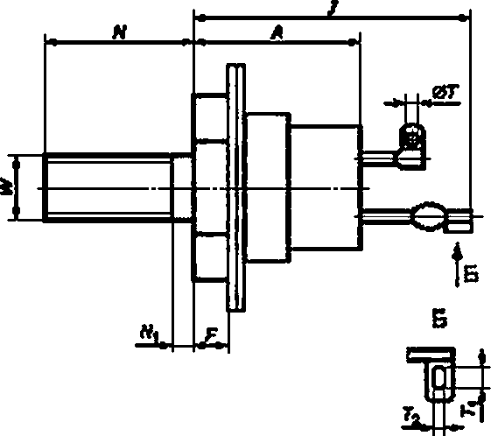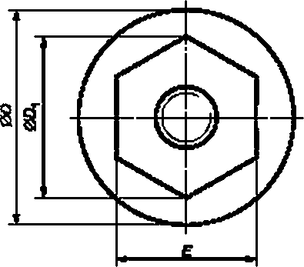

**Примечания**

1. **Ориентация плоскости выводов — произвольная.**
2. **Допускается использование без лепестков на выводах.**

**Рисунок 91**

**Таблица 95**

**В миллиметрах**

|  |  |  |  |
| --- | --- | --- | --- |
| **Обозначение размера** | **Значение для ПП а корпусе КТ-79** | | |
| **Не менее** | **Номинальное** | **Не более** |
| ***А*** | **—** | **—** | **15.0** |
| **0D** | **—** | **—** | **22.0** |
| **00,** | **15.7** | **—** | **16.5** |
| **Е** | **—** | **14.0** | **—** |
| ***F*** | **3.0** | **—** | **—** |
| ***J*** | **—** | **—** | **28.0** |
| ***N*** | **11,5** | **—** | **—** |
| **М,** | **—** | **—** | **2.0** |
| **0Г** | **1.0** | **—** | **—** |
| **г,** | **3.0** | **—** | **—** |
| ***т2*** | **2.2** | **—** | **—** |
| ***W*** | **—** | **Мб** | **—** |

113

ГОСТ Р 57439—2017

5.3.45 Размеры ПП в корпусах типоразмера КТ-80 должны соответствовать указанным на рисун­ ке 92 и в таблице 96.

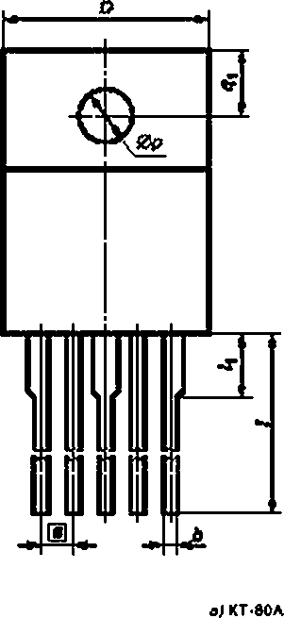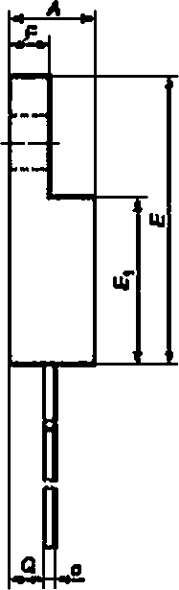

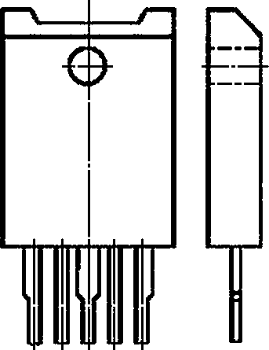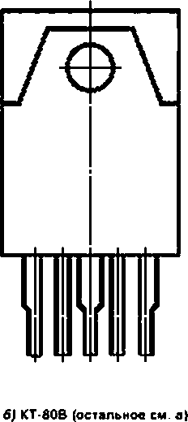 ***в)* КТ-60С (остальное см. а) Рисунок 92**

114

ГОСТ Р 57439—2017

Таблица 96

**В миллиметрах**

|  |  |  |  |  |  |  |  |  |  |
| --- | --- | --- | --- | --- | --- | --- | --- | --- | --- |
| **Обо­ значение разы ере** | **Значение для ПП в корпусе** | | | | | | | | |
| **КТ-80 А** | | | **кт-вов** | | | **КТ.80С** | | |
| **Не меное** | **Номи­ нальное** | **Не более** | **Не менее** | **Номи­ нальное** | **Не более** | **Не менее** | **Номи­ нальное** | **Не более** |
| ***А*** | **4.30** | **—** | **5.70** | **4.30** | **—** | **5.70** | **4.30** | **—** | **5.70** |
| ***Ь*** | **0.65** | **—** | **1.35** | **0.85** | **—** | **1.35** | **0.85** | **—** | **1.35** |
| ***С*** | **—** | **—** | **0.60** | **—** | **—** | **0.80** | **—** | **—** | **0.80** |
| ***D*** | **—** | **—** | **16.00** | **—** | **—** | **18.00** | **—** | **—** | **20.50** |
| ***Е*** | **—** | **—** | **22.00** | **—** | **—** | **28.00** | **—** | **—** | **28.00** |
| **£1** | **—** | **—** | **12.70** | **—** | **—** | **12.70** | **—** | **—** | **12.70** |
| ***в*** | **—** | **2.5** | **—** | **—** | **2.5** | **—** | **—** | **2.5** | **—** |
| ***F*** | **—** | **—** | **3.60** | **—** | **—** | **3.80** | **—** | **—** | **—** |
| **/** | **—** | **—** | **20.60** | **—** | **—** | **20.60** | **—** | **—** | **20.60** |
| **'1** | **—** | **—** | **5.00** | **—** | **—** | **5.00** | **—** | **—** | **5.00** |
| **0р** | **3.00** | **—** | **4.30** | **3.00** | **—** | **4.30** | **3.00** | **—** | **4.30** |
| **Q** | **1.60** | **—** | **3.50** | **1.60** | **—** | **3.50** | **1.60** | **—** | **3.50** |
| ***Qi*** | **4.30** | **—** | **6.20** | **4.30** | **—** | **6.20** | **4.30** | **—** | **6.20** |

**Примечание — Для ПП с обл уженными вывозами допускается максимальное значение с = 0.9 мм.**

115

ГОСТ Р 57439—2017

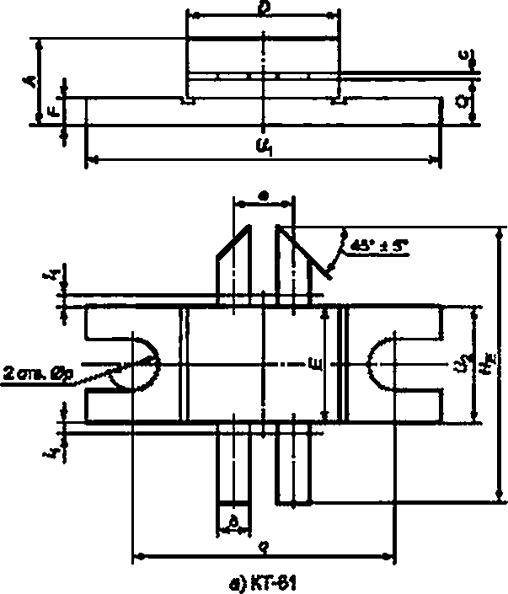5.3.49 Размеры ПП в корпусах типоразмера КТ-81 должны соответствовать указанным на рисун­ ке 93 и в таблице 97.

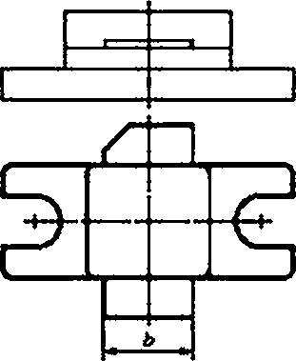

б) КТ-81А, КТ-Я1В

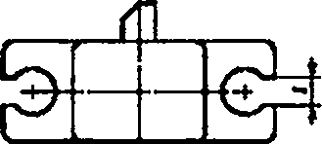{остальное ш.а)

*ь*

4КТ41С

{остальное сы. а)

**Рисунок 93**

**Таблица 97**

**В миллиметрах**

|  |  |  |  |  |  |  |
| --- | --- | --- | --- | --- | --- | --- |
| **Обозначение размера** | **Значение для ПП е корпусе** | | | | | |
| **КТ-в»** | | | **КТ-81А** | | |
| **Не менее** | **Номинальное** | **Не более** | **Не менее** | **Номинальное** | **Не более** |
| ***А*** | **4.50** | **—** | **5.10** | **3.10** | **—** | **4.10** |
| ***Ь*** | **1.50** | **—** | **1.80** | **6.60** | **—** | **7.60** |
| ***с*** | **0.05** | **—** | **0.15** | **0.10** | **—** | **0.15** |
| ***D*** | **8.10** | **—** | **8.60** | **9.30** | **—** | **10.30** |
| ***Е*** | **6.30** | **—** | **6.60** | **9.30** | **—** | **10.30** |
| ***е*** | **—** | **3.4** | **—** | **—** | | |
| ***F*** | **1.40** | **—** | **1.60** | **0.50** | **—** | **1.50** |
|  | **—** | **—** | **19.70** | **14.50** | **—** | **15.50** |

116

ГОСТ Р 57439—2017

*Продолжение таблицы 97*

**В миллиметрах**

|  |  |  |  |  |  |  |
| --- | --- | --- | --- | --- | --- | --- |
| **Обозначение размера** | **Значение для ПП а корпусе** | | | | | |
| **кт-вт** | | | **КТ «ТА** | | |
| **Не менее** | **Номинальное** | **Не более** | **Не менее** | **Номинальное** | **Не более** |
|  | **—** | **—** | **1.00** | **—** | **—** | **—** |
| **0р** | **3.10** | **—** | **3.40** | **2.50** | **—** | **3.50** |
| ***1*** | **—** | | | | | |
| ***О*** | **2.30** | **—** | **2.70** | **1.10** | **—** | **2.10** |
| ***Я*** | **14.95** | **15.00** | **15.05** | **14.60** | **15.30** | **15.60** |
|  | **20.20** | **—** | **20.60** | **19.60** | **—** | **20.80** |
| ***и2*** | **6.30** | **—** | **6.60** | **9.30** | **—** | **10.30** |

**Окончание/паблицы *97***

**В миллиметрах**

|  |  |  |  |  |  |  |
| --- | --- | --- | --- | --- | --- | --- |
| Обозначение размера | Значение для ПП **а** корпусе | | | | | |
| КТ-41В | | | КТ-61С | | |
| Не менее | Номинальное | Не более | Не менее | Номинальное | Не более |
| ***А*** | 3.34 | — | 4.15 | — | — | 3.25 |
| ***Ь*** | 12.55 | — | 12.65 | — | — | 1.50 |
| ***с*** | 0.09 | — | 0.15 | — | — | 0.10 |
| ***D*** | 19.78 | — | 20.30 | 5.0 | **—** | 5.10 |
| *Е* | 9.35 | **—** | 9.42 | 3.9 | **—** | 4.10 |
| ***е*** | **—** | **—** | **—** | **—** | **—** | — |
| ***F*** | 0.90 | — | 1.20 | 0.8 | — | 1.15 |
| *\*\*е* | 16.90 | — | 20.00 | 7.6 | — | 8.70 |
| 'i | — | — | 1.00 | — | — | 1.00 |
| 0р | 3.10 | — | 3.40 | 2.2 | — | 2.80 |
| *t* | — | — | — | 1.0 | — | 1.40 |
| *О* | 1.40 | — | 1.70 | 1.3 | — | 1.70 |
| ***Я*** | 27.80 | 27.94 | 26.10 | 9.30 | 9.50 | 9.65 |
| ". | 33.60 | — | 34.10 | 3.60 | — | 14,20 |
| *и2* | 9.56 | — | 9.78 | 3.90 | — | 4.50 |

117

ГОСТ Р 57439—2017

5.3.50 Размеры ПП е корпусе типоразмера КТ-32 должны соответствовать указанным на рисун­ ке 94 и в таблице 98.

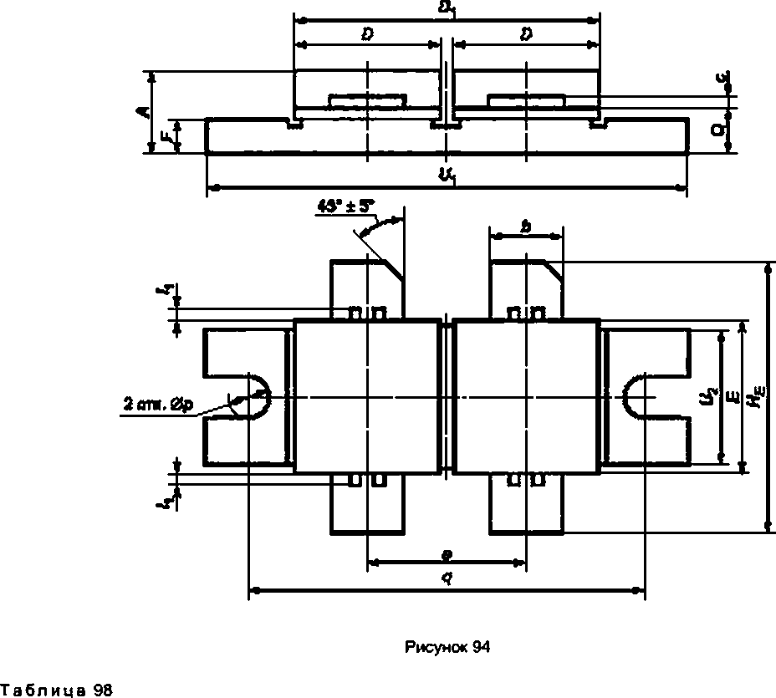

**В миллиметрах**

|  |  |  |  |
| --- | --- | --- | --- |
| Обозначение размера | Значение для ПП о корпусе КТ-82 | | |
| Не менее | Номинальное | Не более |
| ***А*** | 5.9 | **—** | 6.40 |
| ***Ь*** | 5.7 | **—** | 6.00 |
| ***с*** | 0.1 | **—** | 0.15 |
| ***D*** | 10.9 | **—** | 11.40 |
| *Ол* | 22.7 | **—** | 23.50 |
| *Е* | 10.9 | **—** | 11.40 |
| ***е*** | **—** | 11.7 | **—** |
| ***F*** | **—** | **—** | 2.60 |
| *»£* | **—** | **—** | 21.00 |
| '1 | — | — | 1.00 |
| ***0р*** | 3.2 | — | 3.40 |

116

ГОСТ Р 57439—2017

*Окончание таблицы 98*

В миллиметрах

|  |  |  |  |
| --- | --- | --- | --- |
| Обозначение размера | Значение для ПП а корпусе КТ-82 | | |
| Не менее | Номинальное | Не более |
| Q | 3.4 | — | 3.60 |
| *Я* | 29.9 | 30.0 | 30.10 |
|  | 37.7 | — | 36.00 |
| *“2* | 9.6 | — | 10.10 |

5.3.51 Размеры ПП в корпусах типоразмера КТ-83 должны соответствовать указанным на рисун­ ке 95 и в таблице 99.

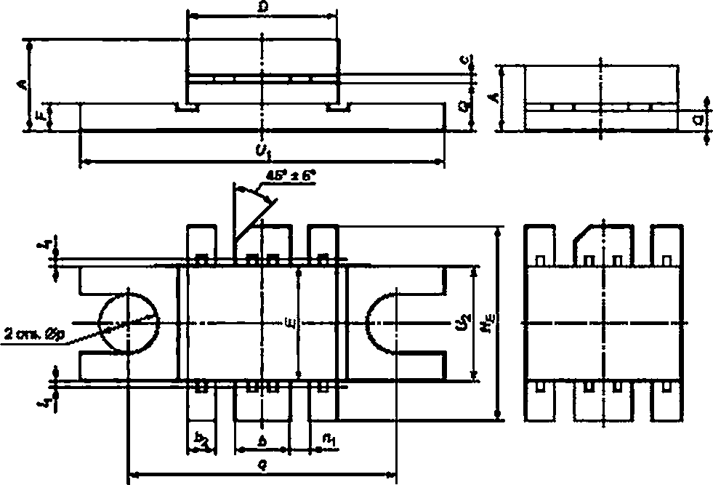

*а>* КТ-83 *6)* КТ-83Л

(остальное см. а)

Рисунок 95

119

ГОСТ Р 57439—2017

**Таблица 99**

В миллиметрах

|  |  |  |  |  |
| --- | --- | --- | --- | --- |
| Обозначение размера | Значение для ПП а корпусе | | | |
| КТ-43 | | КТ-бЭА | |
| Не менее | Не более | Не менее | Не более |
| ***А*** | 4.30 | 5.10 | 2.80 | 3.60 |
| ***Ь*** | **—** | 3.20 | **—** | 3.20 |
| *h* | **—** | 1.60 | **—** | 1.60 |
| ***с*** | 0.10 | 0.20 | 0.10 | 0.20 |
| ***D*** | 8.10 | 8.60 | 8.10 | 8.60 |
| ***Е*** | 6.35 | 6.50 | 6.35 | 6.50 |
| ***F*** | **—** | 1.60 | **—** | 1.60 |
| ***НЕ*** | 10.80 | 11.00 | 10.80 | 11.00 |
| '1 | **—** | 0.80 | **—** | 0.80 |
|  | 1.00 | — | 1.00 | — |
| ***0р*** | 3.10 | 3.40 | — | — |
| ***Я*** | 14.95 | 15.05 | — | **—** |
| О | 2.30 | 2.70 | 1.00 | 1.20 |
| ui | 20.30 | 20.60 | **—** | — |
| *U2* | 6.30 | 6.60 | — | — |

5.3.52 Размеры ПП в корпусах типоразмера КТ-86 должны соответствовать указанным на ри­ сунке 96 и в таблице 100.

120

ГОСТ Р 57439—2017

ею

-Ц7

*ч*

**Г~|—I ,гр,**

т **I**

■)кт-ваи

|  |  |
| --- | --- |
|  | **JS^L** |
| **S** | **/** |
| **1 1 у \*** |  |

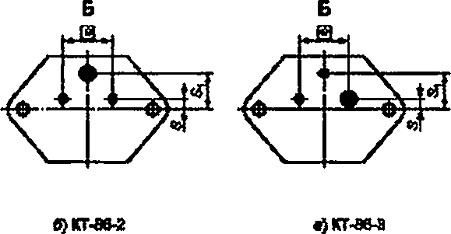{amnuMw.t) (оатльисж at а)

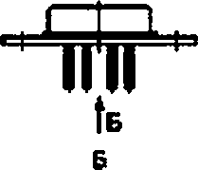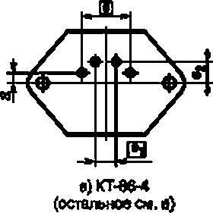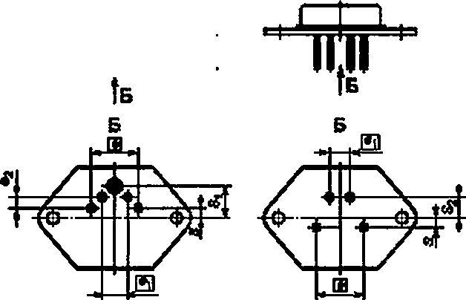

**пш_з**

**mu**

*\в*

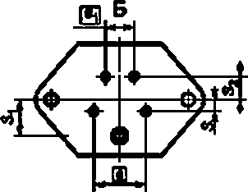

a)KT-09-7(остальноесм.•}

фКТ-вв-5

(остальное си. 6)

п

**I*-!**

|б

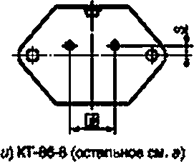

Рисунок 96

*)КТЧ*4

(остальное©и.а)

4**U**

121

ГОСТ Р 57439—2017

Табпииа 100

В миллиметрах

|  |  |  |  |  |  |  |  |  |  |
| --- | --- | --- | --- | --- | --- | --- | --- | --- | --- |
| Обоэиа* чение размера | Значение для ПП в корпусе | | | | | | | | |
| КТ-86-1 | | | КТ-66-2 | | | КТ-86-Э | | |
| Не меное | Номи­ нальный | Не более | Не меиее | Ночи* на пья ын | Не более | Не менее | Номи­ нальный | Не более |
| ***А*** | 7.90 | — | 8.50 | 7.90 | — | 8.50 | 7.90 | — | 8.50 |
| *Ь* | — | — | — | — | — | — | **—** | — | — |
| *е>ь* | — | — | 1.50 | **—** | — | 1.50 | — | — | 1.50 |
| ***с*** | — | — | **—** | **—** | — | **—** | **—** | **—** | **—** |
| ***0D*** | 23.30 | — | 23.60 | 23.30 | — | 23.60 | 23.30 | **—** | 23.60 |
| ***е*** | **—** | 14.00 | **—** | **—** | 14.00 | **—** | — | 14.00 | — |
| ei | — | — | — | — | — | — | — | — | — |
| «2 | — | — | — | — | — | — | — | — | — |
| ***F*** | 2.34 | — | 2.50 | 2.34 | — | 2.50 | 2.34 | — | 2.50 |
| / | 10.00 | — | 12.00 | 10.00 | — | 12.00 | 10.00 | — | 12.00 |
| **0р** | 3.20 | — | 3.32 | 3.20 | — | 3.32 | 3.20 | **—** | 3.32 |
| **9** | 35.875 | **—** | 36.125 | 35.875 | **—** | 36.125 | 35.875 | **—** | 36.125 |
| **S** | 2.90 | **—** | 3.00 | 2.90 | **—** | 3.00 | 2.90 | **—** | 3.00 |
| **S,** | **—** | **—** | **—** | 9.30 | **—** | 9.40 | 8.90 | **—** | 9.00 |
| S2 | **—** | **—** | **—** | **—** | **—** | **—** | **—** | **—** | **—** |
| **".** | **—** | **—** | 44.50 | **—** | **—** | 44.50 | **—** | **—** | 44.50 |
| ***и2*** | **—** | **—** | 30.00 | **—** | **—** | 30.00 | **—** | **—** | 30.00 |

*Продолжение таблицы 100*

В миллиметрах

|  |  |  |  |  |  |  |  |  |  |
| --- | --- | --- | --- | --- | --- | --- | --- | --- | --- |
| Обо ЭИ 8’  чение размера | Значение для ПП в корпусе | | | | | | | | |
| КТ-86-4 | | | КТ-66-5 | | | КТ -88-6 | | |
| Не менее | Номи­ нальный | Не более | Не менее | Номи­ нальный | Не более | Не менее | Номи­ нальный | Не более |
| *А* | 7.90 | — | 8.50 | 7.90 | — | 8.50 | 7.90 | — | 8.50 |
| *Ь* | — | — | — | — | — | — | — | — | — |
| *0Ь* | — | — | 1.50 | — | — | 1.50 | — | — | 1.50 |
| *с* | — | — | — | — | — | — | — | — | — |
| *0D* | 23.30 | — | 23.60 | 23.30 | — | 23.60 | 23.30 | — | 23.60 |
| *е* | — | 14.00 | — | — | 14.00 | — | — | 14.00 | — |
|  | — | 6.50 | — | — | 6.50 | — | — | 9.00 | — |
| «2 | — | 4.40 | — | — | 4.40 | — | — | — | — |
| *F* | 2.34 | — | 2.50 | 2.34 | — | 2.50 | 2.34 | — | 2.50 |

122

ГОСТ Р 57439—2017

*Продолжение таблицы 100*

В миллиметрах

|  |  |  |  |  |  |  |  |  |  |
| --- | --- | --- | --- | --- | --- | --- | --- | --- | --- |
| Об СЭМА’  чемие раэыера | Значение для ПП в корпусе | | | | | | | | |
| КТ-86-4 | | | KT-88-S | | | КТ-86-6 | | |
| Не менее | Номи­ нальный | Не более | Не менее | Ими* мальмый | Не более | Не менее | Номи­ нальный | Не более |
| / | 8.00 | **—** | 1.00 | 8.00 | — | 12.00 | 9.00 | **—** | 12.00 |
| *&р* | 3,20 | **—** | 3.32 | 3.20 | — | 3.32 | 3.20 | **—** | 3.32 |
| ***я*** | 35.875 | **—** | 36.125 | 35.875 | — | 36.125 | 35,875 | **—** | 36.125 |
| ***S*** | 2.90 | **—** | 3.00 | 2.90 | — | 3.00 | 2.90 | **—** | 3.00 |
| s. | **—** | **—** | **—** | 9.30 | — | 9.40 | **—** | **—** | **—** |
| S2 | — | — | **—** | — | — | — | 5.90 | — | 6.00 |
| Ц | — | — | 44.50 | — | — | 44.50 | **—** | — | 44.50 |
| *и2* | — | — | 30,00 | — | — | 30.00 | — | **—** | 30.00 |

*Окончание таблицы 100*

В миллиметрах

|  |  |  |  |  |  |  |
| --- | --- | --- | --- | --- | --- | --- |
| Обозначение размера | Значение для ПП • корпусе | | | | | |
| КТ-86-7 | | | КТ-86-8 | | |
| Не менее | Номинальный | Не более | Не менее | Номинальный | Не более |
| ***А*** | 7.90 | — | 8.50 | 7.90 | — | 8.50 |
| ***Ь*** | — | — | — | — | — | 4.00 |
| ***0Ь*** | — | — | 1.50 | — | — | — |
| ***с*** | — | — | — | — | **—** | 0.50 |
| *<го* | 23.30 | **—** | 23.60 | 23.30 | **—** | 23.60 |
| ***е*** | **—** | 14.00 | **—** | **—** | 14.00 | **—** |
| ®1 | **—** | 9.00 | — | — | **—** | — |
| е2 | — | — | — | — | — | — |
| ***F*** | 2.34 | — | 2.50 | 2.34 | — | 2.50 |
| *1* | 9.00 | — | 12.00 | 10.00 | — | 12.00 |
| ***0р*** | 3.20 | — | 3.32 | 3.20 | — | 3.32 |
| ***Я*** | 35.875 | — | 36.125 | 35.875 | — | 36.125 |
| ***S*** | 2.90 | — | 3.00 | 2.90 | — | 3.00 |
|  | 9.30 | — | 9.40 | — | — | — |
| *s2* | 5.90 | — | 6.00 | — | — | — |
|  | — | — | 44.50 | — | — | 44.50 |
| ***U2*** | — | — | 30.00 | — | **—** | 30.00 |

Примечание —Для корпусного вывода допускается значение / не более 12,5 мм.

123

ГОСТ Р 57439—2017

5.3.53 Размеры ПП е корпусе типоразмера КТ-87 должны соответствовать указанным на рисун­ ке 97 и в таблице 101.

ч

i

***R***

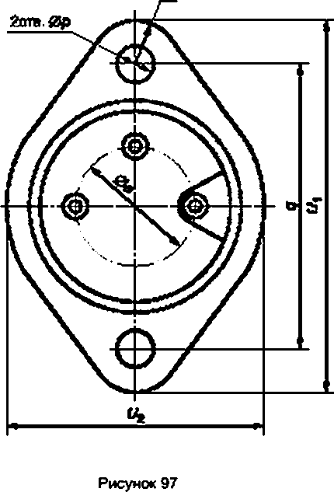

Таблице 101

В миллиметрах

|  |  |  |  |
| --- | --- | --- | --- |
| Обозначение размера | Значение для ПП о корпусе КТ-37 | | |
| Не менее | Номинальное | Не более |
| *А* | 10.5 | — | 13.0 |
| *0а* | 12,в | 13.0 | 13.2 |
| *0Ь* | — | — | 2.6 |
| *0D* | 19.5 | — | 20.1 |
|  | 16.5 | — | 19.0 |
| 0р | 3.6 | — | 4.3 |

124

ГОСТ Р 57439—2017

*Окончание таблицы 101*

**В миллиметрах**

|  |  |  |  |
| --- | --- | --- | --- |
| **Обозначение размера** | **Значение для ПП о корпусе КТ-37** | | |
| **Не менее** | **Номинальное** | **Не более** |
| ***Q*** | **29.9** | **30.0** | **30.1** |
| ***R*** | **—** | **—** | **4.6** |
|  | **38.2** | **—** | **39,2** |
|  | **25,2** | **—** | **27.2** |

5.3.54 Размеры ПП е корпусе типоразмера КТ-89 должны соответствовать указанным на рисун­ ке 98 и в таблице 102.

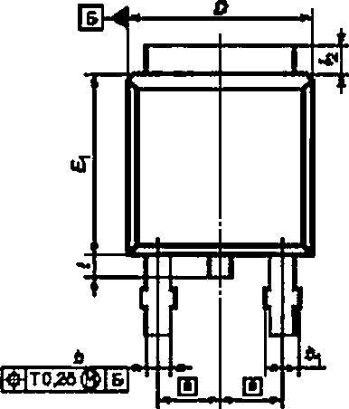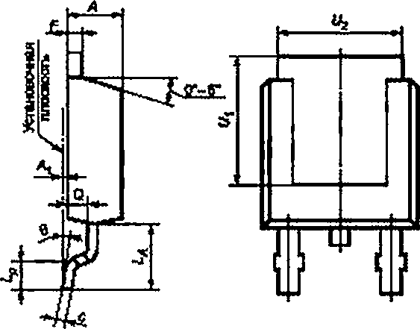

**Примечание — Форма элемента, отводящего тепло, не регламентируется.**

**Рисунок 98**

**Таблица 102**

**В миллиметрах**

|  |  |  |  |
| --- | --- | --- | --- |
| **Обозначение размера** | **Значение для ПП в корпусе КТ-89** | | |
| **Не менее** | **Номинальное** | **Не более** |
| ***А*** | **2.19** | **—** | **2.38** |
|  | **—** | **—** | **0.15** |
| ***Ь*** | **0.64** | **—** | **0.68** |
| **&1** | **0.76** | **—** | **1.14** |
| **с** | **0.46** | **—** | **0.60** |
| **О** | **6.35** | **—** | **6.73** |
| ***Ei*** | **5.97** | **—** | **6.22** |
| ***в*** | **—** | **2.28** | **—** |

125

ГОСТ Р 57439—2017

***Окончание таблицы 102***

В миллиметрах

|  |  |  |  |
| --- | --- | --- | --- |
| **Обозначение размера** | **Значение для ПП о корпусе КТ-39** | | |
| **Не менее** | **Номинальное** | **Не более** |
| ***F*** | **0.46** | **—** | **0.60** |
| ***\*2*** | **0.64** | **—** | **1.27** |
| ***1-А*** | **2.50** | **—** | **2.92** |
| **Ц** | **0.51** | **—** | **1.78** |
| **О** | **0.89** | **—** | **1.14** |
|  | **5.20** | **—** | **—** |
| ***и2*** | **4.50** | **—** | **5.46** |
| ***0*** | **0\*** | **—** | **10\*** |

5.3.55 Размеры ПП в корпусе типоразмера КТ-90 должны соответствовать указанным на ри­ сунке 99 и в таблице 103.

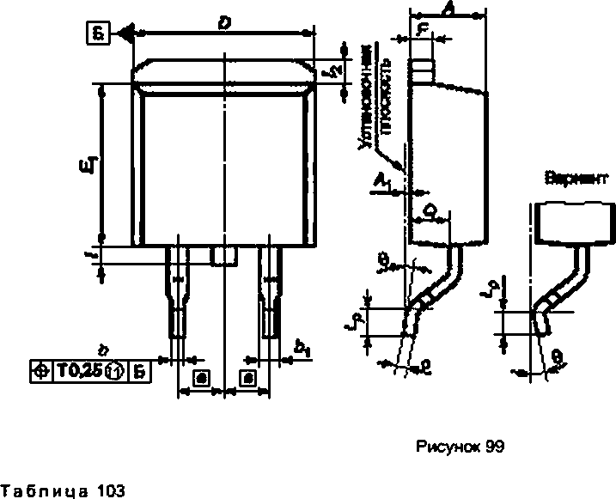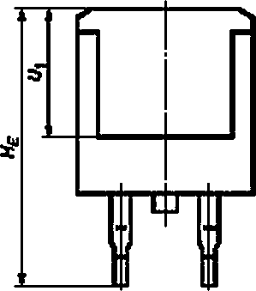

|  |  |  |  |
| --- | --- | --- | --- |
| **Обозначение** | **Значение для ПП в корпусе КТ-90** | | |
| **размера** | **Не менее** | **Номинальное** | **Не более** |
| ***А*** | **4.06** | **—** | **4.83** |
| **Л** | **0** | **—** | **0.25** |
| ***Ь*** | **0.51** | **—** | **0.99** |
|  | **1.14** | **—** | **1.78** |
| **с** | **0.38** | **—** | **0.74** |

126

ГОСТ Р 57439—2017

*Окончание таблицы 103*

**В миллиметрах**

|  |  |  |  |
| --- | --- | --- | --- |
| **Обозначение размера** | **Значение для ПП о корпусе КТ-90** | | |
| **Не менее** | **Номинальное** | **Не более** |
| ***D*** | **9.65** | **—** | **10.67** |
| **Е\*** | **8.38** | **—** | **9.65** |
| **е** | **—** | **2.54** | **—** |
| ***F*** | **1.14** | **—** | **1.65** |
| **«Е** | **14.61** | **—** | **15.88** |
| **/** | **1.27** | **—** | **1.78** |
| ***12*** | **1.02** | **—** | **1.68** |
| **ц** | **1.50** | **—** | **2.79** |
| **Q** | **2.03** | **—** | **2.79** |
| ***Ол*** | **6.86** | **—** | **6.13** |
| **в** | **0\*** | **—** | **8\*** |

* + 1. **Размеры ПП 8 корпусе типоразмера КТ-92 должны соответствовать указанным на рисун­ ке 100 и в таблице 104.**

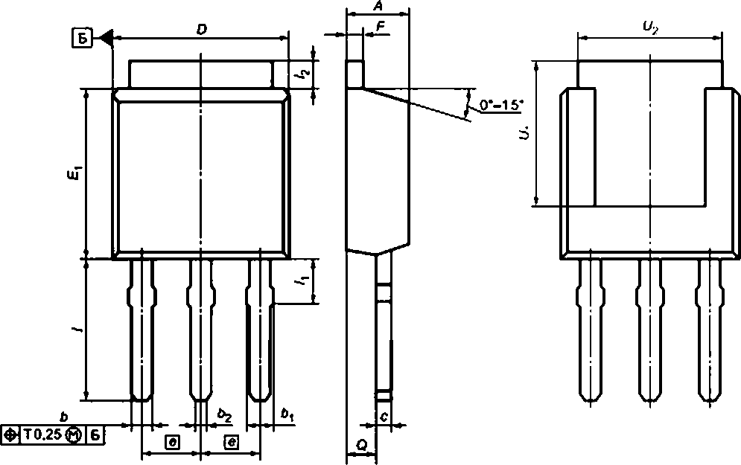

**Примечания**

1. **Допускается отсутствие выступов и скосов на выводах.**
2. **Форма элемента, отводящего тепло, не регламентируется.**

Рисунок 100

127

ГОСТ Р 57439—2017

**Таблица 104**

В миллиметрах

|  |  |  |  |
| --- | --- | --- | --- |
| **Обозначение размера** | **Значение для ПП в корпуса КТ-92** | | |
| **Не менее** | **Номинальное** | **Не более** |
| ***А*** | **2.16** | **—** | **2.39** |
| ***Ь*** | **0.64** | **—** | **0.69** |
| **\*1** | **0.76** | **—** | **1.14** |
| ***Ь2*** | **0.26** | **—** | **0.40** |
| ***с*** | **0.46** | **—** | **0.61** |
| ***D*** | **6.35** | **—** | **6.73** |
| **Е|** | **5.89** | **—** | **6.22** |
| **е** | **—** | **2.26** | **—** |
| ***F*** | **0.46** | **—** | **0.69** |
| ***1*** | **6.89** | **—** | **9.65** |
|  | **1.14** | **—** | **2.28** |
| ***h*** | **0.86** | **—** | **1.27** |
| ***О*** | **0.89** | **—** | **1.14** |
| **Ц** | **5.20** | **—** | **—** |
| ***и2*** | **4.50** | **—** | **5.46** |

* + 1. **Размеры ПП в корпусах типоразмеров КТ-93. КТ-94. КТ-95 и КТ-106 должны соответство­ вать указанным на рисунке 101 и в таблице 105.**

|  |  |  |  |  |
| --- | --- | --- | --- | --- |
|  | |  | |  |
|  | |  | | «4 |
|  | |  | |  |
|  | |  | **,** |  |
|  |  |  | 1 | J |
|  |  |  | *1 |  |
|  | *9* | |  |

**Рисунок 101**

126

ГОСТ Р 57439—2017

Таблица 105

**В миллиметрах**

|  |  |  |  |  |  |  |  |  |  |
| --- | --- | --- | --- | --- | --- | --- | --- | --- | --- |
| **Об о зла* чемие размера** | **Значение для ПП в корпусе** | | | | | | | | |
| **КТ-93** | | | **КТ-94** | | | **КТ-94А** | | |
| **Не менее** | **Номии*' ль мое** | **Не более** | **Не менее** | **Номина­ льное** | **Не более** | **Не менее** | **Номина­ льное** | **Не более** |
| ***А*** | **—** | **—** | **3.05** | **—** | **—** | **3.60** | **—** | **—** | **3.60** |
| ***В*** | **6.90** | **—** | **7.30** | **9.51** | **—** | **9.65** | **10.70** | **—** | **10.80** |
| **в,** | **2.40** | **—** | **2.50** | **3.41** | **—** | **3,70** | **3.80** | **—** | **3.90** |
| ***О*** | **10.00** | **—** | **10.20** | **15.73** | **—** | **16.02** | **15.73** | **—** | **16.02** |
| ***Е*** | **7.40** | **—** | **7.60** | **11.35** | **—** | **11.58** | **11.28** | **—** | **11.58** |
| **е** | **3.63** | **3.81** | **3.93** | **5.13** | **5.33** | **5.53** | **5.00** | **5.10** | **5.20** |
| ***L*** | **5.30** | **—** | **5.70** | **10.39** | **—** | **10.80** | **10.30** | **—** | **10.40** |
| **<-т** | **3.01** | **—** | **3.10** | **3.84** | **—** | **4,20** | **3.10** | **—** | **3.20** |

***Продолжение таблицы 105***

**В миллиметрах**

|  |  |  |  |  |  |  |
| --- | --- | --- | --- | --- | --- | --- |
| Обозначение размера | Значение для ПП в корпусе | | | | | |
| KT-9S | | | KT-9SA | | |
| Не менее | Номинальное | Не более | Не менее | Номинальное | Не более |
| *А* | **—** | **—** | 3.60 | **—** | **—** | 4.60 |
| ***В*** | 11.03 | **—** | 11.32 | **—** | **—** | 12.00 |
| Вт | 3.41 | **—** | 3.67 | **—** | **—** | 3.90 |
| *D* | 17.33 | **—** | 17.67 | 17.33 | — | 22.20 |
| ***Е*** | 11.60 | — | 13.48 | 16.80 | — | 17.20 |
| ***е*** | **—** | 6.10 | — | — | 8.40 | — |
| ***L*** | 11.89 | **—** | 12.21 | 11.89 | — | 12.00 |
| i-i | 3.84 | — | 4.14 | — | — | 1.95 |

**Окончание *таблицы 105***

**В миллиметрах**

|  |  |  |  |  |  |  |
| --- | --- | --- | --- | --- | --- | --- |
| Обозначение размера | Значение для ПП а корпусе | | | | | |
| КТ-106 | | | КТ-106Л | | |
| Не менее | Номинальное | Не более | Не менее | Номинальное | Не более |
| *А* | **—** | **—** | 3.40 | **—** | **—** | 3.40 |
| *В* | 17.49 | **—** | 17.60 | 17,49 | **—** | 17,60 |
| В, | 7.01 | **—** | 7.10 | **—** | **—** | 7.50 |
| *D* | 23.24 | **—** | 23.60 | 23.24 | **—** | 23.60 |
| *Е* | 19.64 | **—** | 20.00 | 19.64 | **—** | 20.00 |
| ***е*** | — | 10.50 | — | — | 10.50 | — |

129

ГОСТ Р 57439—2017

*Окончание таблицы 105*

В миллиметрах

|  |  |  |  |  |  |  |
| --- | --- | --- | --- | --- | --- | --- |
| Обозначение размера | Значение дли ПП е корпусе | | | | | |
| КТ-106 | | | КТ-106Л | | |
| Не менее | Номинальное | Не более | Не менее | Номинальное | Не более |
| *L* | 16.69 | — | 17.20 | 16.69 | — | 17.20 |
|  | 4.525 | — | 4.60 | — | — | 5.35 |

* + 1. **Размеры ПП в корпусе типоразмера КТ-96 должны соответствовать указанным на ри­ сунке 102 и в таблице 106.**

В

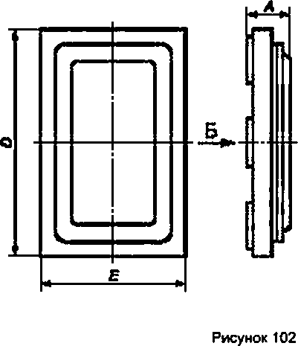

i*В*1

£

, е

’ Ц

*•2*

£

ь ,

**Таблица 106**

**В миллиметрах**

|  |  |  |
| --- | --- | --- |
| Обозначение размера | Значение для ПП а корпусе КТ-96 | |
| Не менее | Не более |
| *А* | — | 3.58 |
| *В* | 3.525 | 3.60 |
| Si | 11.890 | 12.60 |
| *Вг* | 8.710 | 8.80 |
| *D* | 19.600 | 19.80 |
| *Е* | 12,600 | 12.80 |
| *L* | 3.925 | 4.00 |
|  | 7.910 | 8.00 |
| *-2 | 4.125 | 4.20 |

* + 1. **Размеры ПП в корпусах типоразмера КТ-97 должны соответствовать указанным на ри­ сунке 103 и в таблице 107.**

130

ГОСТ Р 57439—2017

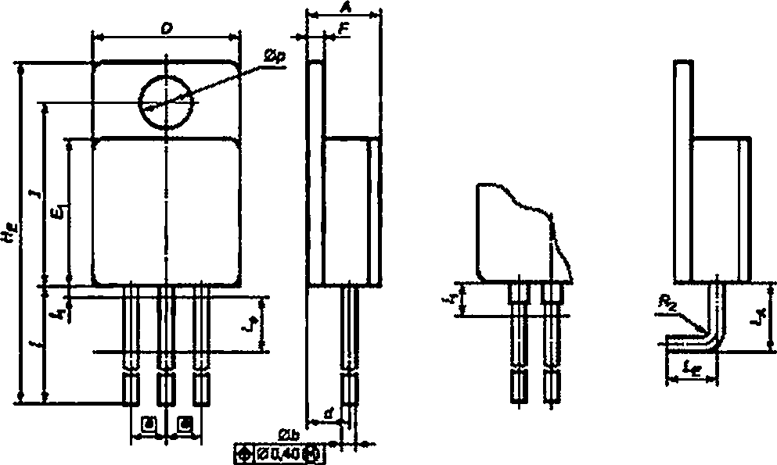

*в)* КТ-97Л-1. КТ-976-1. КТ-97С-1. КТ-970-1 *6)* КТ-97Е, KT97G «/КТ-97А-2.

(остальное см. а) КТ-97В-2. КТ-97С-2

{остальное см. а)

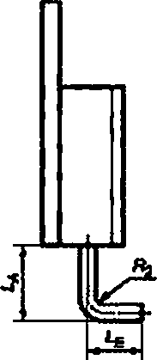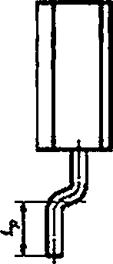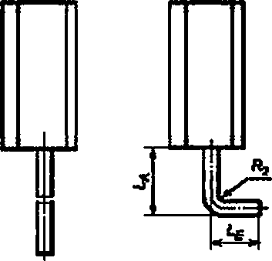

*г)* КТ-97А-3.

КТ-97В-3, КТ-97С-Э

*д)* КТ-97А-4.

КТ-97В-4. KT-97D-4

«JKT-97A-S. *ж)* KT-970-в

KT-97B-S. (остальное см. а) КТ-97С-5

(остальное см. а) {остальное см. а) (остальное см. а)

**Примечания**

**1 Форма элемента, отводящего тепло (фланца), не регламентируется. 2 Число выводов на рисунке показано условно.**

Рисунок 103

131

ГОСТ Р 57439—2017

**Табпииа 107**

В миллиметрах

|  |  |  |  |  |  |  |  |  |  |
| --- | --- | --- | --- | --- | --- | --- | --- | --- | --- |
| Обозначение размера | Значение для ПП е корпусе | | | | | | | | |
| КТ-97А | | | КТ-В7В | | | КТ-97С | | |
| Не менее | Номи­ нальное | Не бопее | Не немее | Номи­ нальное | Не более | Не менее | Нейи* иальмое | Не более |
| Число 8Ы80Д08. ШТ | 3 | | | | | | | | |
| ***А*** | 4.83 | — | 5.33 | 6.20 | — | 6.60 | 6.09 | — | 6.85 |
| 06 | 0.64 | — | 1.14 | 0.64 | — | 1.14 | 1.39 | — | 1.65 |
| *О* | 10.41 | — | 10.92 | 13.59 | — | 13.64 | 17.39 | — | 17.65 |
| *a* | — | 3.05 | **—** | — | 3.81 | **—** | **—** | 3.35  (3.85) | **—** |
| **£ .** | 10.41 | **—** | 10.92 | 13.59 | **—** | 13.64 | 13.46 | **—** | 13.97 |
| ***в*** | **—** | 2.54 | **—** | — | 3.81 | — | — | 5.08 | — |
| ***F*** | 0.89 | — | 1.14 | 1.02 | — | 1.30 | 0.88 | — | 1.20 |
|  | 29.08 | — | 35.94 | 33.02 | — | 37.72 | 33.40 | — | 39.25 |
| ***J*** | 13.39 | — | 13.64 | 16.89 | — | 17.45 | 17.70 | — | 17.95 |
| *l a* | 3.50 | — | — | 5.75 | **—** | 8.76 | 11.43 | — | 14.22 |
| *I-\** | — | 5.00 | **—** | **—** | 5.00 | **—** | **—** | 5.00 | **—** |
| *1-Е* | 3.51 | **—** | **—** | 5.75 | **—** | **8.56** | 11.43 | **—** | 14.22 |
| *LP* | 2.29 | **—** | 2.79 | 3.56 | **—** | 4.06 | **—** | **—** | **—** |
| / | 12.70 | **—** | 19.05 | 12.95 | **—** | 17.70 | 12.70 | **—** | 19.05 |
| 'l | **—** | **—** | 0.84 | **—** | **—** | 0.84 | **—** | **—** | 0.84 |
| 0р | 3.53 | **—** | 3.81 | 3.53 | **—** | 3.81 | 3.93 | **—** | 4.19 |
| *r 2* | 1.52 | **—** | **—** | 1.53 | **—** | 2.03 | 3.18 | **—** | 3.68 |

**Продолжение *таблицы 107***

**В миллиметрах**

|  |  |  |  |  |  |  |  |  |  |
| --- | --- | --- | --- | --- | --- | --- | --- | --- | --- |
|  | | | | Значение для ПП а корпусе | | |  | | |
| Обозначение | | КТ-970 |  |  | КТ-97Е |  |  | KT-97G |  |
| размера  Не ме< | | Номи- | Не бо- | Не ме- | Номи- | Не бо- | Не ме- | Номи- | Не бо- |
| нее  Число | | нальное  5 | лее | нее | мяльное | лее  < | нее  *\* | иальмое | лее |
| ВЫВОДОВ. ШТ |  |  |  |  |  |  |  |  |  |
| *А* | 6.09 | — | 6.50 | 6.20 | — | 6.60 | 6.09 | — | 6.85 |
| 06 | 0.64 | — | 0.80 | 0.89 | — | 1.14 | 1.39 | — | 1.65 |
| О | 17.39 | — | 17,65 | 13.59 | — | 13.84 | 17.39 | — | 17.65 |
| *d* | — | 3.55 | — | — | 3.70 | — | — | 3.55 | — |
| Е. | 13.46 | — | 13.97 | 13.60 | — | 13.80 | 13.46 | — | 13.97 |

132

ГОСТ Р 57439—2017

***Окончание таблицы 107***

**В миллиметрах**

|  |  |  |  |  |  |  |  |  |  |
| --- | --- | --- | --- | --- | --- | --- | --- | --- | --- |
| Обозначение размера | Значение дпя ПП в корпусе | | | | | | | | |
| КТ-970 | | | КТ-97Е | | | KT-97G | | |
| Не ме« нее | Номи* нальное | Не бо* лее | Не ме­ нее | Номи­ нальное | Не во* nee | Не ме­ нее | Номи­ нальное | Не б*’ лее |
| е | — | 2.54 | — | — | 3.81 | — | — | 5.08 | — |
| ***F*** | 0.86 | — | 1.20 | 1.03 | — | 1.27 | 0.68 | — | 1.20 |
| *ИЕ* | 29.06 | **—** | 35.94 | 33.02 | — | 37.72 | 37.70 | — | 40.20 |
| ***J*** | 13.39 | **—** | 13.64 | 16.90 | — | 17.40 | 17.70 | — | 17.95 |
| ***l a*** | 5.75 | — | 8.76 | **—** | **—** | **—** | **—** | **—** | **—** |
| *L a* | **—** | 5.00 | **—** | **—** | 5.00 | **—** | — | 5.00 | — |
| *\*-Е* | 5.75 | — | 6.56 | — | — | — | — | — | — |
| *ч>* | 3.56 | — | 4.06 | — | — | — | — | — | — |
| / | 12.70 | — | 19.05 | 13.70 | — | 13.60 | 17.00 | — | 19.00 |
| 'l | — | — | 0.84 | — | — | 4.00 | — | — | 4,00 |
| ***0р*** | 3.93 |  | 4.19 | 3.52 |  | 3.78 | 3.93 |  | 4.19 |
| *r 2* | 1.53 | **—** | 2.03 | **—** | **—** | — | **—** | **—** | **—** |

* + 1. **Размеры ПП в корпусах типоразмеров КТ-98 и КТ-99 должны соответствовать указанным на рисунке 104 и в таблице 108.**

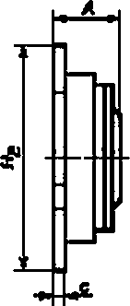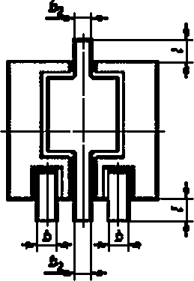

/

Г

J и

*J*

h

**-**

и L

**В**

*а)* КТ-98. КТ-90

133

ГОСТ Р 57439—2017

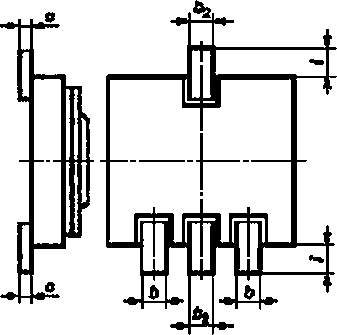

*6)* КТ-99Л (остальное см а)

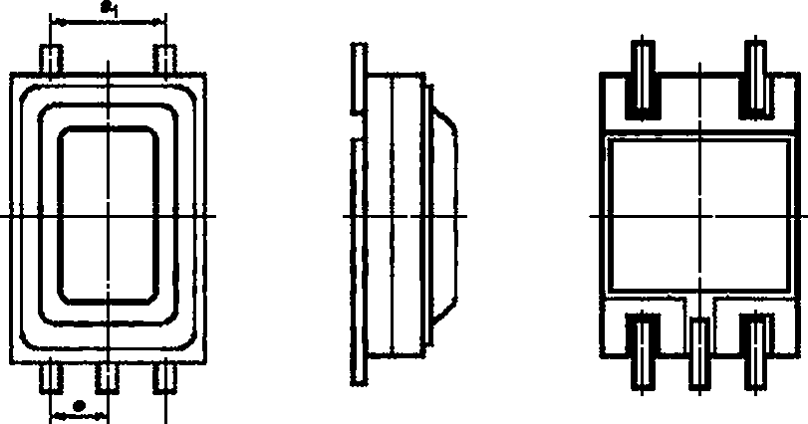

КТ-99В. КТ-99В-1 (остальное см а)

**Рисунок 104**

**Таблица 106**

**В миллиметрах**

|  |  |  |  |  |  |  |  |  |  |
| --- | --- | --- | --- | --- | --- | --- | --- | --- | --- |
| Обо ха* чение размера | Значение для П Л е корпусе | | | | | | | | |
| КТ-98 | | | КТ-99 | | | КТ-99А | | |
| Не менее | Номи­ нальный | Не более | Не менее | Номи­ нальный | Не более | Не менее | Номи­ нальный | Не более |
| *А* | — | — | 1.54 | — | — | 1.70 | — |  | 2.00 |
| *Ь* | 0.38 | — | 0.48 | 0.35 | — | 0.48 | 0.35 | — | 0.48 |
| *Ь2* | 0.38 | — | 0.48 | 0.40 | — | 0.55 | 0.40 | — | 0.55 |
| *с* | 0.14 | — | 0.20 | — | — | 0.44 | — | — | 0.44 |

134

ГОСТ Р 57439—2017

*Продолжение таблицы 108*

**В миллиметрах**

|  |  |  |  |  |  |  |  |  |  |
| --- | --- | --- | --- | --- | --- | --- | --- | --- | --- |
| Об озна­ чение размера | Значение для ПП в корпусе | | | | | | | | |
| КТ-98 | | | КТ-99 | | | КТ-99А | | |
| Не менее | Номи­ нальный | Не более | Не менее | Номи­ нальный | Не более | Не менее | Номи­ нальный | Не более |
| 0 | 3,08 | — | 3.40 | 4.42 | — | 4.65 | 4.42 | — | 4.80 |
| Е | 2.71 | — | 3.10 | 4.07 | — | 4.30 | 4.07 | — | 4.40 |
| *е* | — | — | — | — | — | — | — | — | — |
| *1 | 1.65 | 1.70 | 1.75 | 2.90 | 3.00 | 3.10 | 2.90 | 3.00 | 3.10 |
| *нв* | — | — | 4,10 | — | — | 5.25 | — | — | 5.30 |
|  | — | — | 0.50 | — | — | 0.50 | — | — | 0.50 |

***Окончание таблицы 108***

**В миллиметрах**

|  |  |  |  |  |  |  |
| --- | --- | --- | --- | --- | --- | --- |
| Обозначение размера | Значение для ПП а корпусе | | | | | |
| КТ-990 | | | КТ-99В-1 | | |
| Не менее | Номинальный | Не более | Не менее | Номинальный | Не более |
| ***А*** | — | **—** | 2.43 | **—** | **—** | 2.43 |
| *Ь* | 0.35 | **—** | 0.45 | 0.35 | **—** | 0.45 |
| *Ъ* | 0.35 | **—** | 0.45 | 0.35 | **—** | 0.45 |
| ***с*** | 0.18 | **—** | 0.25 | 0.18 | **—** | 0.25 |
| ***D*** | 4.17 | **—** | 4.40 | 4.17 | **—** | 4.40 |
| £ | 6.03 | **—** | 6.25 | 6.03 | **—** | 6.25 |
| ***е*** | — | 1.27 | — | — | 1.27 | — |
| ®i | — | 2.54 | — | — | 2.54 | — |
| ***нв*** | — | — | 7.70 | — | — | 10.70 |
| *1* | — | — | 0.90 | — | — | 2.40 |

135

ГОСТ Р 57439—2017

5.3.61 Размеры ПП в корпусах типоразмера КТ-100 должны соответствовать указанным на рисун­ ке 105 и в таблицеЮЭ.

###### i



**1** , *1*

|  |  |  |  |  |  |  |  |  |
| --- | --- | --- | --- | --- | --- | --- | --- | --- |
|  | | " *£1* | | 1 г *J* | | Jl |  | |
|  | |  |  |  |
|  | |  | |  |  |  |  |
| — | .. |  | э |
| %г | _i |  | ■ | ■  *'* | *1* |  | ' *-о*  L | гя |
| в |  |  | 11 |  | I |  | Г | *S* |
|  | |  |  |  | [ | L |  |  |
|  | |  |  |  |  |  | |
|  | _ | *Не* | |

*1*

**Рисунок 105**

**Табпииа 109**

**В миллиметрах**

|  |  |  |  |
| --- | --- | --- | --- |
| Обозначение размера | Значение для ПП а корпусе КТ-100 | | |
| Не менее | Номинальное | Не более |
| ***А*** | **—** | **—** | 5.00 |
| ***Ь*** | 0.85 | **—** | 1.20 |
| ***с*** | **—** | **—** | 0.40 |
| ***D*** | **—** | **—** | 12.50 |
| *£* | **—** | **—** | 14.50 |
| ***в*** | — | 2.50 | — |
| ***НЕ*** | — | — | 28.50 |
| *1-а* | **—** | — | 0.70 |
| *1* | 6.50 | — | **—** |
| 'l | — | — | 0.50 |
| О | 1.40 | **—** | 1.70 |

136

ГОСТ Р 57439—2017

5.3.62 Размеры ПП в корпусах типоразмера КТ-101 должны соответствовать указанным на рисун­ ке 106 и в табпице110.

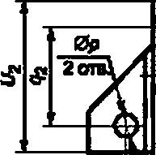*&*

JM**41**

***U*,**

**Рисунок 106**

**Табпида 110**

**В миллиметрах**

|  |  |  |  |
| --- | --- | --- | --- |
| Обозначение размера | Значение для ПП е корпусе КТ-101 | | |
| Не менее | Номинальное | Не более |
| ***А*** | **—** | **—** | 12.00 |
| ***Ь*** | **—** | **—** | 10.00 |
| ***с*** | **—** | **—** | 1.60 |
| ***D*** | 31.80 | **—** | 32.00 |
| ***Е*** | 37.В0 |  | 38.00 |
| ***F*** | **—** | **—** | 3.00 |
| *НЕ* | — | — | 68.00 |
| *1* | — | — | 15.00 |
|  | 3.00 | **—** | — |
| Л1 | — | 4.00 | **—** |
| **0р** | 4.00 | — | 4.10 |
| О | — | **—** | 3.00 |

137

ГОСТ Р 57439—2017

*Окончание таблицы 110*

В миллиметрах

|  |  |  |  |
| --- | --- | --- | --- |
| Обозначение размера | Значение для ПП • корпусе КТ*101 | | |
| Не менее | Номинальное | Не более |
| *я* | 41.90 | 42.00 | 42.10 |
| *Я2* | 17.90 | 18.00 | 18.10 |
|  | 51.75 | — | 52.00 |
| *Щ* | 27.79 | — | 28.00 |

5.3.63 Размеры ПП в корпусах типоразмера КТ-102 должны соответствовать указанным на рисун­ ке 107 и в таблице 111.

О

|  |  |  |
| --- | --- | --- |
|  | —i - | |
| :4j ^ |  | ***о*** |

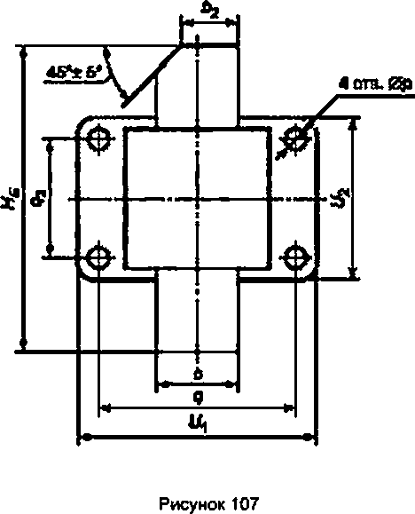

**Таблица 111**

**В миллиметрах**

|  |  |  |  |
| --- | --- | --- | --- |
| Обозначение размера | Значение для ПП е корпусе КТ-102-1 | | |
| Не менее | Номинальное | Не более |
| *А* | 8.60 | — | 9.30 |
| *Ь* | 12.60 | — | 12.80 |
| *Ь2* | 8.70 | 9.00 | 9.30 |
| *с* | 0.10 | — | 0.20 |

136

ГОСТ Р 57439—2017

***Окончание таблицы 111***

**В миллиметрах**

|  |  |  |  |
| --- | --- | --- | --- |
| Обозначение размера | Значение для ПП а корпусе КТ-102-1 | | |
| Не менее | Номинальное | Не более |
| о | 22.85 | — | 23.10 |
| *F* | 4.70 | 5.00 | 5.30 |
| *Не* | 49.00 | 49.40 | 49.80 |
| *0р* | 3.10 | — | 3.40 |
| *Q* | 4.60 | — | 5.20 |
| *Я* | 31.70 | 31.75 | 31.80 |
| *Ъ* | 19.00 | 19.05 | 19.10 |
| Ц | 37.75 | 38.00 | 38.25 |
| *и2* | 25.15 | 25.40 | 25.65 |

5.3.64 Размеры ПП в корпусах типоразмера КТ-103 должны соответствовать указанным на рисун­ ке 108 и в таблице 112.

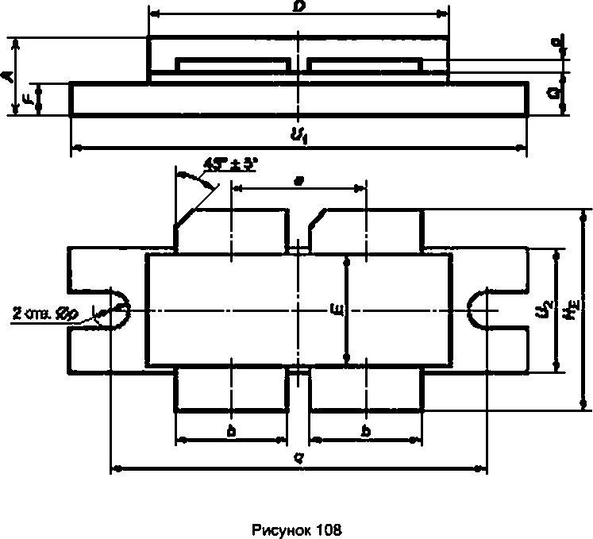

139

ГОСТ Р 57439—2017

**Табпииа 112**

В миллиметрах

|  |  |  |  |  |  |  |  |  |  |
| --- | --- | --- | --- | --- | --- | --- | --- | --- | --- |
| Обо ЭИ 8’  чеиие размера | Значение для ПП в корпусе | | | | | | | | |
| КТ-10ЭЛ-1 | | | КТ-103А-2 | | | КТ-103В | | |
| Не менее | Номи­ нальное | Не более | Не менее | Номи­ нальное | Не более | Не менее | Номи­ нальное | Не более |
| ***А*** | 5.10 | — | 5.80 | 3.80 | — | 5.10 | 3.95 | — | 4.95 |
| ***Ь*** | 8.30 | — | 8.45 | 11.55 | **—** | 11.85 | 11.20 | — | 12.20 |
| ***С*** | 0.10 | — | 0.20 | 0.10 | **—** | 0.20 | 0.10 | — | 0.15 |
| ***D*** | 21.70 | — | 22.50 | 30.90 | **—** | 32.50 | 30.70 | — | 31.70 |
| ***Е*** | 10.20 | — | 10.50 | 9.00 | **—** | 9.60 | 8.80 | — | 9.80 |
| ***в*** | **—** | 10.2 | **—** | **—** | 13.72 | **—** | **—** | 13.70 | **—** |
| ***F*** | 1.60 | — | 1.80 | 1.55 | — | 1.70 | 1.20 | — | 2.20 |
| *£ | 15.00 | — | 16.00 | 15.95 | — | 17.25 | 16.50 | — | 17.50 |
| ***0р*** | 3.10 | — | 3.40 | 3.10 | — | 3.40 | 2.70 | — | 3.70 |
| Q | 2.50 | — | 2.80 | 2.00 | — | 2.30 | 1.75 | — | 2.75 |
| ***Я*** | 27.90 | 26.00 | 28.10 | — | 35.56 | — | 35.10 | **—** | 36.10 |
| ***Ot*** | 33.90 | **—** | 34.10 | 41.0 | **—** | 41.30 | 40.50 | **—** | 41.50 |
| ***и2*** | 9.65 | **—** | 9.85 | 10.00 | **—** | 10.30 | 9.50 | **—** | 10.50 |

140

ГОСТ Р 57439—2017

5.3.65 Размеры ПП в корпусах типоразмера КТ-104 должны соответствовать указанным на рисун­ ке 109 и в таблицах 113 и114.

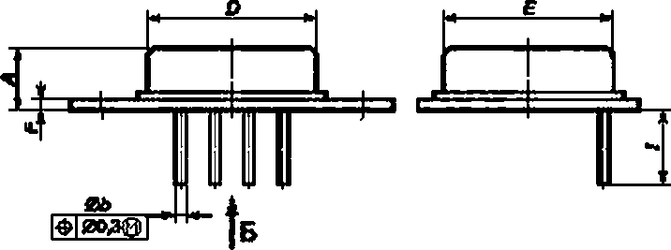

*В*

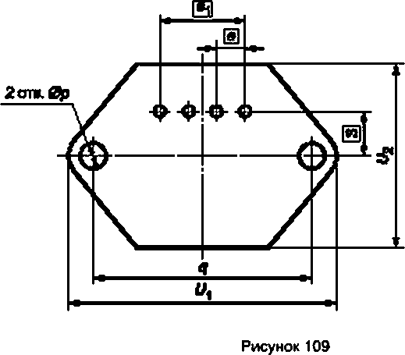

**Таблица 113**

**В миллиметрах**

|  |  |  |  |
| --- | --- | --- | --- |
| Обозначение Р1>мера | Значение для ПП а корпусе КТ-104 | | |
| Не менее | Номинальное | Не более |
| ***А*** | **7.900** | **—** | **8.600** |
| ***0Ь*** | **1.51** | **—** | **1.57** |
| ***D*** | **29.06** | **—** | **30.00** |
| *Е* | **26.06** | **—** | **27.00** |
| ***в*** | **—** | **6.50** | **—** |
| ®1 | **—** | **19.50** | **—** |
| ***F*** | **2.34** | **—** | **2.50** |
| 0р | **3.27** | **—** | **3.39** |
| ***Я*** | **35.875** | — | **36.125** |
| ***S*** | **—** | **7.50** | — |
| *О,* | **43,75** | — | **44.00** |
| *и2* | **29.70** | — | **30.03** |

141

ГОСТ Р 57439—2017

**Таблица 114**

В миллиметрах

|  |  |  |
| --- | --- | --- |
| Условное обозначение корпуса | Значение J | |
| Не ыеиее | Не более |
| **КТ-104-1** | **6.5** | **9.5** |
| **КТ-104-2** | **7.0** | **8.0** |
| **КТ-104-3** | **10.5** | **11.5** |

5.3.66 Размеры ПП в корпусах типоразмера КТ-105 должны соответствовать указанным на рисун­ ке 110 и в таблице 115.

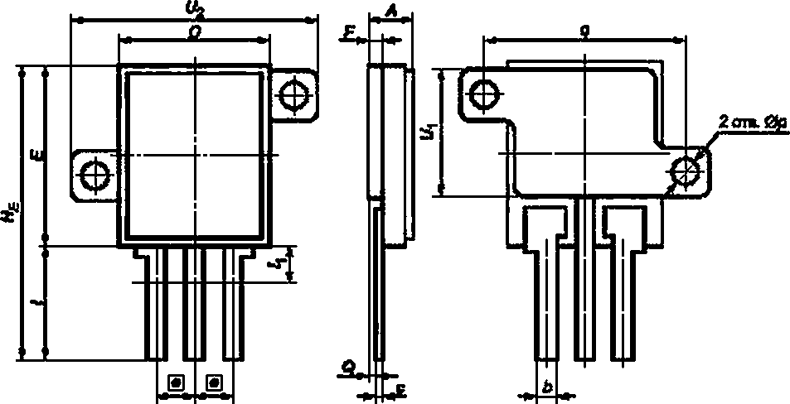

**Рисунок 110**

**Таблица 115**

**В миллиметрах**

|  |  |  |  |
| --- | --- | --- | --- |
| **Обозначение размера** | **Значение для ПП а корпусе КТ-105** | | |
| **Не менее** | **Номинальное** | **Не более** |
| ***А*** | **—** | **—** | **6.00** |
| ***Ь*** | **2.10** | **—** | **2.30** |
| ***с*** | **0.44** | **—** | **0.55** |
| ***D*** | **14.00** | **—** | **14.27** |
| ***£*** | **14.00** | **—** | **14.27** |
| **е** | **—** | **5.08** | **—** |
| ***F*** | **1.52** | **—** | **1.50** |
| ***нв*** | **39.29** | **—** | **39.61** |
| **/** | **14.80** | **—** | **15.00** |

142

ГОСТ Р 57439—2017

***Окончание таблицы 115***

**В миллиметрах**

|  |  |  |  |
| --- | --- | --- | --- |
| **Обозначение размера** | **Значение для ПП • корпусе КТ-105** | | |
| **Не менее** | Номинальное | **Не более** |
| **'i** | **—** | **—** | **4.75** |
| **0р** | **3.20** | **—** | **3.275** |
| ***Q*** | **26.30** | **—** | **26.50** |
| ***Q*** | **1.35** | **—** | **1.55** |
|  | **16.80** | **—** | **17.00** |
|  | **32.60** | **—** | **32.80** |

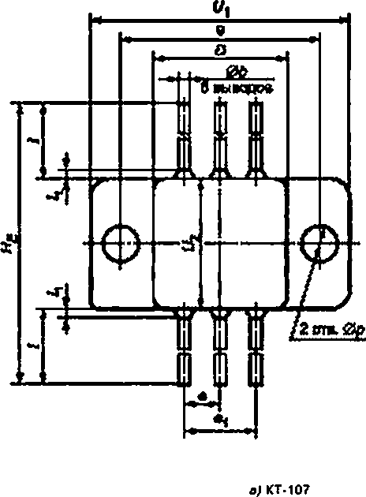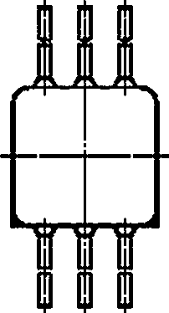5.3.67 Размеры ПП а корпусах типоразмера КТ-107 должны соответствовать указанным на рисун­ ке 111 и в таблице 116.

**щ**

*ми*

***о***

*6)* КТЮ7А-1 (остальное см. о)

**Рисунок 111. Лист 1**

143

ГОСТ Р 57439—2017

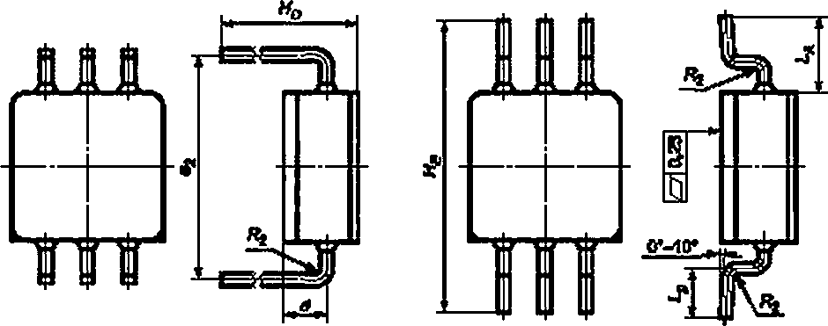

*в)* КТ-107А-2 (остальное см. 4}

**Примечание — Количество выводов показано условно.**

*t)* КТ-107А-3. КТ-107А-4

(остальное см. е)

**Рисунок 111. Лист 2**

**Таблица 116**

**В миллиметрах**

**Значение для ЛП в корпусе**

|  |  |  |  |  |  |  |  |
| --- | --- | --- | --- | --- | --- | --- | --- |
| **Обозначение**  **размера** |  | KT.I07 |  |  |  | КТ-107А-1 |  |
|  | **Не менее** | **Номинальное** | **Не более** |  | **Не менее** | **Номинальное** | **Не более** |
| **Число выводов, шг.** |  |  |  | *4*%3 |  |  |  |
| ***А*** | **6.32** | — | **6.60** |  | **6.32** | — | **6,60** |
| ***0Ь*** | **0.95** | — | **1.05** |  | **0.95** | — | **1,05** |
| ***D*** | **13.60** | — | **13.84** |  | **13.60** | — | **13.84** |
| *d* | — | — | **—** |  | — | — | — |
| *Е* | **13.60** | **—** | **13.84** |  | **13.60** | **—** | **13.84** |
| *в* | **3.80** | **3.81** | **3.82** |  | **3.80** | **3.81** | **3.62** |
|  | **7.60** | **7.62** | **7.64** |  | **7.60** | **7.62** | **7.64** |
| в2 | **—** | **—** | **—** |  | **—** | **—** | **—** |
| *F* | **1.11** | **—** | **1.20** |  | **1.11** | **—** | **1,20** |
| *Н*  *Е* | **41.20** | — | **43.20** |  | **41.20** | — | **43.20** |
| *"о* | — | — | — |  | — | — | — |
| *l a* | — | — | — |  | — | — | — |
| *Ч>* | — | — | — |  | — | — | — |
| *I* | **13.50** | — | **15.50** |  | **13.50** | — | **15.50** |
| *ь* | — | — | **0.85** |  | — | — | **0.65** |

144